**UNIVERSITATEA DIN BUCUREȘTI**

**FACULTATEA DE MATEMATICĂ ȘI INFORMATICĂ**

**SPECIALIZAREA INFORMATICĂ**

**Modelarea și gestionarea unui festival de muzică**

**Proiect – Semestrul II, anul universitar 2024 – 2025**

**Profesor coordonator: Banu Demergian Iulia**

**Student: Constantin Cristiana Georgiana**

**Grupa: 141**

**Anul: I**

CUPRINS

1. Descrierea modelului real, a utilității acestuia și a regulilor de funcționare ................................................ 3
2. Prezentarea constrângerilor (restricții, reguli) impuse asupra modelului .................................................... 4
3. Descrierea entităților, incluzând precizarea cheii primare .......................................................................... 9
4. Descrierea relațiilor, incluzând precizarea cardinalității acestora .............................................................. 12
5. Descrierea atributelor, incluzând tipul de date și eventualele constrângeri ............................................. 13
6. Realizarea diagramei entitate-relație corespunzătoare descrierii de la punctele 3-5 .............................. 21
7. Realizarea diagramei conceptuale corespunzătoare diagramei entitate-relație proiectate la punctul 6 ... 22
8. Enumerarea schemelor relaționale corespunzătoare diagramei conceptuale proiectate la punctul 7 ..... 22
9. Realizarea normalizării până la forma normală 3 (FN1-FN3) .................................................................... 24
10. Crearea unei secvențe ce va fi utilizată în inserarea înregistrărilor în tabele .......................................... 28
11. Crearea tabelelor în SQL și inserarea de date coerente în fiecare dintre acestea .................................. 29
12. Formularea în limbaj natural și implementarea a 5 cereri SQL complexe ............................................... 50
13. Implementarea a 3 operații de actualizare și de suprimare a datelor utilizând subcereri ...................... 57

**1. Descrierea modelului real, a utilității acestuia și a regulilor de funcționare**

**Tema**

Tema proiectului constă în dezvoltarea unei baze de date complexe pentru un sistem de management al evenimentelor artistice și festivalurilor. Acest sistem permite organizarea de evenimente cu artiști care performează pe scene diferite, vânzarea de bilete de diverse tipuri către participanți, gestionarea echipamentelor, monitorizarea locațiilor și a distribuției geografice, precum și administrarea personalului implicat în organizarea evenimentelor.

**Descrierea modelului real**

Modelul dezvoltat reprezintă un sistem informatic ce ajută la administrarea completă a evenimentelor artistice și festivalurilor. Sistemul gestionează entități precum evenimente, artiști, scene, bilete, participanți, echipamente și personal, împreună cu toate relațiile dintre acestea.

Entitatea "PARTICIPANT" stochează informații despre persoanele care achiziționează bilete și participă la evenimente. Entitatea "BILET" conține detalii despre biletele vândute, inclusiv tipul de serviciu și evenimentul asociat. Entitatea "ARTIST" stochează date despre artiștii care performează la evenimente, iar "SCENA" păstrează informații despre locurile unde artiștii performează.

Alte entități importante sunt "EVENIMENT", care păstrează detalii despre fiecare festival sau concert organizat, "LOCAȚIE", care ține evidența spațiilor unde se desfășoară evenimentele, și "STAFF", care gestionează informații despre personalul implicat (organizatori, manageri, sponsori).

**Utilitatea**

Acest sistem este de mare utilitate pentru organizatorii de festivaluri și evenimente muzicale, permițând:

* Gestionarea eficientă a informațiilor despre artiști și programul lor de performanță
* Administrarea vânzării de bilete și urmărirea participanților
* Planificarea utilizării echipamentelor pe fiecare scenă
* Monitorizarea locațiilor și distribuția geografică a evenimentelor
* Coordonarea personalului implicat în organizare
* Catalogarea melodiilor și genurilor muzicale
* Raportarea și analiza datelor pentru îmbunătățirea evenimentelor viitoare

Utilizarea acestei baze de date reduce semnificativ efortul administrativ, minimizează erorile, îmbunătățește experiența participanților și ajută la luarea unor decizii informate pentru optimizarea evenimentelor.

**Funcționalități**

Funcționalitățile acestei baze de date includ:

* **Gestionarea evenimentelor**: Crearea, actualizarea și monitorizarea evenimentelor
* **Managementul artiștilor**: Înregistrarea artiștilor, asocierea lor cu scene specifice
* **Administrarea biletelor**: Vânzarea de bilete de diverse tipuri și prețuri către participanți
* **Gestiunea echipamentelor**: Monitorizarea și alocarea echipamentelor necesare pentru fiecare scenă
* **Planificarea locațiilor**: Gestionarea informațiilor despre locațiile evenimentelor
* **Administrarea personalului**: Monitorizarea rolurilor și responsabilităților personalului
* **Catalogarea melodiilor**: Păstrarea informațiilor despre melodii și genuri muzicale

Sistemul permite interogări complexe și generarea de rapoarte, ceea ce îl face extrem de valoros pentru organizatorii de evenimente care doresc să optimizeze procesele de planificare și execuție.

**2. Prezentarea constrângerilor (restricții, reguli) impuse asupra modelului**

Regulile și constrângerile din baza de date descrisă sunt:

* Un artist poate să cânte doar pe o singură scenă la un eveniment
* O scenă aparține unui singur eveniment
* Un bilet este valid doar pentru un singur eveniment
* O melodie poate fi interpretată doar de un singur artist
* O locație aparține unei singure țări
* O țară aparține unei singure regiuni geografice
* Un membru al personalului poate fi fie organizator, fie manager, fie sponsor (relație de tip IS-A)
* Fiecare participant trebuie să aibă cel puțin un bilet pentru a participa la un eveniment
* Un eveniment trebuie să aibă cel puțin o scenă asociată
* O scenă poate avea zero sau mai multe echipamente

Tabela BILET

* id_bilet este cheia primară și trebuie să fie unică pentru fiecare înregistrare din tabel
* data_achizitie este obligatorie (NOT NULL)
* pret este obligatoriu și trebuie să fie mai mare decât 0
* cod_qr trebuie să fie unic
* id_participant este o cheie externă către tabela PARTICIPANT și este obligatoriu
* id_serviciu este o cheie externă către tabela SERVICIU și este obligatoriu
* id_eveniment este o cheie externă către tabela EVENIMENT și este obligatoriu

Tabela PARTICIPANT

* id_participant este cheia primară și trebuie să fie unică pentru fiecare înregistrare din tabel
* nume este obligatoriu (NOT NULL)
* prenume este obligatoriu (NOT NULL)
* email este obligatoriu și trebuie să fie unic
* telefon este opțional
* data_nasterii este opțională

Tabela SERVICIU

* id_serviciu este cheia primară și trebuie să fie unică pentru fiecare înregistrare din tabel
* denumire este obligatorie și trebuie să fie unică
* descriere este opțională
* pret_baza este obligatoriu și trebuie să fie mai mare decât 0

Tabela ARTIST

* id_artist este cheia primară și trebuie să fie unică pentru fiecare înregistrare din tabel
* nume_artist este obligatoriu
* gen poate fi doar 'M', 'F' sau 'ALTUL'
* data_nasterii este opțională
* tara_origine este opțională
* an_debut este opțional
* id_scena este o cheie externă către tabela SCENA

Tabela SCENA

* id_scena este cheia primară și trebuie să fie unică pentru fiecare înregistrare din tabel
* denumire este obligatorie
* capacitate trebuie să fie mai mare decât 0
* suprafata trebuie să fie mai mare decât 0
* acoperita poate fi doar 'D' sau 'N'
* id_eveniment este o cheie externă către tabela EVENIMENT și este obligatoriu

Tabela ECHIPAMENT

* id_echipament este cheia primară și trebuie să fie unică pentru fiecare înregistrare din tabel
* denumire este obligatorie
* tip este obligatoriu
* marca este opțională
* model este opțional
* an_fabricatie este opțional
* stare poate fi doar 'NOU', 'BUNA', 'UZATA' sau 'DEFECT'
* id_scena este o cheie externă către tabela SCENA și este obligatoriu

Tabela MELODIE

* id_melodie este cheia primară și trebuie să fie unică pentru fiecare înregistrare din tabel
* titlu este obligatoriu
* durata trebuie să fie mai mare decât 0
* an_lansare este opțional
* album este opțional
* id_tip_melodie este o cheie externă către tabela TIP_MELODIE și este obligatoriu
* id_artist este o cheie externă către tabela ARTIST și este obligatoriu

Tabela TIP_MELODIE

* id_tip_melodie este cheia primară și trebuie să fie unică pentru fiecare înregistrare din tabel
* denumire este obligatorie și trebuie să fie unică
* descriere este opțională

Tabela EVENIMENT

* id_eveniment este cheia primară și trebuie să fie unică pentru fiecare înregistrare din tabel
* denumire este obligatorie
* data_inceput este obligatorie
* data_sfarsit este obligatorie și trebuie să fie după sau egală cu data_inceput
* capacitate_maxima trebuie să fie mai mare decât 0
* buget trebuie să fie mai mare decât 0
* id_locatie este o cheie externă către tabela LOCATIE și este obligatoriu
* id_staff este o cheie externă către tabela STAFF și este obligatoriu

Tabela LOCATIE

* id_locatie este cheia primară și trebuie să fie unică pentru fiecare înregistrare din tabel
* denumire este obligatorie
* adresa este obligatorie
* capacitate trebuie să fie mai mare decât 0
* cod_postal este opțional
* id_tara este o cheie externă către tabela TARA și este obligatoriu

Tabela TARA

* id_tara este cheia primară și trebuie să fie unică pentru fiecare înregistrare din tabel
* denumire este obligatorie și trebuie să fie unică
* cod_iso este opțional și trebuie să fie unic
* limba_oficiala este opțională
* id_regiune este o cheie externă către tabela REGIUNE și este obligatoriu

Tabela REGIUNE

* id_regiune este cheia primară și trebuie să fie unică pentru fiecare înregistrare din tabel
* denumire este obligatorie și trebuie să fie unică
* descriere este opțională

Tabela STAFF

* id_staff este cheia primară și trebuie să fie unică pentru fiecare înregistrare din tabel
* nume este obligatoriu
* prenume este obligatoriu
* email este obligatoriu și trebuie să fie unic
* telefon este opțional
* data_angajare este obligatorie
* salariu trebuie să fie mai mare decât 0
* tip_staff poate fi doar 'ORGANIZATOR', 'MANAGER' sau 'SPONSOR'

Tabela ORGANIZATOR

* id_staff este cheia primară și trebuie să fie unică pentru fiecare înregistrare din tabel
* departament este obligatoriu
* nivel_experienta poate fi doar 'JUNIOR', 'MEDIU' sau 'SENIOR'

Tabela MANAGER

* id_staff este cheia primară și trebuie să fie unică pentru fiecare înregistrare din tabel
* specializare este obligatorie
* ani_experienta trebuie să fie mai mare sau egal cu 0

Tabela SPONSOR

* id_staff este cheia primară și trebuie să fie unică pentru fiecare înregistrare din tabel
* companie este obligatorie
* suma_sponsorizare trebuie să fie mai mare decât 0
* tip_parteneriat este obligatoriu

**3. Descrierea entităților, incluzând precizarea cheii primare**

Entitatea BILET

Această entitate conține informații despre biletele vândute pentru evenimente. Fiecare înregistrare este identificată prin cheia primară id_bilet și conține informații despre data achiziției, prețul biletului, codul QR asociat, precum și referințe către participant, serviciu și eveniment. Această entitate este esențială pentru gestionarea accesului participanților la evenimente și pentru monitorizarea vânzărilor.

Entitatea PARTICIPANT

Această entitate stochează informații despre persoanele care participă la evenimente. Fiecare înregistrare este identificată prin cheia primară id_participant și conține date personale precum nume, prenume, email, telefon și data nașterii. Aceste informații sunt utilizate pentru comunicarea cu participanții și pentru personalizarea experienței lor la evenimente.

Entitatea SERVICIU

Această entitate reprezintă tipurile de bilete sau servicii oferite participanților. Fiecare înregistrare este identificată prin cheia primară id_serviciu și include denumirea serviciului, o descriere și prețul de bază. Exemple de servicii pot fi: bilet VIP, bilet general, bilet cu acces backstage, etc. Această entitate permite diversificarea ofertei de bilete și adaptarea la diferite segmente de piață.

Entitatea ARTIST

Această entitate conține informații despre artiștii care performează la evenimente. Fiecare înregistrare este identificată prin cheia primară id_artist și include detalii precum numele artistului, genul, data nașterii, țara de origine, anul debutului și scena pe care performează. Entitatea permite gestionarea eficientă a programului artistic și alocarea artiștilor pe scene.

Entitatea SCENA

Această entitate reprezintă scenele pe care performează artiștii în cadrul evenimentelor. Fiecare înregistrare este identificată prin cheia primară id_scena și conține informații despre denumirea scenei, capacitatea, suprafața, dacă este acoperită și evenimentul asociat. Gestionarea scenelor este esențială pentru organizarea spațială a evenimentelor și pentru programarea artiștilor.

Entitatea ECHIPAMENT

Această entitate stochează informații despre echipamentele utilizate pe scene. Fiecare înregistrare este identificată prin cheia primară id_echipament și include denumirea, tipul, marca, modelul, anul fabricației, starea și scena pe care este utilizat. Monitorizarea echipamentelor este importantă pentru asigurarea calității tehnice a evenimentelor.

Entitatea MELODIE

Această entitate conține informații despre melodiile interpretate de artiști. Fiecare înregistrare este identificată prin cheia primară id_melodie și include titlul, durata, anul lansării, albumul, tipul melodiei și artistul asociat. Catalogarea melodiilor permite crearea de playlist-uri și gestionarea drepturilor de autor.

Entitatea TIP_MELODIE

Această entitate reprezintă genurile muzicale ale melodiilor. Fiecare înregistrare este identificată prin cheia primară id_tip_melodie și conține denumirea și descrierea genului. Clasificarea melodiilor pe genuri facilitează organizarea programului artistic și satisfacerea preferințelor diferitelor categorii de public.

Entitatea EVENIMENT

Această entitate este centrală în baza de date și stochează informații despre evenimentele organizate. Fiecare înregistrare este identificată prin cheia primară id_eveniment și include denumirea, data de început, data de sfârșit, capacitatea maximă, bugetul, locația și personalul responsabil. Gestionarea evenimentelor este esențială pentru planificarea și desfășurarea cu succes a activităților.

Entitatea LOCATIE

Această entitate conține informații despre locațiile unde se desfășoară evenimentele. Fiecare înregistrare este identificată prin cheia primară id_locatie și include denumirea, adresa, capacitatea, codul poștal și țara. Alegerea și gestionarea locațiilor sunt importante pentru asigurarea accesibilității și confortului participanților.

Entitatea TARA

Această entitate stochează informații despre țările în care se află locațiile evenimentelor. Fiecare înregistrare este identificată prin cheia primară id_tara și conține denumirea, codul ISO, limba oficială și regiunea geografică. Monitorizarea distribuției geografice a evenimentelor permite analize și strategii de expansiune.

Entitatea REGIUNE

Această entitate reprezintă regiunile geografice în care sunt grupate țările. Fiecare înregistrare este identificată prin cheia primară id_regiune și include denumirea și descrierea regiunii. Clasificarea pe regiuni facilitează organizarea și analiza la nivel global.

Entitatea STAFF

Această entitate este o superentitate care stochează informații comune despre personalul implicat în organizarea evenimentelor. Fiecare înregistrare este identificată prin cheia primară id_staff și conține date personale precum nume, prenume, email, telefon, data angajării, salariul și tipul de personal. Această entitate permite gestionarea unitară a personalului, indiferent de rolul specific.

Entitatea ORGANIZATOR

Această entitate este o subentitate a STAFF și conține informații specifice organizatorilor de evenimente. Fiecare înregistrare este identificată prin cheia primară id_staff (moștenită de la STAFF) și include departamentul și nivelul de experiență. Organizatorii sunt responsabili de planificarea și coordonarea generală a evenimentelor.

Entitatea MANAGER

Această entitate este o subentitate a STAFF și stochează informații specifice managerilor. Fiecare înregistrare este identificată prin cheia primară id_staff (moștenită de la STAFF) și conține specializarea și anii de experiență. Managerii sunt responsabili de coordonarea diferitelor aspecte operaționale ale evenimentelor.

Entitatea SPONSOR

Această entitate este o subentitate a STAFF și conține informații specifice sponsorilor. Fiecare înregistrare este identificată prin cheia primară id_staff (moștenită de la STAFF) și include compania, suma sponsorizată și tipul de parteneriat. Sponsorii sunt esențiali pentru asigurarea finanțării evenimentelor.

**4. Descrierea relațiilor, incluzând precizarea cardinalității acestora**

1. **BILET-PARTICIPANT**: Many-to-Many (un participant poate avea mai multe bilete, un bilet poate fi asociat cu un singur participant)
2. **BILET-SERVICIU**: Many-to-Many (un bilet poate avea un singur tip de serviciu, un serviciu poate fi asociat cu mai multe bilete)
3. **BILET-EVENIMENT**: Many-to-Many (un bilet este valid pentru un singur eveniment, un eveniment poate avea multiple bilete)
4. **ARTIST-SCENA**: Many-to-One (un artist performează pe o singură scenă, o scenă poate găzdui mai mulți artiști)
5. **SCENA-ECHIPAMENT**: One-to-Many(0) (o scenă poate avea zero sau mai multe echipamente, un echipament aparține unei singure scene)
6. **SCENA-EVENIMENT**: One-to-One (o scenă aparține unui singur eveniment, un eveniment poate avea o singură scenă)
7. **ARTIST-MELODIE**: One-to-Many(1) (un artist are cel puțin o melodie, o melodie aparține unui singur artist)
8. **MELODIE-TIP_MELODIE**: Many(1)-to-One (o melodie are un singur gen, un gen poate fi asociat cu mai multe melodii)
9. **EVENIMENT-LOCATIE**: Many(1)-to-One (un eveniment are o singură locație, o locație poate găzdui mai multe evenimente)
10. **LOCATIE-TARA**: Many(1)-to-One (o locație aparține unei singure țări, o țară poate avea mai multe locații)
11. **TARA-REGIUNE**: Many(1)-to-One (o țară aparține unei singure regiuni, o regiune poate conține mai multe țări)
12. **EVENIMENT-STAFF**: One-to-Many (un eveniment are mulți membri de personal, un membru al personalului lucrează pentru un singur eveniment)
13. **STAFF-ORGANIZATOR/MANAGER/SPONSOR**: Relație de tip IS-A (un membru al personalului poate fi fie organizator, fie manager, fie sponsor)

**5. Descrierea atributelor, incluzând tipul de date și eventualele constrângeri**

**1.Atribute BILET**

* **id_bilet** (NUMBER, PK, NOT NULL): Identificator unic pentru fiecare bilet
* **data_achizitie** (DATE, NOT NULL): Data la care a fost achiziționat biletul
* **pret** (NUMBER(8,2), NOT NULL, CHECK (pret > 0)): Prețul biletului, trebuie să fie pozitiv
* **cod_qr** (VARCHAR2(100), UNIQUE): Codul QR unic asociat biletului pentru scanare
* **id_participant** (NUMBER, FK, NOT NULL): Referință către participantul care a achiziționat biletul
* **id_serviciu** (NUMBER, FK, NOT NULL): Referință către tipul de serviciu (categorie de bilet)
* **id_eveniment** (NUMBER, FK, NOT NULL): Referință către evenimentul pentru care este valid biletul

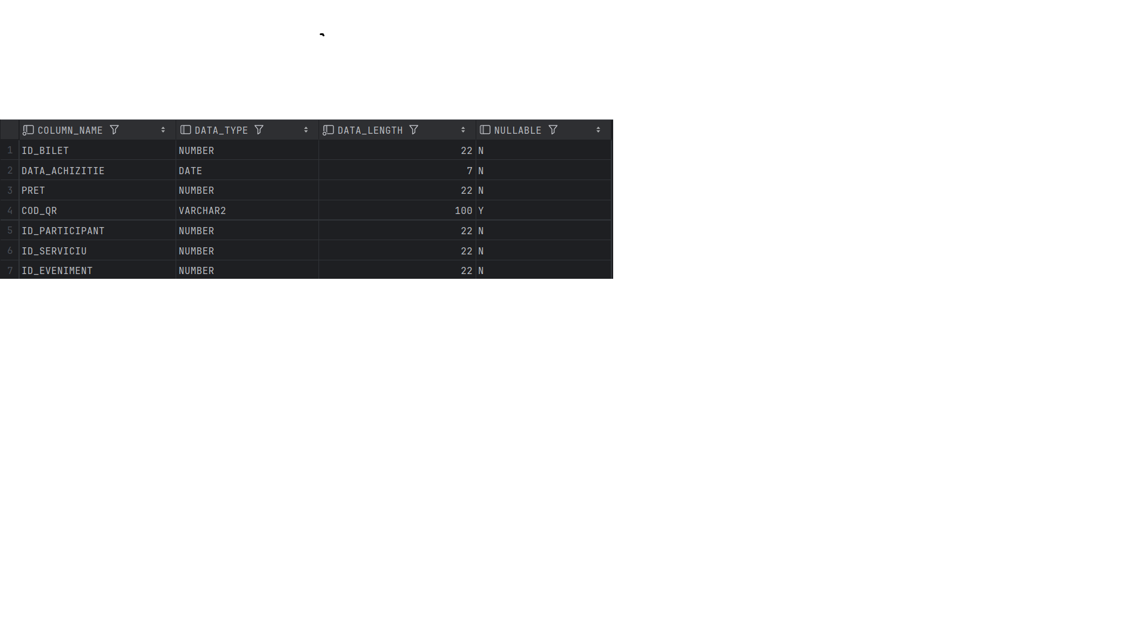

**2.Atribute PARTICIPANT**

* **id_participant** (NUMBER, PK, NOT NULL): Identificator unic pentru fiecare participant
* **nume** (VARCHAR2(50), NOT NULL): Numele de familie al participantului
* **prenume** (VARCHAR2(50), NOT NULL): Prenumele participantului
* **email** (VARCHAR2(100), UNIQUE, NOT NULL): Adresa de email, folosită pentru comunicare
* **telefon** (VARCHAR2(15)): Numărul de telefon al participantului
* **data_nasterii** (DATE): Data nașterii participantului

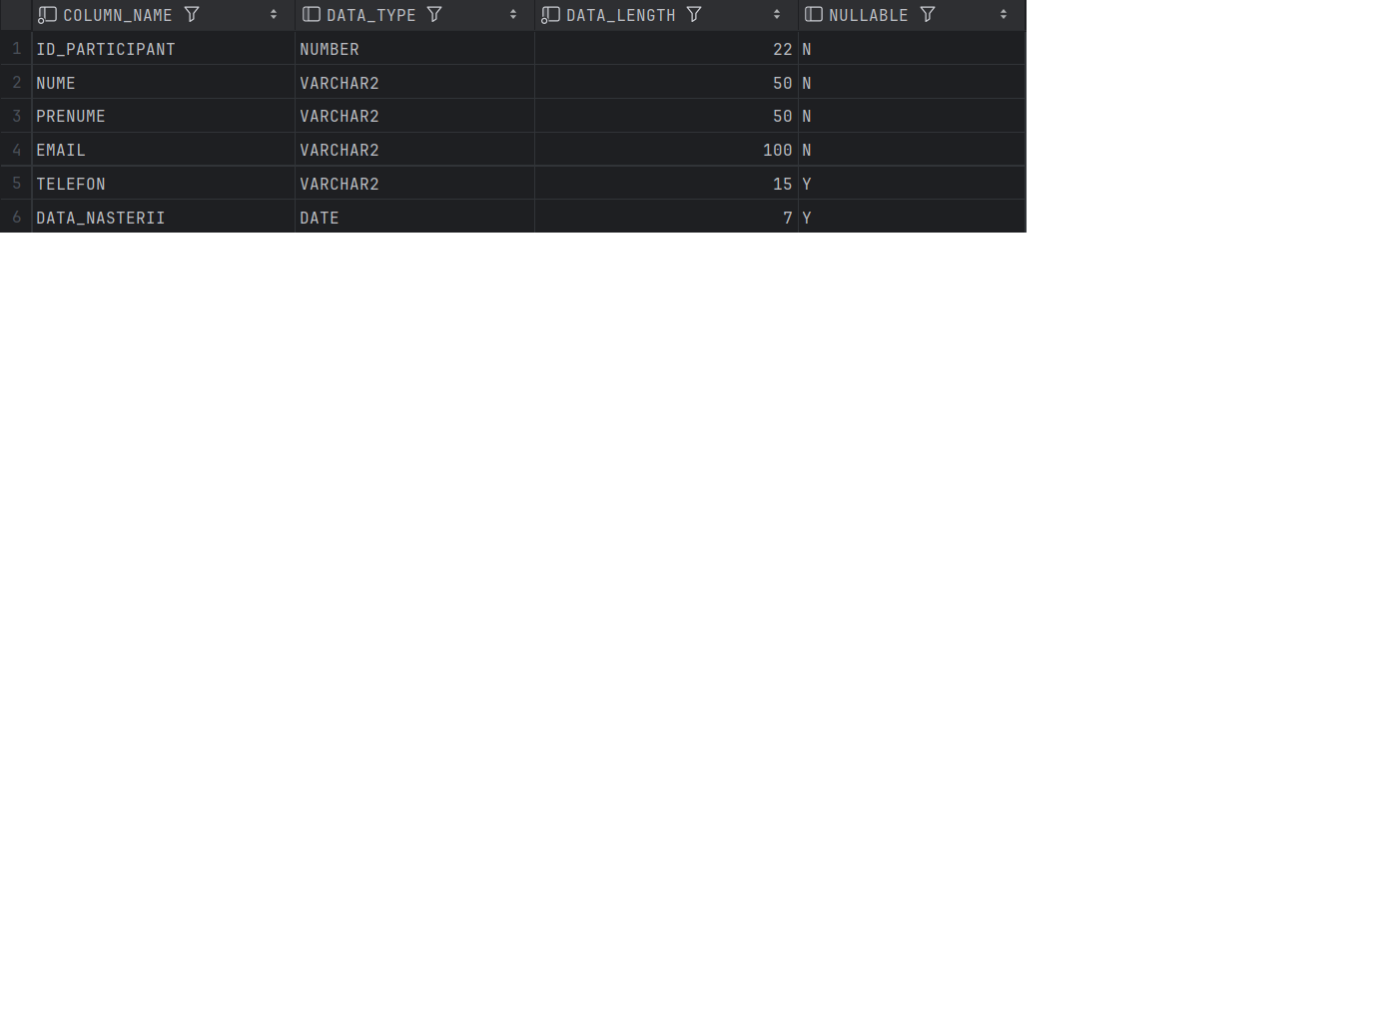

**3.Atribute SERVICIU**

* **id_serviciu** (NUMBER, PK, NOT NULL): Identificator unic pentru fiecare tip de serviciu
* **denumire** (VARCHAR2(50), NOT NULL, UNIQUE): Numele tipului de serviciu (ex: VIP, General, Backstage)
* **descriere** (VARCHAR2(500)): Descrierea detaliată a serviciului
* **pret_baza** (NUMBER(8,2), NOT NULL, CHECK (pret_baza > 0)): Prețul de bază al serviciului

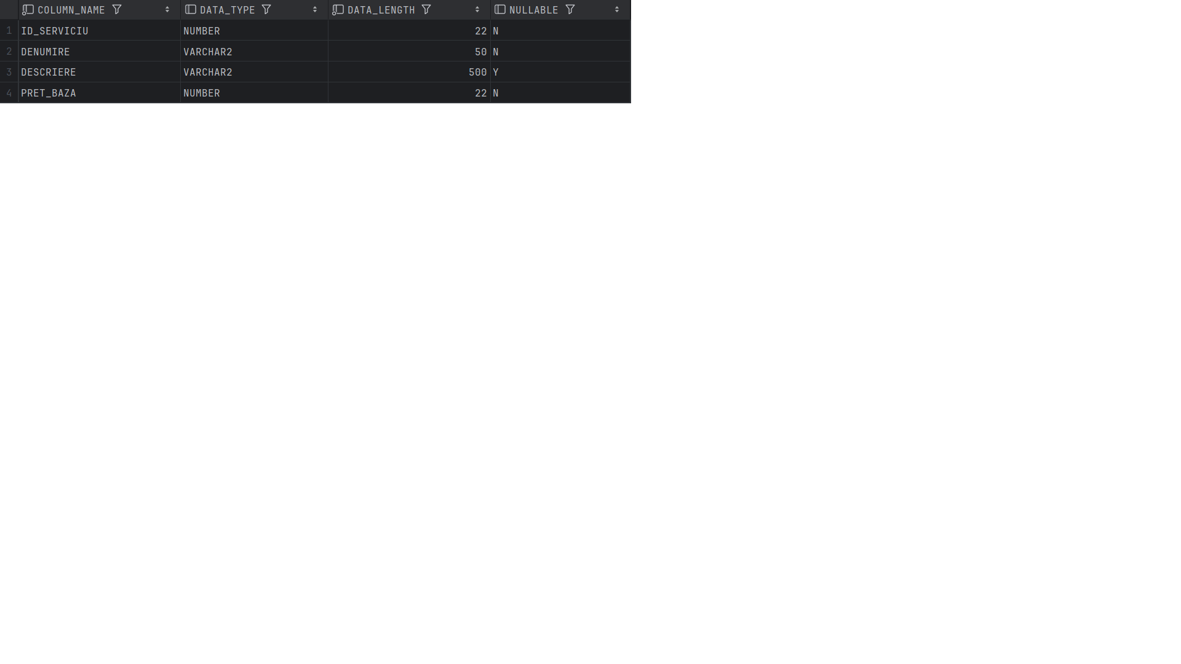

**4.Atribute ARTIST**

* **id_artist** (NUMBER, PK, NOT NULL): Identificator unic pentru fiecare artist
* **nume_artist** (VARCHAR2(100), NOT NULL): Numele sau numele de scenă al artistului
* **gen** (VARCHAR2(10), CHECK (gen IN ('M', 'F', 'ALTUL'))): Genul artistului
* **data_nasterii** (DATE): Data nașterii artistului
* **tara_origine** (VARCHAR2(50)): Țara de origine a artistului
* **an_debut** (NUMBER(4)): Anul în care artistul și-a început cariera
* **id_scena** (NUMBER, FK): Referință către scena pe care performează artistul

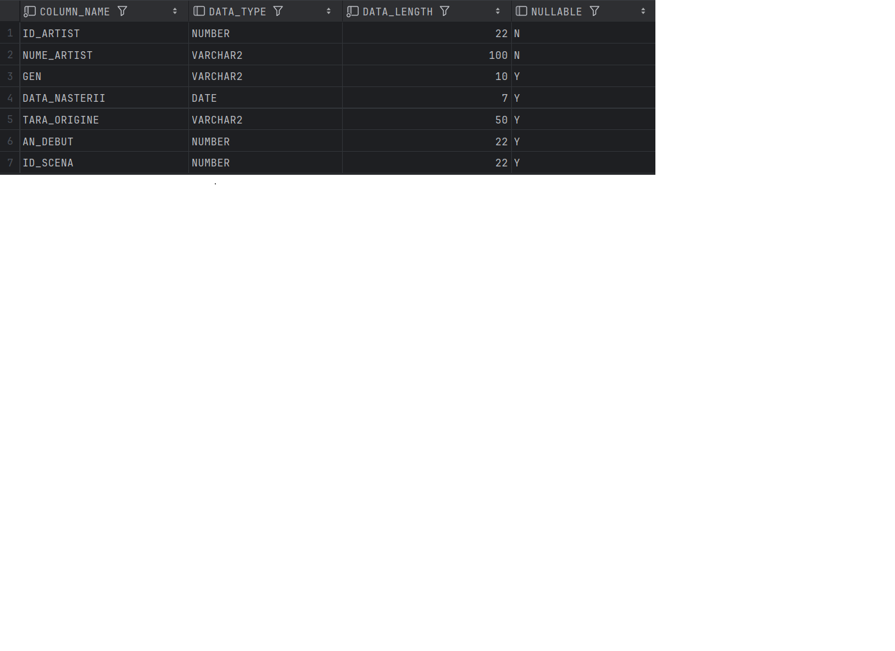

**5.Atribute SCENA**

* **id_scena** (NUMBER, PK, NOT NULL): Identificator unic pentru fiecare scenă
* **denumire** (VARCHAR2(100), NOT NULL): Numele scenei
* **capacitate** (NUMBER, CHECK (capacitate > 0)): Numărul maxim de persoane care pot fi prezente la scenă
* **suprafata** (NUMBER(8,2), CHECK (suprafata > 0)): Suprafața scenei în metri pătrați
* **acoperita** (CHAR(1), CHECK (acoperita IN ('D', 'N'))): Indicator dacă scena este acoperită ('D') sau nu ('N')
* **id_eveniment** (NUMBER, FK, NOT NULL): Referință către evenimentul de care aparține scena

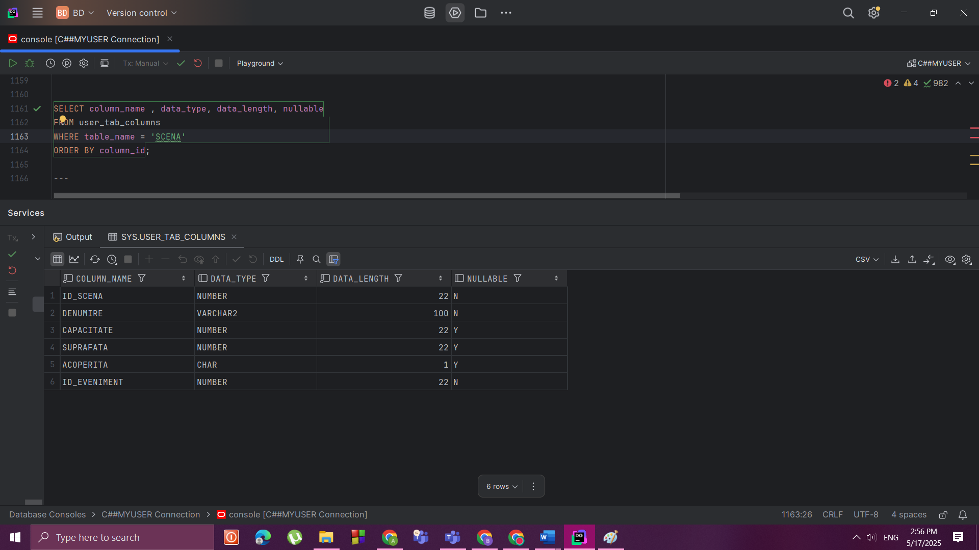

**6.Atribute ECHIPAMENT**

* **id_echipament** (NUMBER, PK, NOT NULL): Identificator unic pentru fiecare echipament
* **denumire** (VARCHAR2(100), NOT NULL): Numele echipamentului
* **tip** (VARCHAR2(50), NOT NULL): Tipul echipamentului (ex: sunet, lumini, efecte)
* **marca** (VARCHAR2(50)): Marca echipamentului
* **model** (VARCHAR2(50)): Modelul specific al echipamentului
* **an_fabricatie** (NUMBER(4)): Anul fabricației echipamentului
* **stare** (VARCHAR2(20), CHECK (stare IN ('NOU', 'BUNA', 'UZATA', 'DEFECT'))): Starea actuală a echipamentului
* **id_scena** (NUMBER, FK, NOT NULL): Referință către scena unde este utilizat echipamentul

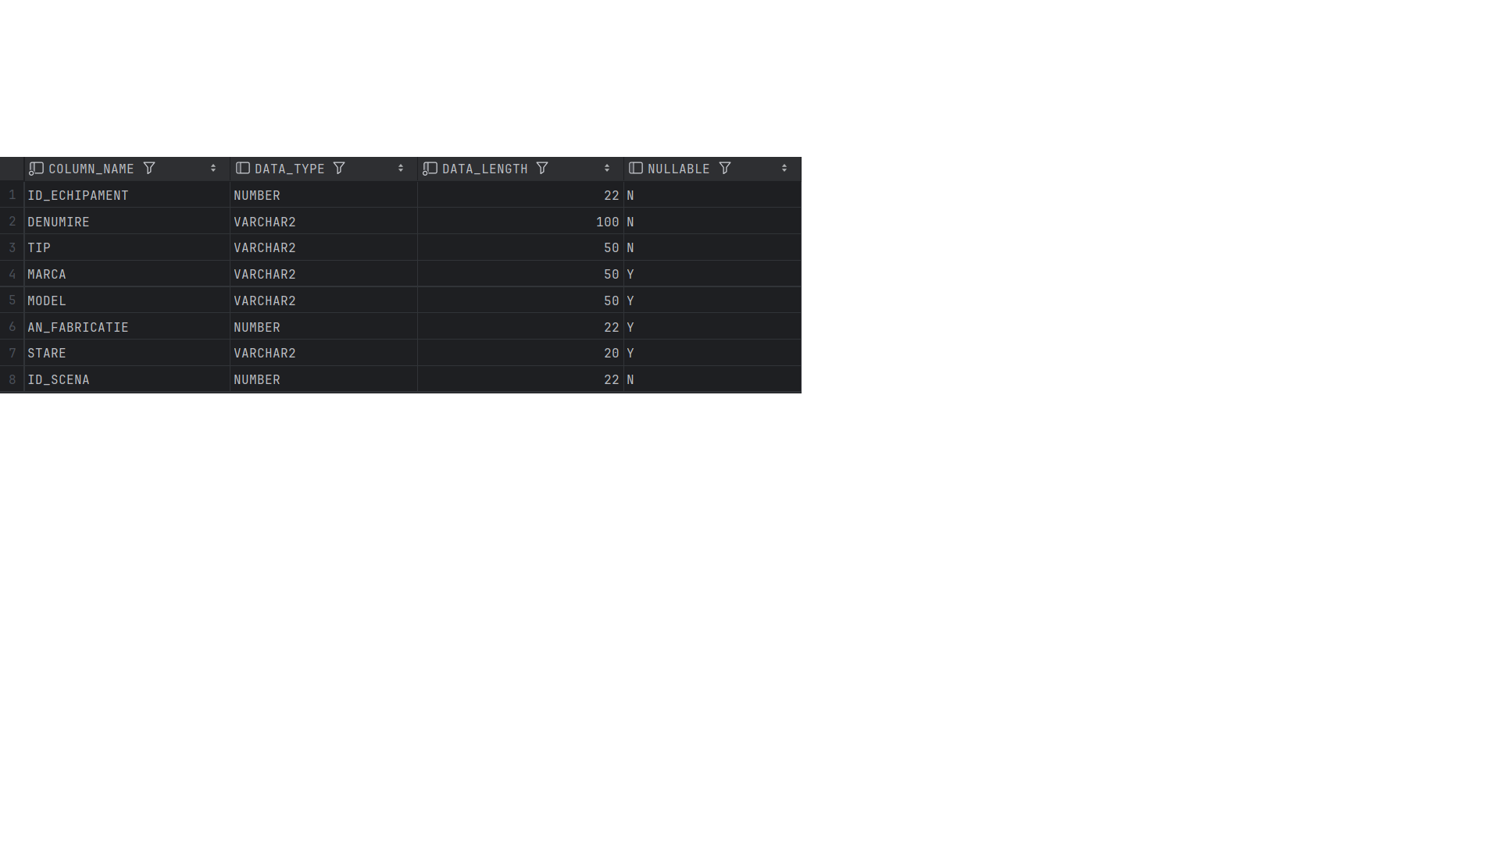

**7.Atribute MELODIE**

* **id_melodie** (NUMBER, PK, NOT NULL): Identificator unic pentru fiecare melodie
* **titlu** (VARCHAR2(200), NOT NULL): Titlul melodiei
* **durata** (NUMBER(5,2), CHECK (durata > 0)): Durata melodiei în minute
* **an_lansare** (NUMBER(4)): Anul când a fost lansată melodia
* **album** (VARCHAR2(100)): Albumul din care face parte melodia
* **id_tip_melodie** (NUMBER, FK, NOT NULL): Referință către genul muzical al melodiei
* **id_artist** (NUMBER, FK, NOT NULL): Referință către artistul care interpretează melodia

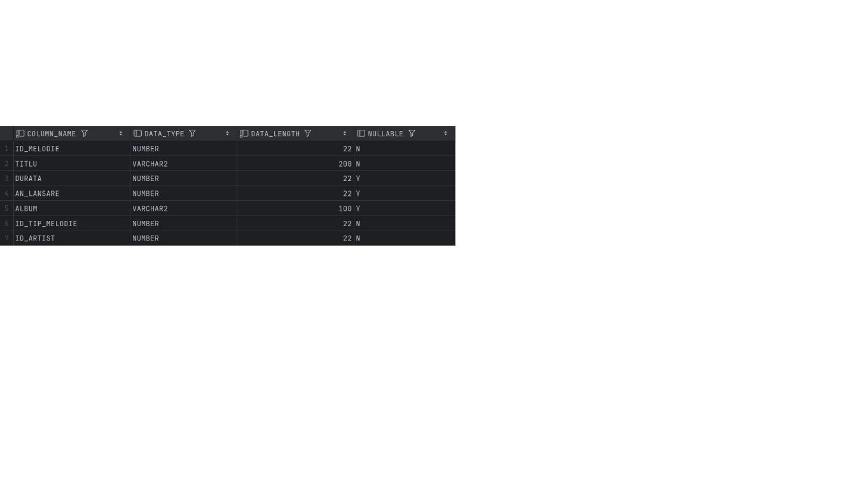

**8.Atribute TIP_MELODIE**

* **id_tip_melodie** (NUMBER, PK, NOT NULL): Identificator unic pentru fiecare gen muzical
* **denumire** (VARCHAR2(50), NOT NULL, UNIQUE): Numele genului muzical (ex: rock, jazz, pop)
* **descriere** (VARCHAR2(500)): Descrierea detaliată a genului musical

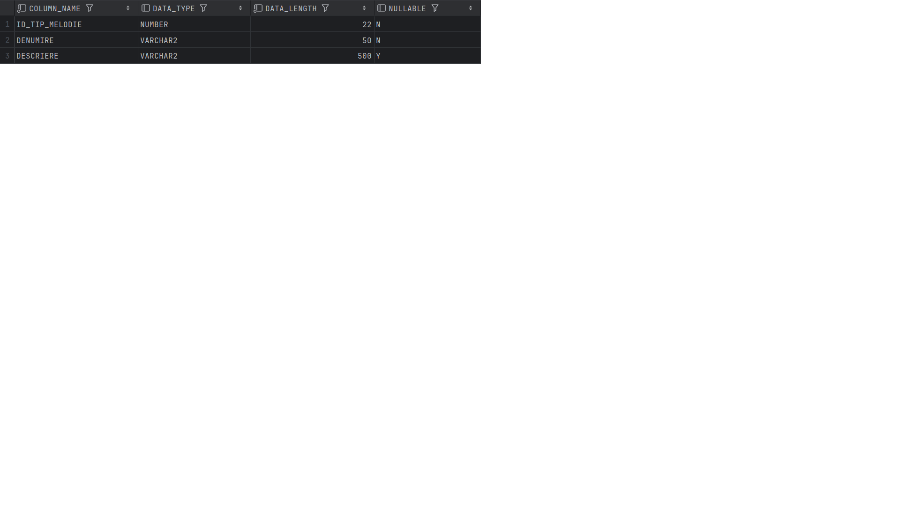

**9.Atribute EVENIMENT**

* **id_eveniment** (NUMBER, PK, NOT NULL): Identificator unic pentru fiecare eveniment
* **denumire** (VARCHAR2(200), NOT NULL): Numele evenimentului
* **data_inceput** (DATE, NOT NULL): Data de început a evenimentului
* **data_sfarsit** (DATE, NOT NULL, CHECK (data_sfarsit >= data_inceput)): Data de sfârșit a evenimentului
* **capacitate_maxima** (NUMBER, CHECK (capacitate_maxima > 0)): Numărul maxim de participanți
* **buget** (NUMBER(12,2), CHECK (buget > 0)): Bugetul alocat evenimentului
* **id_locatie** (NUMBER, FK, NOT NULL): Referință către locația evenimentului
* **id_staff** (NUMBER, FK, NOT NULL): Referință către membrul principal al personalului responsabil

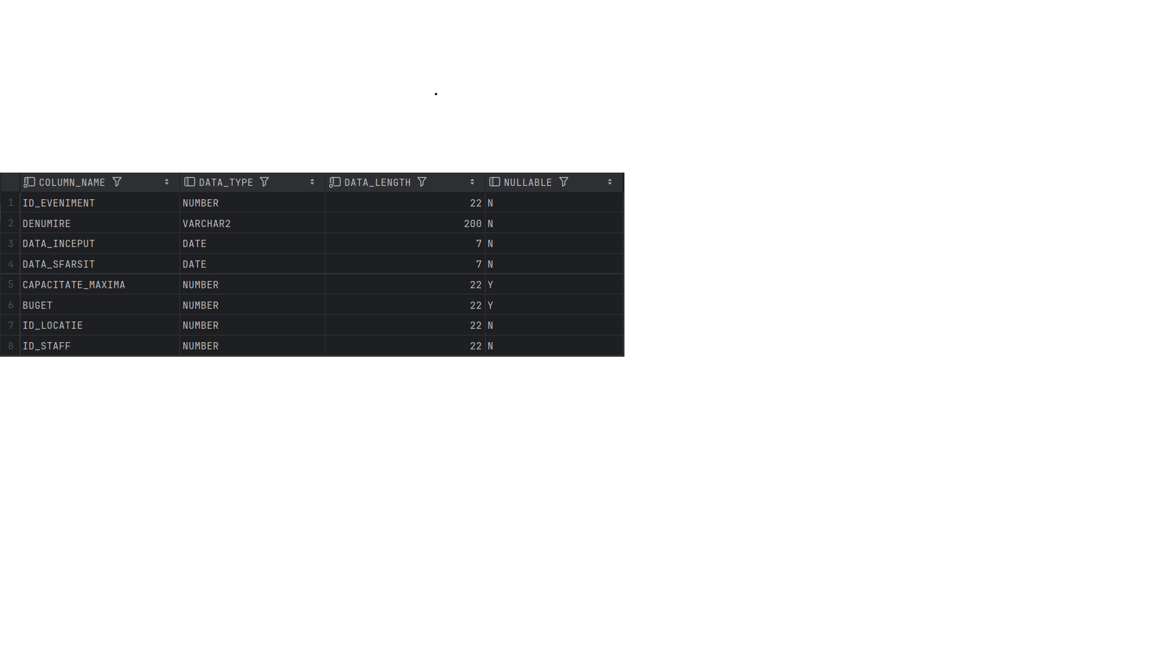

**10.Atribute LOCATIE**

* **id_locatie** (NUMBER, PK, NOT NULL): Identificator unic pentru fiecare locație
* **denumire** (VARCHAR2(200), NOT NULL): Numele locației
* **adresa** (VARCHAR2(300), NOT NULL): Adresa fizică a locației
* **capacitate** (NUMBER, CHECK (capacitate > 0)): Capacitatea maximă a locației
* **cod_postal** (VARCHAR2(20)): Codul poștal al locației
* **id_tara** (NUMBER, FK, NOT NULL): Referință către țara în care se află locația

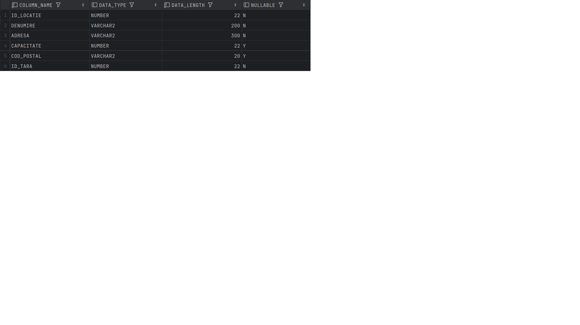

**11.Atribute TARA**

* **id_tara** (NUMBER, PK, NOT NULL): Identificator unic pentru fiecare țară
* **denumire** (VARCHAR2(100), NOT NULL, UNIQUE): Numele țării
* **cod_iso** (VARCHAR2(3), UNIQUE): Codul ISO al țării
* **limba_oficiala** (VARCHAR2(50)): Limba oficială a țării
* **id_regiune** (NUMBER, FK, NOT NULL): Referință către regiunea geografică în care se află țara

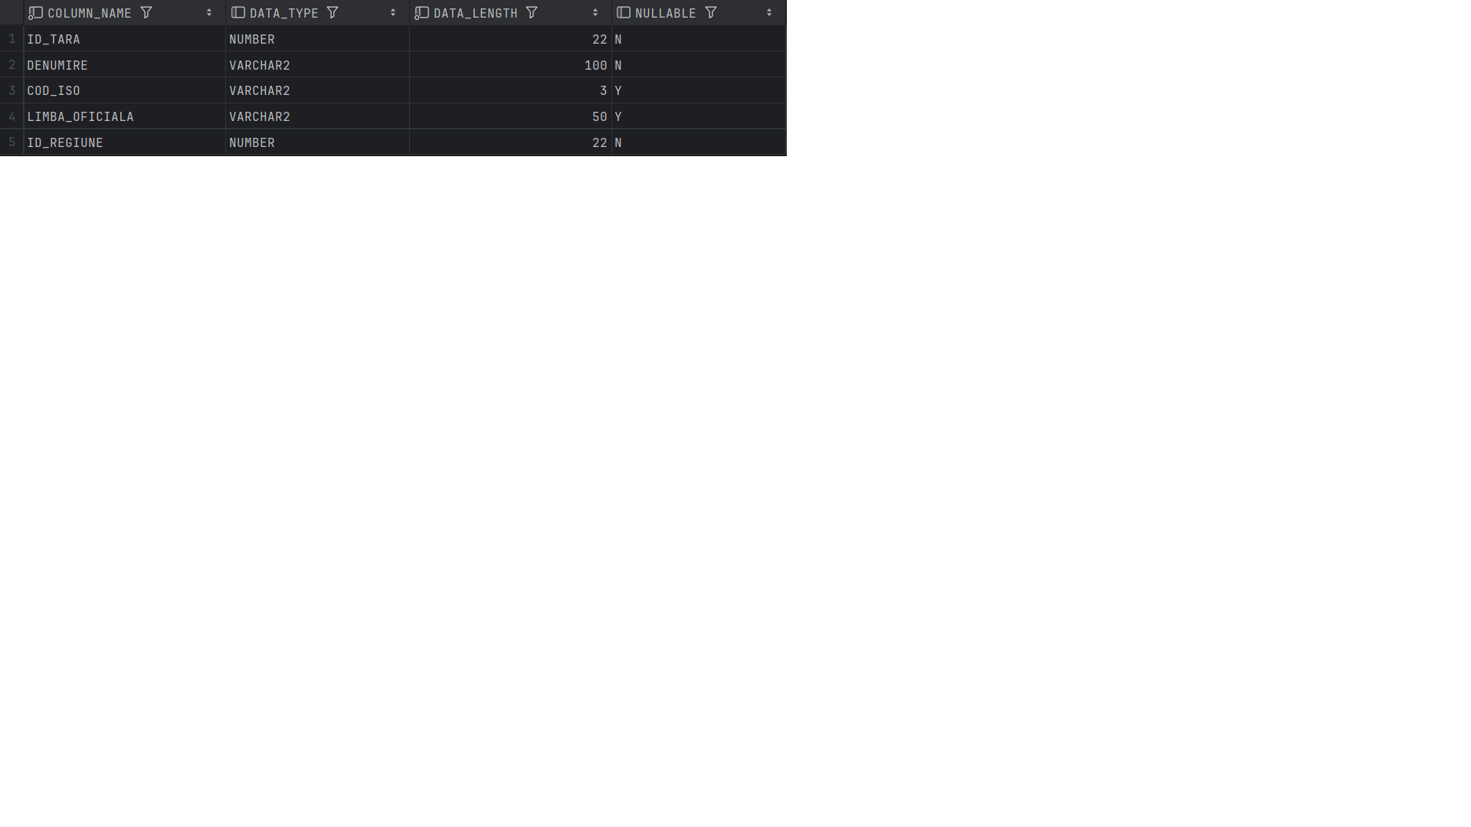

**12.Atribute REGIUNE**

* **id_regiune** (NUMBER, PK, NOT NULL): Identificator unic pentru fiecare regiune geografică
* **denumire** (VARCHAR2(100), NOT NULL, UNIQUE): Numele regiunii geografice
* **descriere** (VARCHAR2(500)): Descrierea caracteristicilor regiunii

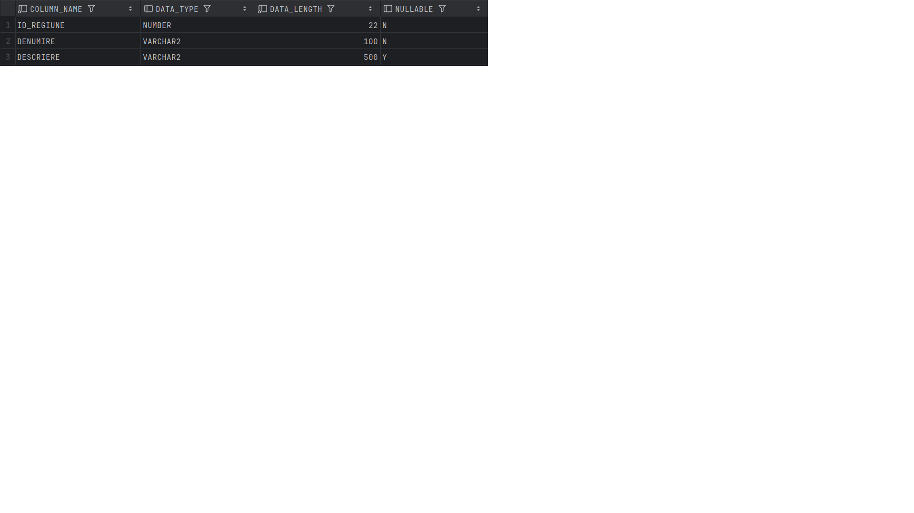

**13.Atribute STAFF**

* **id_staff** (NUMBER, PK, NOT NULL): Identificator unic pentru fiecare membru al personalului
* **nume** (VARCHAR2(50), NOT NULL): Numele de familie al membrului personalului
* **prenume** (VARCHAR2(50), NOT NULL): Prenumele membrului personalului
* **email** (VARCHAR2(100), UNIQUE, NOT NULL): Adresa de email, folosită pentru comunicare
* **telefon** (VARCHAR2(15)): Numărul de telefon al membrului personalului
* **data_angajare** (DATE, NOT NULL): Data la care a fost angajată persoana
* **salariu** (NUMBER(10,2), CHECK (salariu > 0)): Salariul membrului personalului
* **tip_staff** (VARCHAR2(20), CHECK (tip_staff IN ('ORGANIZATOR', 'MANAGER', 'SPONSOR'))): Tipul de personal

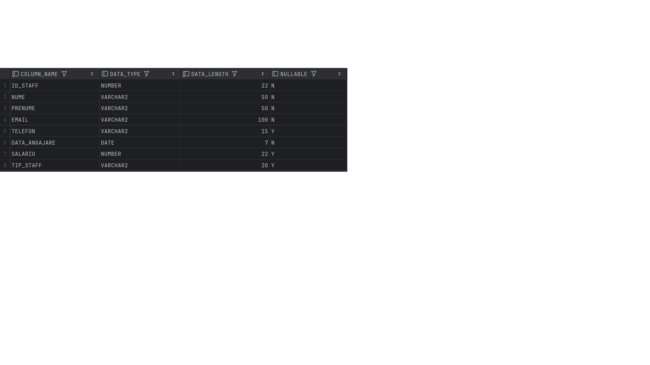

**14.Atribute ORGANIZATOR**

* **id_staff** (NUMBER, PK, FK, NOT NULL): Identificator unic moștenit de la entitatea STAFF
* **departament** (VARCHAR2(100), NOT NULL): Departamentul în care lucrează organizatorul
* **nivel_experienta** (VARCHAR2(20), CHECK (nivel_experienta IN ('JUNIOR', 'MEDIU', 'SENIOR'))): Nivelul de experiență al organizatorului

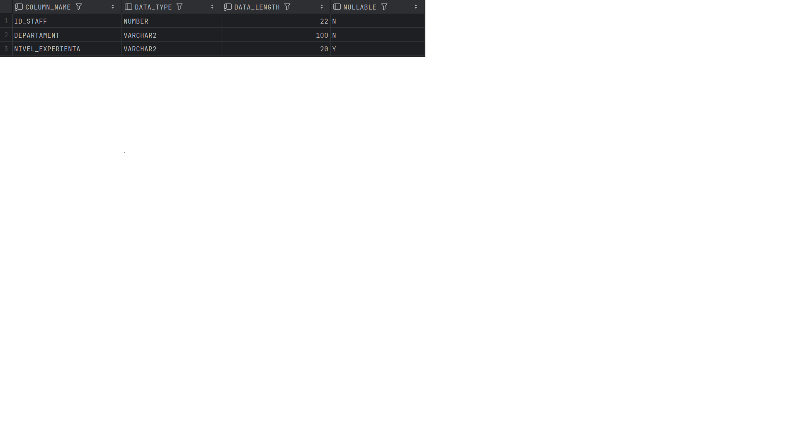

**15.Atribute MANAGER**

* **id_staff** (NUMBER, PK, FK, NOT NULL): Identificator unic moștenit de la entitatea STAFF
* **specializare** (VARCHAR2(100), NOT NULL): Domeniul de specializare al managerului
* **ani_experienta** (NUMBER, CHECK (ani_experienta >= 0)): Numărul de ani de experiență ai managerului

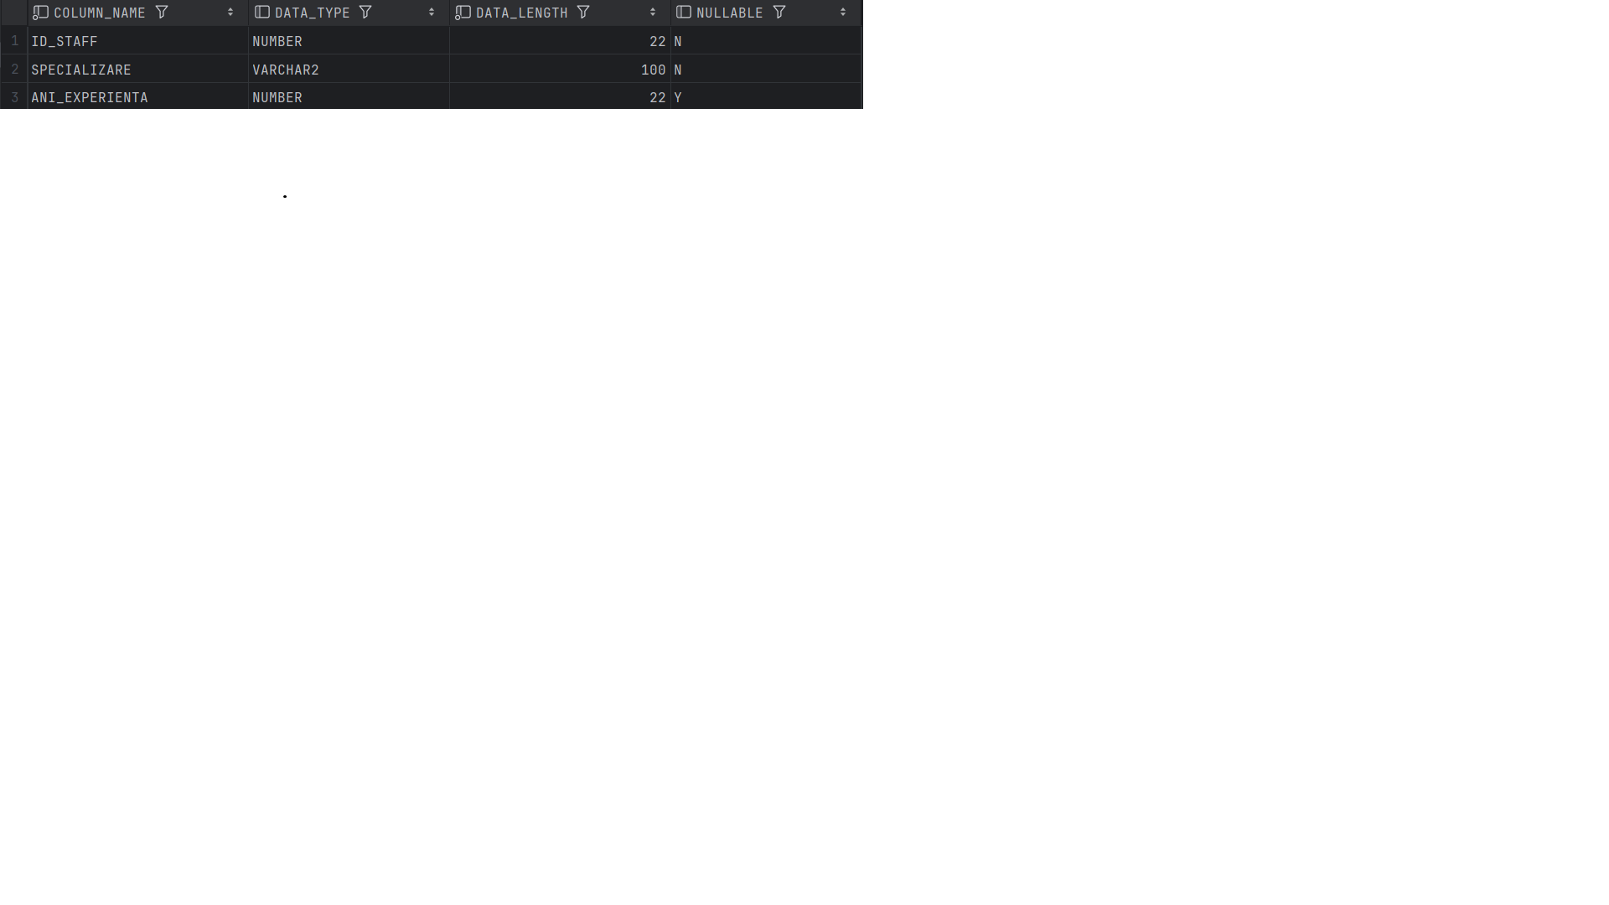

**16.Atribute SPONSOR**

* **id_staff** (NUMBER, PK, FK, NOT NULL): Identificator unic moștenit de la entitatea STAFF
* **companie** (VARCHAR2(100), NOT NULL): Numele companiei sponsorului
* **suma_sponsorizare** (NUMBER(12,2), CHECK (suma_sponsorizare > 0)): Suma de bani sponsorizată
* **tip_parteneriat** (VARCHAR2(50), NOT NULL): Tipul de parteneriat oferit

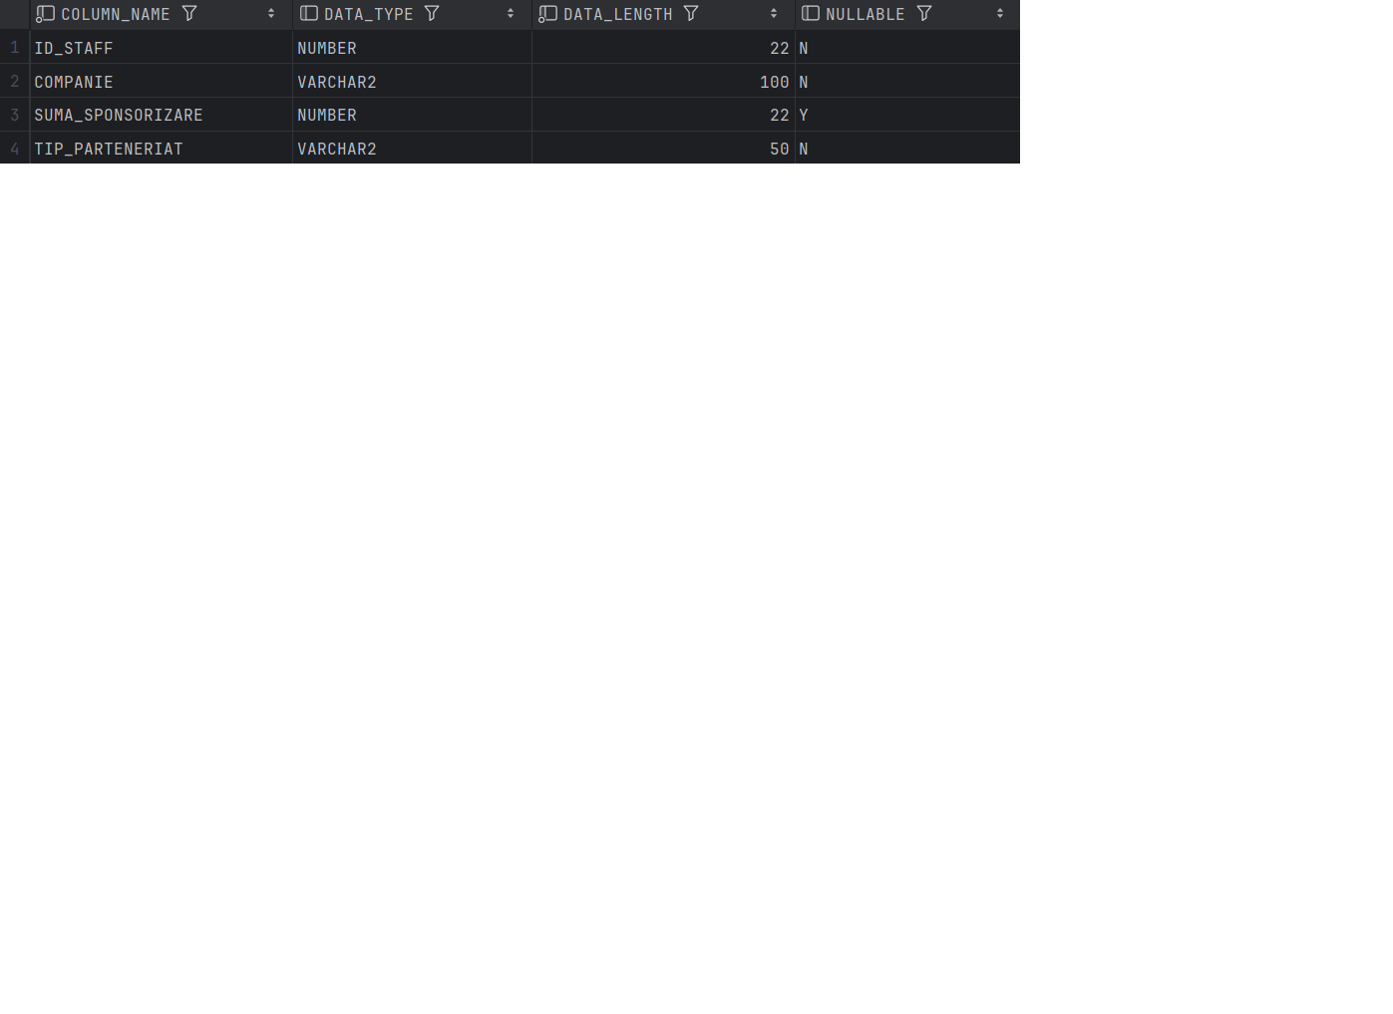

6. Realizarea diagramei entitate-relație corespunzătoare descrierii de la punctele 3-5

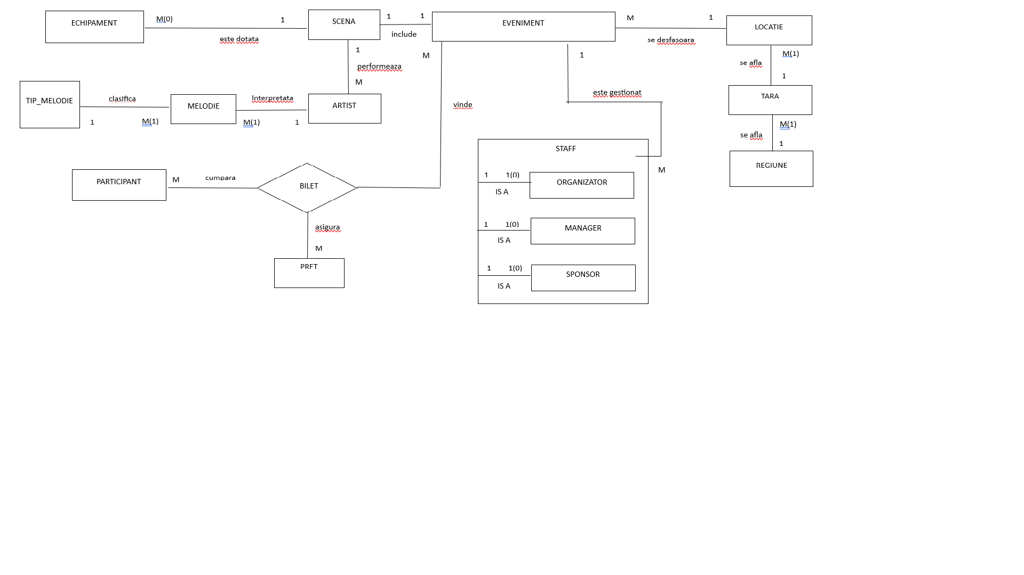

7. Realizarea diagramei conceptuale corespunzătoare diagramei entitate-relație proiectate la punctul 6. Diagrama conceptuală obținută trebuie să conțină minimum 7 tabele (fără considerarea subentităților), dintre care cel puțin un tabel asociativ.

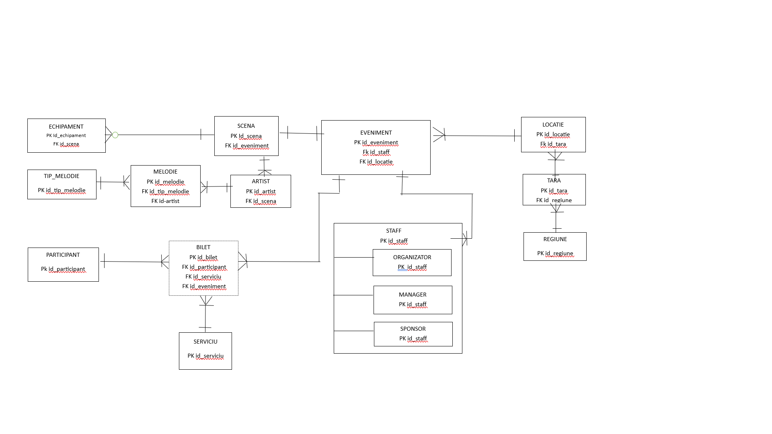

**8. Enumerarea schemelor relaționale corespunzătoare diagramei conceptuale proiectate la punctul 7.**

1. **BILET**(id_bilet, data_achizitie, pret, cod_qr, id_participant, id_serviciu, id_eveniment)
   * id_participant referențiază PARTICIPANT(id_participant)
   * id_serviciu referențiază SERVICIU(id_serviciu)
   * id_eveniment referențiază EVENIMENT(id_eveniment)
2. **PARTICIPANT**(id_participant, nume, prenume, email, telefon, data_nasterii)
3. **SERVICIU**(id_serviciu, denumire, descriere, pret_baza)
4. **ARTIST**(id_artist, nume_artist, gen, data_nasterii, tara_origine, an_debut, id_scena)
   * id_scena referențiază SCENA(id_scena)
5. **SCENA**(id_scena, denumire, capacitate, suprafata, acoperita, id_eveniment)
   * id_eveniment referențiază EVENIMENT(id_eveniment)
6. **ECHIPAMENT**(id_echipament, denumire, tip, marca, model, an_fabricatie, stare, id_scena)
   * id_scena referențiază SCENA(id_scena)
7. **MELODIE**(id_melodie, titlu, durata, an_lansare, album, id_tip_melodie, id_artist)
   * id_tip_melodie referențiază TIP_MELODIE(id_tip_melodie)
   * id_artist referențiază ARTIST(id_artist)
8. **TIP_MELODIE**(id_tip_melodie, denumire, descriere)
9. **EVENIMENT**(id_eveniment, denumire, data_inceput, data_sfarsit, capacitate_maxima, buget, id_locatie, id_staff)
   * id_locatie referențiază LOCATIE(id_locatie)
   * id_staff referențiază STAFF(id_staff)
10. **LOCATIE**(id_locatie, denumire, adresa, capacitate, cod_postal, id_tara)
    * id_tara referențiază TARA(id_tara)
11. **TARA**(id_tara, denumire, cod_iso, limba_oficiala, id_regiune)
    * id_regiune referențiază REGIUNE(id_regiune)
12. **REGIUNE**(id_regiune, denumire, descriere)
13. **STAFF**(id_staff, nume, prenume, email, telefon, data_angajare, salariu, tip_staff)
14. **ORGANIZATOR**(id_staff, departament, nivel_experienta)
    * id_staff referențiază STAFF(id_staff)
15. **MANAGER**(id_staff, specializare, ani_experienta)
    * id_staff referențiază STAFF(id_staff)
16. **SPONSOR**(id_staff, companie, suma_sponsorizare, tip_parteneriat)
    * id_staff referențiază STAFF(id_staff)

STAFF, ORGANIZATOR, MANAGER și SPONSOR formează o structură ierarhică de tip IS-A (este un), unde STAFF este superclasa, iar ORGANIZATOR, MANAGER și SPONSOR sunt subclase specializate. Relația este implementată prin folosirea aceluiași id_staff ca și cheie primară în toate tabelele.

**9. Realizarea normalizării până la forma normală 3 (FN1-FN3)**

În procesul de normalizare a bazei de date pentru sistemul de management al evenimentelor artistice, voi prezenta exemple relevante de tabele care nu respectă formele normale și modul în care acestea pot fi transformate conform cerințelor FN1, FN2 și FN3.

**Exemplu de NON-FN1: Tabelul ARTIST și MELODIE**

**Non-FN1: Tabelul ARTIST_MELODII**

Să presupunem că inițial am avut un tabel în care stocam artiștii împreună cu melodiile lor într-un singur câmp:

**ARTIST_MELODII (NON-FN1)**:

|  |  |  |  |
| --- | --- | --- | --- |
| **id_artist** | **nume_artist** | **melodii** | **id_scena** |
| 1 | Inna | "Hot, Amazing, Sun is Up" | 3 |
| 23 | Delia | "Patru pereți, Racheta, Cum ne noi" | 2 |
|  | Smiley | "În stație la Lizeanu, Acasă" | 1 |

În acest exemplu, câmpul 'melodii' încalcă principiul FN1 deoarece conține valori multiple într-un singur atribut, care nu sunt atomice.

**Transformare în FN1:**

Pentru a aduce tabelul în FN1, trebuie să separăm melodiile în propriul tabel:

**ARTIST (FN1)**:

|  |  |  |
| --- | --- | --- |
| **id_artist** | **nume_artist** | **id_scena** |
| 1 | Inna | 3 |
| 2 | Delia | 2 |
| 3 | Smiley | 1 |

**MELODIE (FN1)**:

|  |  |  |
| --- | --- | --- |
| **id_melodie** | **titlu** | **Id_artist** |
| 1 | Hot | 1 |
| 2 | Amazing | 1 |
| 3 | Sun is Up | 1 |
| 4 | Patru pereți | 2 |
| 5 | Racheta | 2 |
| 6 | Cum ne noi | 2 |
| 7 | În stație la Lizeanu | 3 |
| 8 | Acasă | 3 |

|  |  |  |
| --- | --- | --- |
|  |  |  |

Acum, toate atributele conțin valori atomice, respectând astfel FN1.

**Exemplu pentru NON-FN2: Tabelele BILET și SERVICIU**

**Non-FN2: Tabelul BILET_INFO_SERVICIU**

Să presupunem că am avut un tabel BILET care conținea și informații despre serviciul oferit (tipul de bilet):

**BILET_INFO_SERVICIU (NON-FN2)**:

|  |  |  |  |  |  |  |  |  |
| --- | --- | --- | --- | --- | --- | --- | --- | --- |
| id_bilet | data_achizitie | pret | cod_qr | id_participant | denumire_serviciu | descriere_serviciu | pret_baza_serviciu | id_eveniment |
| 1 | 2023-06-15 | 350.0 | QR12345 | 1 | VIP | Acces în zona VIP, băuturi gratuite | 300.0 | 1 |
| 2 | 2023-06-16 | 350.0 | QR12346 | 2 | VIP | Acces în zona VIP, băuturi gratuite | 300.0 | 1 |
| 3 | 2023-06-16 | 150.0 | QR12347 | 3 | Standard | Acces general | 120.0 | 1 |
| 4 | 2023-06-17 | 500.0 | QR12348 | 4 | Ultra VIP | Acces backstage, întâlnire cu artiștii | 450.0 | 2 |

**Transformare în FN2:**

Pentru a aduce tabelul în FN2, separăm informațiile despre servicii într-un tabel distinct:

**SERVICIU (FN2)**:

|  |  |  |  |
| --- | --- | --- | --- |
| id_serviciu | denumire | descriere | pret_baza |
| 1 | VIP | Acces în zona VIP, băuturi gratuite | 300.0 |
| 2 | Standard | Acces general | 120.0 |
| 3 | Ultra VIP | Acces backstage, întâlnire cu artiștii | 450.0 |

**BILET (FN2)**:

|  |  |  |  |  |  |  |
| --- | --- | --- | --- | --- | --- | --- |
| id_bilet | data_achizitie | pret | cod_qr | id_participant | id_serviciu | id_eveniment |
| 1 | 2023-06-15 | 350.0 | QR12345 | 1 | 1 | 1 |
| 2 | 2023-06-16 | 350.0 | QR12346 | 2 | 1 | 1 |
| 3 | 2023-06-16 | 150.0 | QR12347 | 3 | 2 | 1 |
| 4 | 2023-06-17 | 500.0 | QR12348 | 4 | 3 | 2 |

Acum, toate atributele non-cheie depind integral de cheia primară în fiecare tabel, respectând astfel FN2.

**Exemplu pentru NON-FN3: Tabelul EVENIMENT, LOCATIE și TARA**

**Non-FN3: Tabelul EVENIMENT_LOCATIE_TARA**

Să presupunem că am fi avut un tabel EVENIMENT care conținea și informații despre locație și țară:

**EVENIMENT_LOCATIE_TARA (NON-FN3)**:

În acest exemplu, atributele 'denumire_locatie', 'adresa_locatie', 'capacitate_locatie' depind de conceptul de locație, iar 'denumire_tara', 'limba_oficiala_tara' depind de conceptul de țară. Aceste atribute depind tranzitiv de 'id_eveniment', încălcând FN3.

**Transformare în FN3:**

|  |  |  |  |  |  |  |  |  |  |  |  |
| --- | --- | --- | --- | --- | --- | --- | --- | --- | --- | --- | --- |
| id_eveniment | denumire | data_inceput | data_sfarsit | capacitate_maxima | buget | denumire_locatie | adresa_locatie | capacitate_locatie | denumire_tara | limba_oficiala_tara | id_staff |
| 1 | Untold Festival | 2023-08-03 | 2023-08-06 | 100000 | 5000000.0 | Cluj Arena | Aleea Stadionului 2, Cluj | 30000 | România | Română | 1 |
| 2 | Electric Castle | 2023-07-19 | 2023-07-23 | 45000 | 3000000.0 | Castelul Banffy | Bonțida, Cluj | 15000 | România | Română | 2 |
| 3 | Tomorrowland | 2023-07-21 | 2023-07-30 | 400000 | 15000000.0 | De Schorre | Boom | 35000 | Belgia | Flamandă/Franceză | 3 |

Pentru a aduce tabelul în FN3, separăm informațiile în trei tabele distincte:

**TARA (FN3)**:

|  |  |  |  |
| --- | --- | --- | --- |
| id_tara | denumire | limba_oficiala | id_regiune |
| 1 | România | Română | 1 |
| 2 | Belgia | Flamandă/Franceză | 2 |

**LOCATIE (FN3)**:

|  |  |  |  |  |
| --- | --- | --- | --- | --- |
| id_locatie | denumire | adresa | capacitate | id_tara |
| 1 | Cluj Arena | Aleea Stadionului 2, Cluj | 30000 | 1 |
| 2 | Castelul Banffy | Bonțida, Cluj | 15000 | 1 |
| 3 | De Schorre | Boom | 35000 | 2 |

**EVENIMENT (FN3)**:

|  |  |  |  |  |  |  |  |
| --- | --- | --- | --- | --- | --- | --- | --- |
| id_eveniment | denumire | data_inceput | data_sfarsit | capacitate_maxima | buget | id_locatie | id_staff |
| 1 | Untold Festival | 2023-08-03 | 2023-08-06 | 100000 | 5000000.0 | 1 | 1 |
| 2 | Electric Castle | 2023-07-19 | 2023-07-23 | 45000 | 3000000.0 | 2 | 2 |
| 3 | Tomorrowland | 2023-07-21 | 2023-07-30 | 400000 | 15000000.0 | 3 | 3 |

Acum, toate dependențele tranzitive au fost eliminate, iar fiecare tabel respectă FN3.

**Concluzie**

Diagrama conceptuală prezentată la punctul 7 a fost proiectată respectând cele trei forme normale:

1. **FN1**: Toate atributele din tabele conțin valori atomice, fiecare având un singur tip de informație.
2. **FN2**: Toate atributele non-cheie depind integral de cheia primară, fiind create tabele separate pentru entitățile care ar fi putut crea dependențe funcționale parțiale (ex: SERVICIU, PARTICIPANT, ARTIST).
3. **FN3**: Nu există dependențe tranzitive, fiind create tabele separate pentru a elimina potențialele dependențe ale atributelor non-cheie de alte atribute non-cheie (ex: LOCATIE→TARA→REGIUNE).

Normalizarea efectuată asigură minimizarea redundanței datelor, evitarea anomaliilor de modificare și o structură optimă pentru manipularea eficientă a datelor în sistemul de management al evenimentelor artistice. Structura actuală permite adăugarea, modificarea și ștergerea datelor fără a afecta integritatea bazei de date.

10.Crearea unei secvențe ce va fi utilizată în inserarea înregistrărilor în tabele (punctul 11).

CREATE SEQUENCE seq_participant START WITH 1 INCREMENT BY 1 NOCACHE NOCYCLE;

CREATE SEQUENCE seq_bilet START WITH 1 INCREMENT BY 1 NOCACHE NOCYCLE;

CREATE SEQUENCE seq_serviciu START WITH 1 INCREMENT BY 1 NOCACHE NOCYCLE;

CREATE SEQUENCE seq_artist START WITH 1 INCREMENT BY 1 NOCACHE NOCYCLE;

CREATE SEQUENCE seq_scena START WITH 1 INCREMENT BY 1 NOCACHE NOCYCLE;

CREATE SEQUENCE seq_echipament START WITH 1 INCREMENT BY 1 NOCACHE NOCYCLE;

CREATE SEQUENCE seq_melodie START WITH 1 INCREMENT BY 1 NOCACHE NOCYCLE;

CREATE SEQUENCE seq_tip_melodie START WITH 1 INCREMENT BY 1 NOCACHE NOCYCLE;

CREATE SEQUENCE seq_eveniment START WITH 1 INCREMENT BY 1 NOCACHE NOCYCLE;

CREATE SEQUENCE seq_locatie START WITH 1 INCREMENT BY 1 NOCACHE NOCYCLE;

CREATE SEQUENCE seq_tara START WITH 1 INCREMENT BY 1 NOCACHE NOCYCLE;

CREATE SEQUENCE seq_regiune START WITH 1 INCREMENT BY 1 NOCACHE NOCYCLE;

CREATE SEQUENCE seq_staff START WITH 1 INCREMENT BY 1 NOCACHE NOCYCLE;

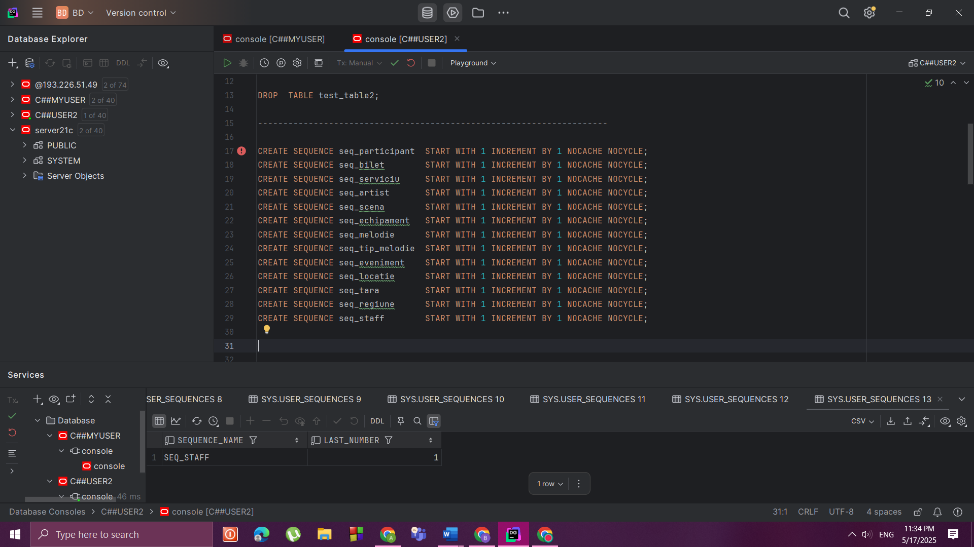

11.Crearea tabelelor în SQL și inserarea de date coerente în fiecare dintre acestea

(minimum 5 înregistrări în fiecare tabel neasociativ; minimum 10 înregistrări în tabelele asociative)

CREARE tabele:

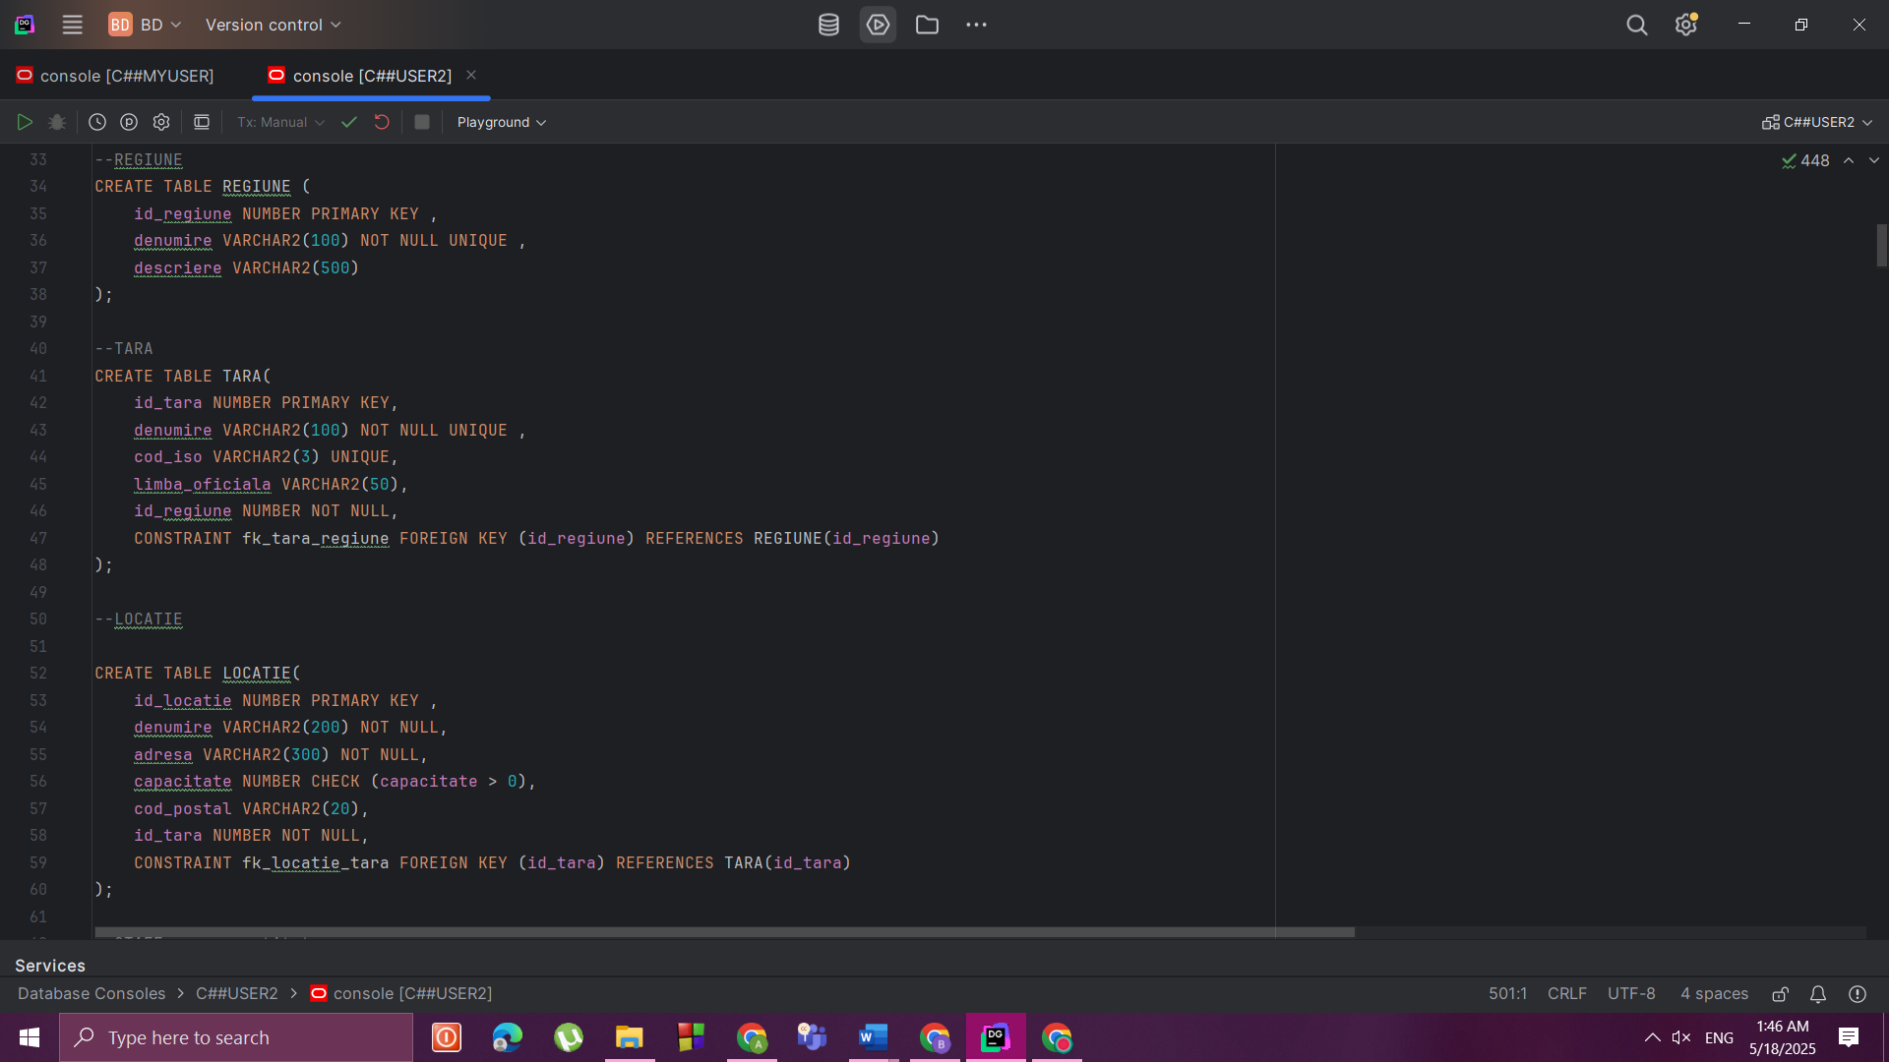

CREATE TABLE REGIUNE (  
 id_regiune NUMBER PRIMARY KEY ,  
 denumire VARCHAR2(100) NOT NULL UNIQUE ,  
 descriere VARCHAR2(500)  
);



CREATE TABLE TARA(  
 id_tara NUMBER PRIMARY KEY,  
 denumire VARCHAR2(100) NOT NULL UNIQUE ,  
 cod_iso VARCHAR2(3) UNIQUE,  
 limba_oficiala VARCHAR2(50),  
 id_regiune NUMBER NOT NULL,  
 CONSTRAINT fk_tara_regiune FOREIGN KEY (id_regiune) REFERENCES REGIUNE(id_regiune)  
);



CREATE TABLE LOCATIE(  
 id_locatie NUMBER PRIMARY KEY ,  
 denumire VARCHAR2(200) NOT NULL,  
 adresa VARCHAR2(300) NOT NULL,  
 capacitate NUMBER CHECK (capacitate > 0),  
 cod_postal VARCHAR2(20),  
 id_tara NUMBER NOT NULL,  
 CONSTRAINT fk_locatie_tara FOREIGN KEY (id_tara) REFERENCES TARA(id_tara)  
);

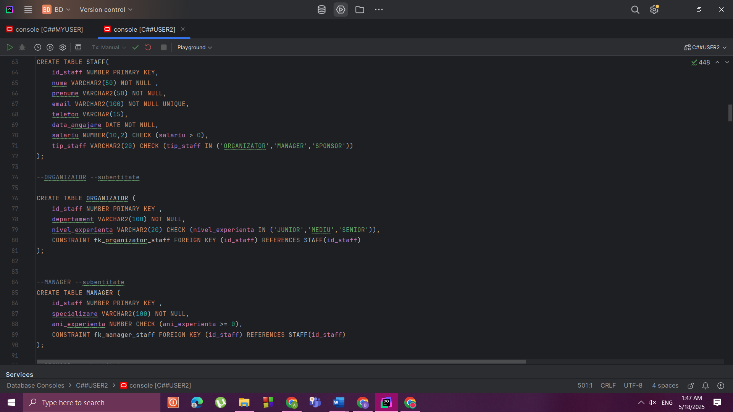

CREATE TABLE STAFF(  
 id_staff NUMBER PRIMARY KEY,  
 nume VARCHAR2(50) NOT NULL ,  
 prenume VARCHAR2(50) NOT NULL,  
 email VARCHAR2(100) NOT NULL UNIQUE,  
 telefon VARCHAR(15),  
 data_angajare DATE NOT NULL,  
 salariu NUMBER(10,2) CHECK (salariu > 0),  
 tip_staff VARCHAR2(20) CHECK (tip_staff IN ('ORGANIZATOR','MANAGER','SPONSOR'))  
);



CREATE TABLE ORGANIZATOR (  
 id_staff NUMBER PRIMARY KEY ,  
 departament VARCHAR2(100) NOT NULL,  
 nivel_experienta VARCHAR2(20) CHECK (nivel_experienta IN ('JUNIOR','MEDIU','SENIOR')),  
 CONSTRAINT fk_organizator_staff FOREIGN KEY (id_staff) REFERENCES STAFF(id_staff)  
);



CREATE TABLE MANAGER (  
 id_staff NUMBER PRIMARY KEY ,  
 specializare VARCHAR2(100) NOT NULL,  
 ani_experienta NUMBER CHECK (ani_experienta >= 0),  
 CONSTRAINT fk_manager_staff FOREIGN KEY (id_staff) REFERENCES STAFF(id_staff)  
);

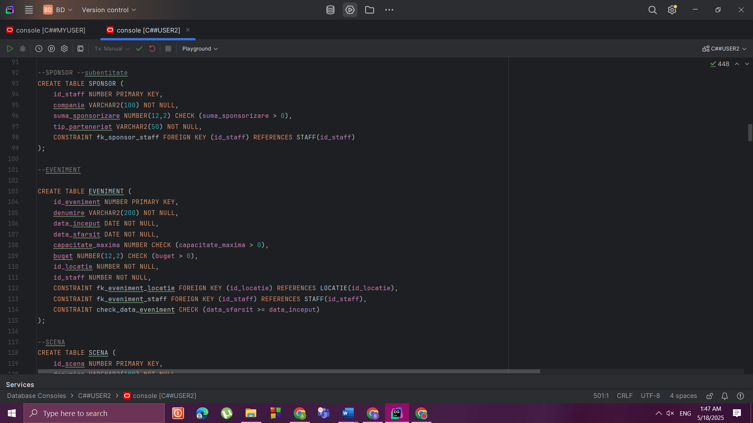

CREATE TABLE SPONSOR (  
 id_staff NUMBER PRIMARY KEY,  
 companie VARCHAR2(100) NOT NULL,  
 suma_sponsorizare NUMBER(12,2) CHECK (suma_sponsorizare > 0),  
 tip_parteneriat VARCHAR2(50) NOT NULL,  
 CONSTRAINT fk_sponsor_staff FOREIGN KEY (id_staff) REFERENCES STAFF(id_staff)  
);



CREATE TABLE EVENIMENT (  
 id_eveniment NUMBER PRIMARY KEY,  
 denumire VARCHAR2(200) NOT NULL,  
 data_inceput DATE NOT NULL,  
 data_sfarsit DATE NOT NULL,  
 capacitate_maxima NUMBER CHECK (capacitate_maxima > 0),  
 buget NUMBER(12,2) CHECK (buget > 0),  
 id_locatie NUMBER NOT NULL,  
 id_staff NUMBER NOT NULL,  
 CONSTRAINT fk_eveniment_locatie FOREIGN KEY (id_locatie) REFERENCES LOCATIE(id_locatie),  
 CONSTRAINT fk_eveniment_staff FOREIGN KEY (id_staff) REFERENCES STAFF(id_staff),  
 CONSTRAINT check_data_eveniment CHECK (data_sfarsit >= data_inceput)  
);

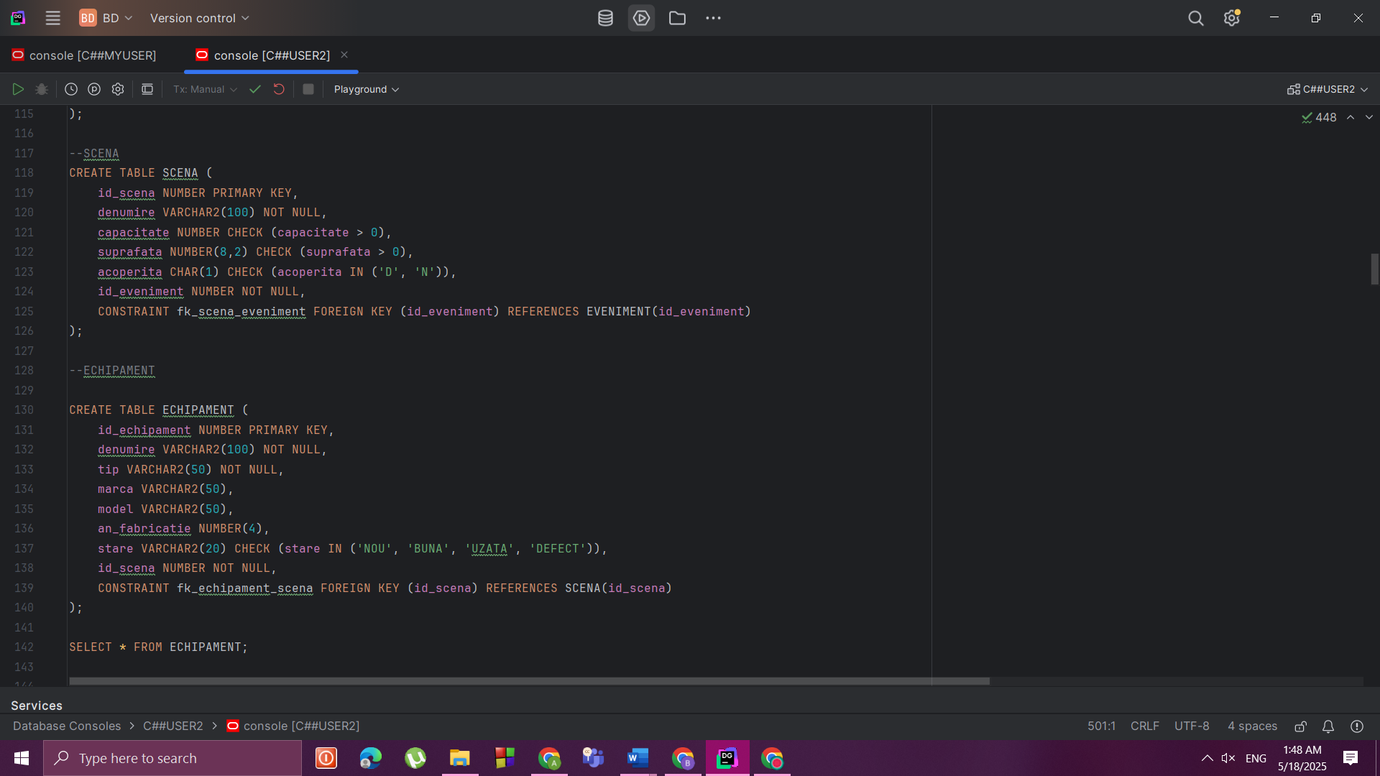

CREATE TABLE SCENA (  
 id_scena NUMBER PRIMARY KEY,  
 denumire VARCHAR2(100) NOT NULL,  
 capacitate NUMBER CHECK (capacitate > 0),  
 suprafata NUMBER(8,2) CHECK (suprafata > 0),  
 acoperita CHAR(1) CHECK (acoperita IN ('D', 'N')),  
 id_eveniment NUMBER NOT NULL,  
 CONSTRAINT fk_scena_eveniment FOREIGN KEY (id_eveniment) REFERENCES EVENIMENT(id_eveniment)  
);



CREATE TABLE ECHIPAMENT (  
 id_echipament NUMBER PRIMARY KEY,  
 denumire VARCHAR2(100) NOT NULL,  
 tip VARCHAR2(50) NOT NULL,  
 marca VARCHAR2(50),  
 model VARCHAR2(50),  
 an_fabricatie NUMBER(4),  
 stare VARCHAR2(20) CHECK (stare IN ('NOU', 'BUNA', 'UZATA', 'DEFECT')),  
 id_scena NUMBER NOT NULL,  
 CONSTRAINT fk_echipament_scena FOREIGN KEY (id_scena) REFERENCES SCENA(id_scena)  
);

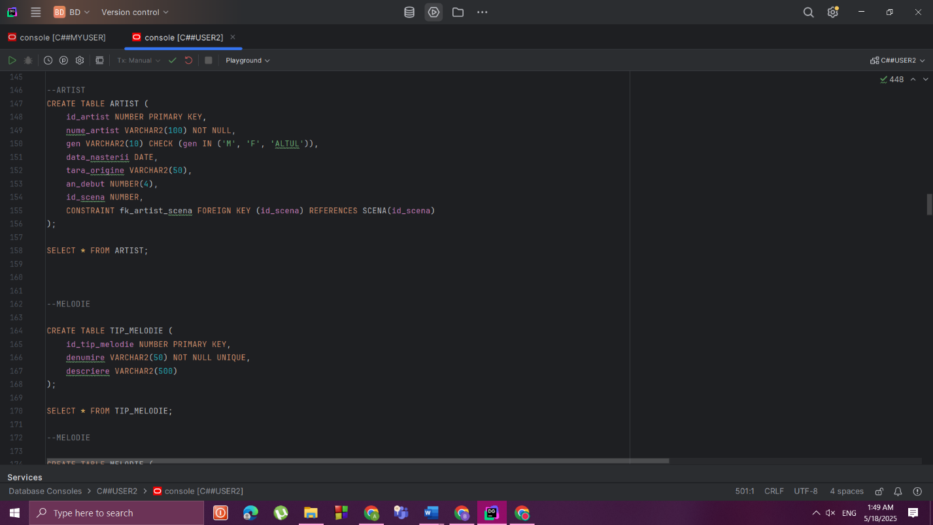

CREATE TABLE ARTIST (  
 id_artist NUMBER PRIMARY KEY,  
 nume_artist VARCHAR2(100) NOT NULL,  
 gen VARCHAR2(10) CHECK (gen IN ('M', 'F', 'ALTUL')),  
 data_nasterii DATE,  
 tara_origine VARCHAR2(50),  
 an_debut NUMBER(4),  
 id_scena NUMBER,  
 CONSTRAINT fk_artist_scena FOREIGN KEY (id_scena) REFERENCES SCENA(id_scena)  
);

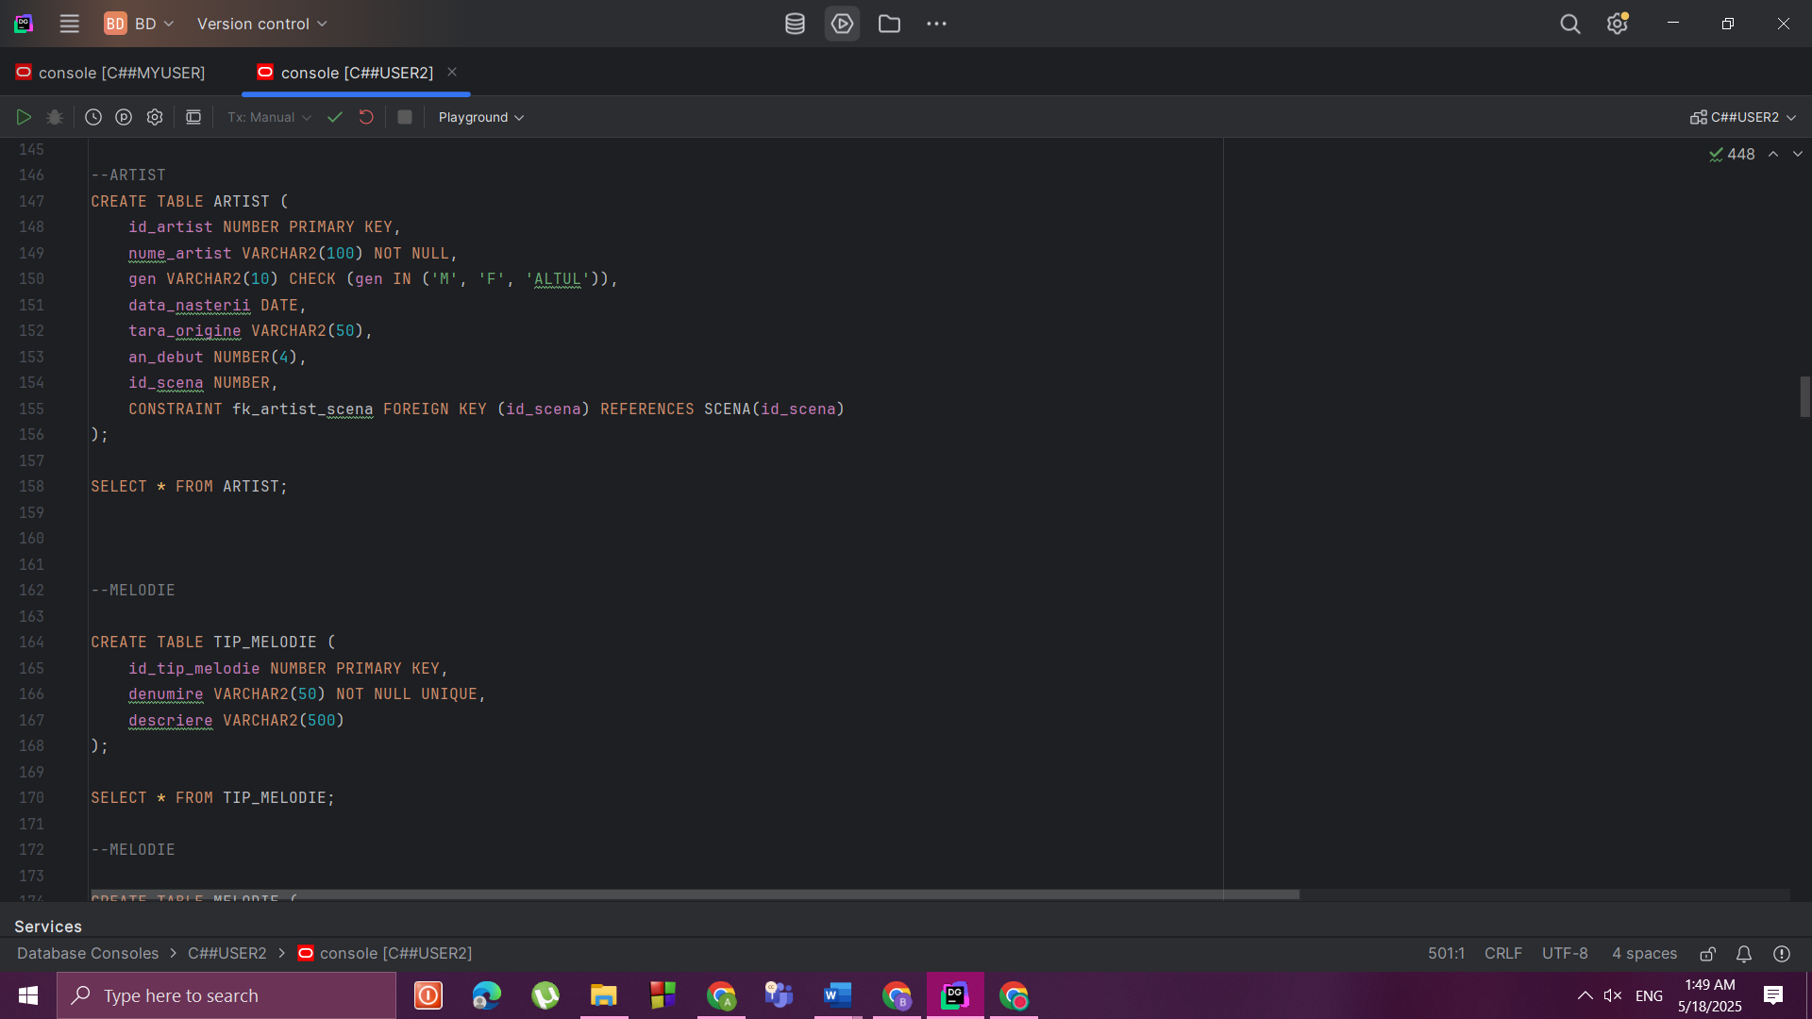

CREATE TABLE TIP_MELODIE (  
 id_tip_melodie NUMBER PRIMARY KEY,  
 denumire VARCHAR2(50) NOT NULL UNIQUE,  
 descriere VARCHAR2(500)  
);

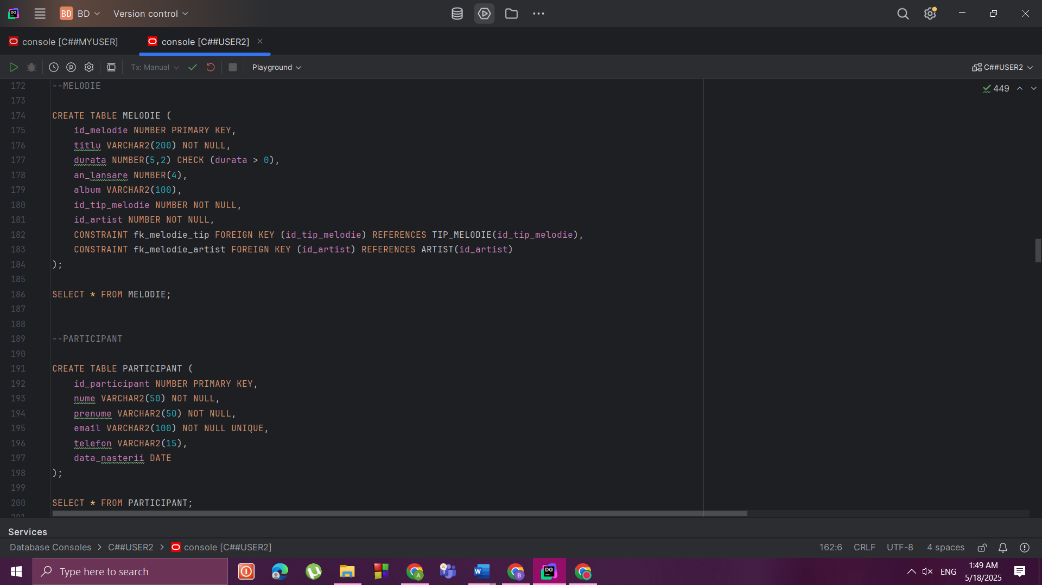

CREATE TABLE MELODIE (  
 id_melodie NUMBER PRIMARY KEY,  
 titlu VARCHAR2(200) NOT NULL,  
 durata NUMBER(5,2) CHECK (durata > 0),  
 an_lansare NUMBER(4),  
 album VARCHAR2(100),  
 id_tip_melodie NUMBER NOT NULL,  
 id_artist NUMBER NOT NULL,  
 CONSTRAINT fk_melodie_tip FOREIGN KEY (id_tip_melodie) REFERENCES TIP_MELODIE(id_tip_melodie),  
 CONSTRAINT fk_melodie_artist FOREIGN KEY (id_artist) REFERENCES ARTIST(id_artist)  
);



CREATE TABLE PARTICIPANT (  
 id_participant NUMBER PRIMARY KEY,  
 nume VARCHAR2(50) NOT NULL,  
 prenume VARCHAR2(50) NOT NULL,  
 email VARCHAR2(100) NOT NULL UNIQUE,  
 telefon VARCHAR2(15),  
 data_nasterii DATE  
);

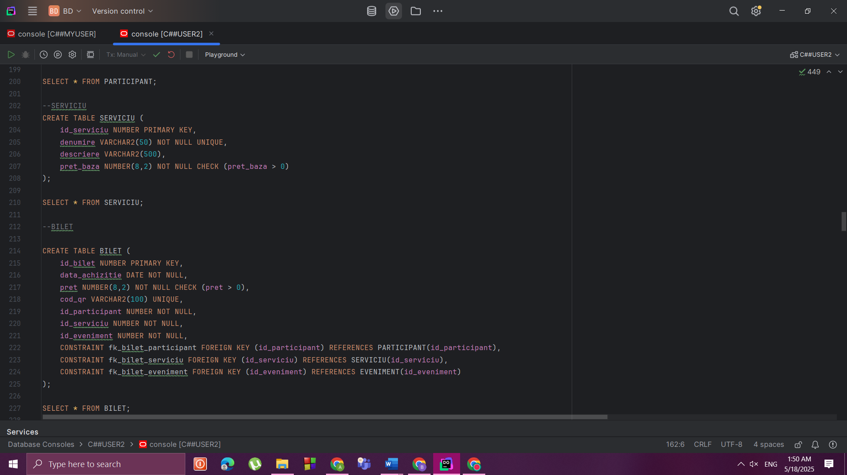

CREATE TABLE SERVICIU (  
 id_serviciu NUMBER PRIMARY KEY,  
 denumire VARCHAR2(50) NOT NULL UNIQUE,  
 descriere VARCHAR2(500),  
 pret_baza NUMBER(8,2) NOT NULL CHECK (pret_baza > 0)  
);



CREATE TABLE BILET (  
 id_bilet NUMBER PRIMARY KEY,  
 data_achizitie DATE NOT NULL,  
 pret NUMBER(8,2) NOT NULL CHECK (pret > 0),  
 cod_qr VARCHAR2(100) UNIQUE,  
 id_participant NUMBER NOT NULL,  
 id_serviciu NUMBER NOT NULL,  
 id_eveniment NUMBER NOT NULL,  
 CONSTRAINT fk_bilet_participant FOREIGN KEY (id_participant) REFERENCES PARTICIPANT(id_participant),  
 CONSTRAINT fk_bilet_serviciu FOREIGN KEY (id_serviciu) REFERENCES SERVICIU(id_serviciu),  
 CONSTRAINT fk_bilet_eveniment FOREIGN KEY (id_eveniment) REFERENCES EVENIMENT(id_eveniment)  
);

INSERARE date :

1.regiune

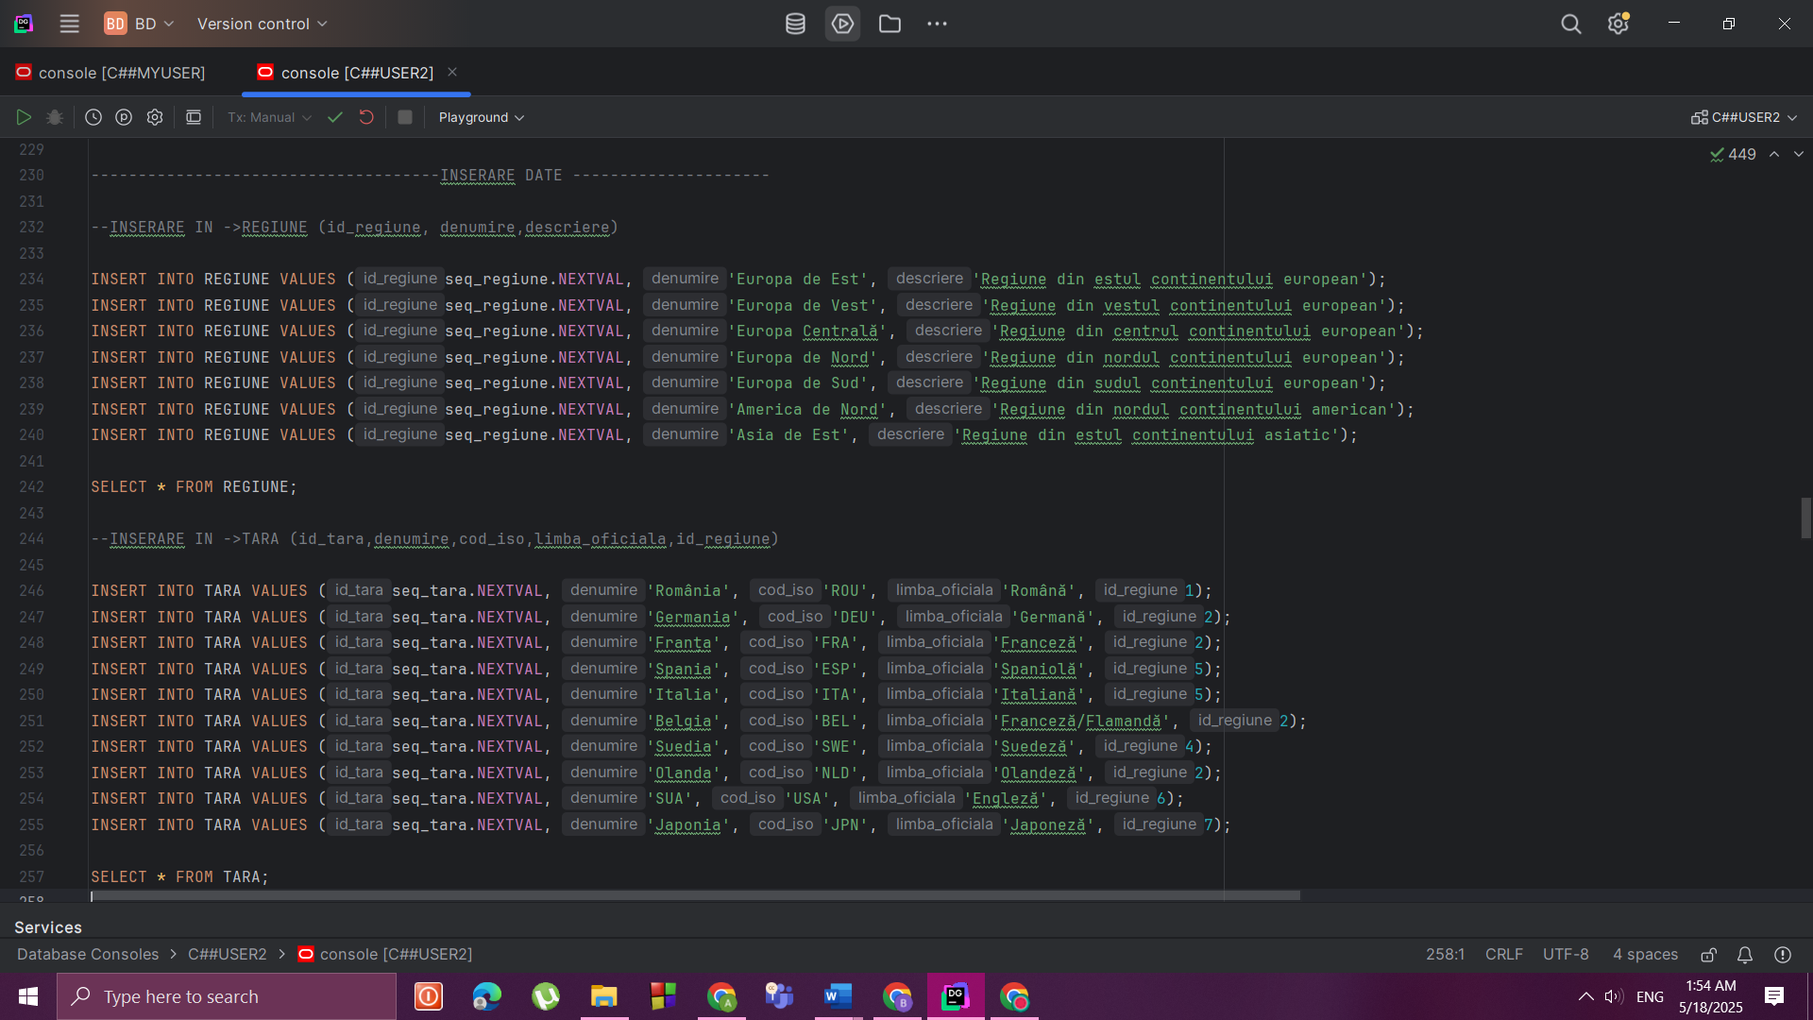

INSERT INTO REGIUNE VALUES (seq_regiune.NEXTVAL, 'Europa de Est', 'Regiune din estul continentului european');  
INSERT INTO REGIUNE VALUES (seq_regiune.NEXTVAL, 'Europa de Vest', 'Regiune din vestul continentului european');  
INSERT INTO REGIUNE VALUES (seq_regiune.NEXTVAL, 'Europa Centrală', 'Regiune din centrul continentului european');  
INSERT INTO REGIUNE VALUES (seq_regiune.NEXTVAL, 'Europa de Nord', 'Regiune din nordul continentului european');  
INSERT INTO REGIUNE VALUES (seq_regiune.NEXTVAL, 'Europa de Sud', 'Regiune din sudul continentului european');  
INSERT INTO REGIUNE VALUES (seq_regiune.NEXTVAL, 'America de Nord', 'Regiune din nordul continentului american');  
INSERT INTO REGIUNE VALUES (seq_regiune.NEXTVAL, 'Asia de Est', 'Regiune din estul continentului asiatic');

2.tara



INSERT INTO TARA VALUES (seq_tara.NEXTVAL, 'România', 'ROU', 'Română', 1);  
INSERT INTO TARA VALUES (seq_tara.NEXTVAL, 'Germania', 'DEU', 'Germană', 2);  
INSERT INTO TARA VALUES (seq_tara.NEXTVAL, 'Franța', 'FRA', 'Franceză', 2);  
INSERT INTO TARA VALUES (seq_tara.NEXTVAL, 'Spania', 'ESP', 'Spaniolă', 5);  
INSERT INTO TARA VALUES (seq_tara.NEXTVAL, 'Italia', 'ITA', 'Italiană', 5);  
INSERT INTO TARA VALUES (seq_tara.NEXTVAL, 'Belgia', 'BEL', 'Franceză/Flamandă', 2);  
INSERT INTO TARA VALUES (seq_tara.NEXTVAL, 'Suedia', 'SWE', 'Suedeză', 4);  
INSERT INTO TARA VALUES (seq_tara.NEXTVAL, 'Olanda', 'NLD', 'Olandeză', 2);  
INSERT INTO TARA VALUES (seq_tara.NEXTVAL, 'SUA', 'USA', 'Engleză', 6);  
INSERT INTO TARA VALUES (seq_tara.NEXTVAL, 'Japonia', 'JPN', 'Japoneză', 7);

3.locatie

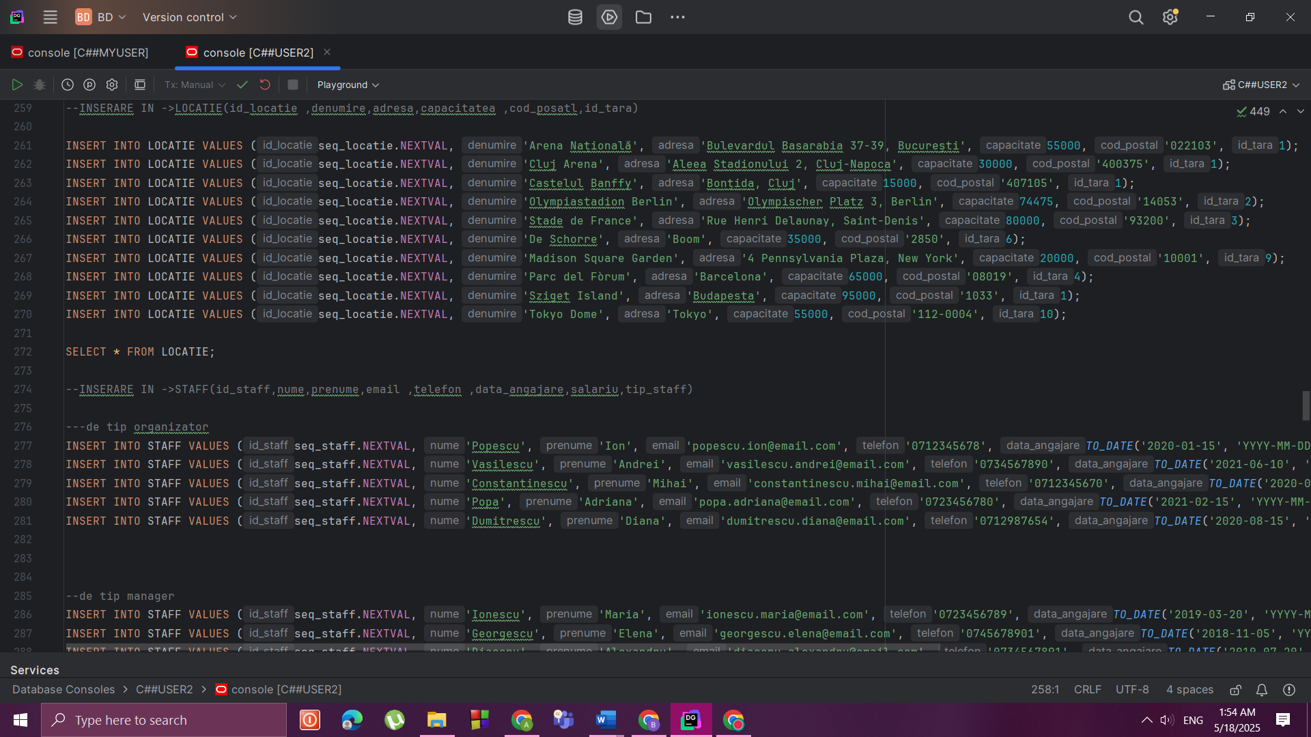

INSERT INTO LOCATIE VALUES (seq_locatie.NEXTVAL, 'Arena Națională', 'Bulevardul Basarabia 37-39, București', 55000, '022103', 1);  
INSERT INTO LOCATIE VALUES (seq_locatie.NEXTVAL, 'Cluj Arena', 'Aleea Stadionului 2, Cluj-Napoca', 30000, '400375', 1);  
INSERT INTO LOCATIE VALUES (seq_locatie.NEXTVAL, 'Castelul Banffy', 'Bonțida, Cluj', 15000, '407105', 1);  
INSERT INTO LOCATIE VALUES (seq_locatie.NEXTVAL, 'Olympiastadion Berlin', 'Olympischer Platz 3, Berlin', 74475, '14053', 2);  
INSERT INTO LOCATIE VALUES (seq_locatie.NEXTVAL, 'Stade de France', 'Rue Henri Delaunay, Saint-Denis', 80000, '93200', 3);  
INSERT INTO LOCATIE VALUES (seq_locatie.NEXTVAL, 'De Schorre', 'Boom', 35000, '2850', 6);  
INSERT INTO LOCATIE VALUES (seq_locatie.NEXTVAL, 'Madison Square Garden', '4 Pennsylvania Plaza, New York', 20000, '10001', 9);  
INSERT INTO LOCATIE VALUES (seq_locatie.NEXTVAL, 'Parc del Fòrum', 'Barcelona', 65000, '08019', 4);  
INSERT INTO LOCATIE VALUES (seq_locatie.NEXTVAL, 'Sziget Island', 'Budapesta', 95000, '1033', 1);  
INSERT INTO LOCATIE VALUES (seq_locatie.NEXTVAL, 'Tokyo Dome', 'Tokyo', 55000, '112-0004', 10);

4.staff



INSERT INTO STAFF VALUES (seq_staff.NEXTVAL, 'Popescu', 'Ion', 'popescu.ion@email.com', '0712345678', *TO_DATE*('2020-01-15', 'YYYY-MM-DD'), 6000, 'ORGANIZATOR');  
INSERT INTO STAFF VALUES (seq_staff.NEXTVAL, 'Vasilescu', 'Andrei', 'vasilescu.andrei@email.com', '0734567890', *TO_DATE*('2021-06-10', 'YYYY-MM-DD'), 5500, 'ORGANIZATOR');  
INSERT INTO STAFF VALUES (seq_staff.NEXTVAL, 'Constantinescu', 'Mihai', 'constantinescu.mihai@email.com', '0712345670', *TO_DATE*('2020-05-10', 'YYYY-MM-DD'), 5800, 'ORGANIZATOR');  
INSERT INTO STAFF VALUES (seq_staff.NEXTVAL, 'Popa', 'Adriana', 'popa.adriana@email.com', '0723456780', *TO_DATE*('2021-02-15', 'YYYY-MM-DD'), 5600, 'ORGANIZATOR');  
INSERT INTO STAFF VALUES (seq_staff.NEXTVAL, 'Dumitrescu', 'Diana', 'dumitrescu.diana@email.com', '0712987654', *TO_DATE*('2020-08-15', 'YYYY-MM-DD'), 5700, 'ORGANIZATOR');

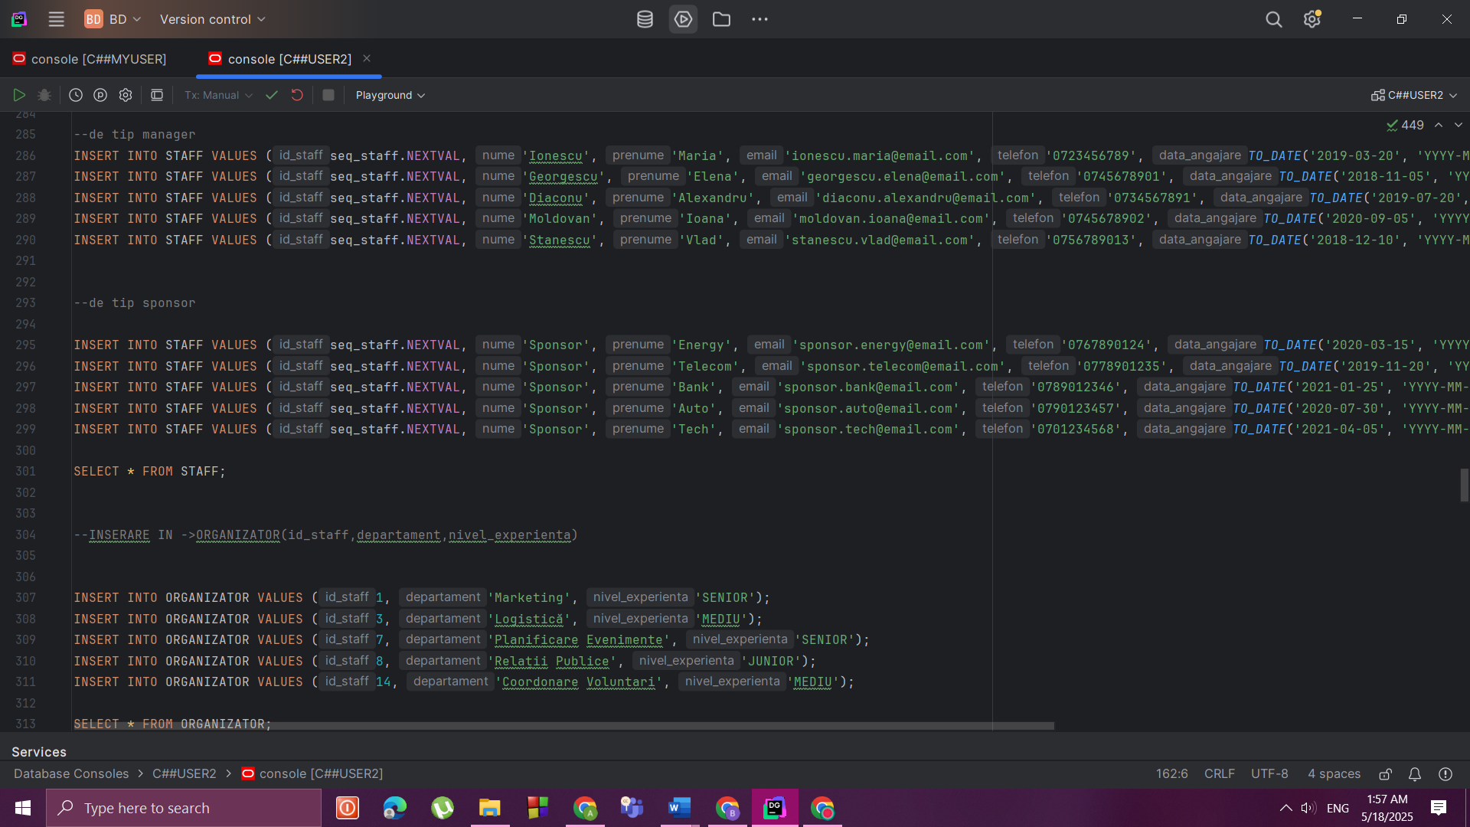

INSERT INTO STAFF VALUES (seq_staff.NEXTVAL, 'Ionescu', 'Maria', 'ionescu.maria@email.com', '0723456789', *TO_DATE*('2019-03-20', 'YYYY-MM-DD'), 7500, 'MANAGER');  
INSERT INTO STAFF VALUES (seq_staff.NEXTVAL, 'Georgescu', 'Elena', 'georgescu.elena@email.com', '0745678901', *TO_DATE*('2018-11-05', 'YYYY-MM-DD'), 8000, 'MANAGER');  
INSERT INTO STAFF VALUES (seq_staff.NEXTVAL, 'Diaconu', 'Alexandru', 'diaconu.alexandru@email.com', '0734567891', *TO_DATE*('2019-07-20', 'YYYY-MM-DD'), 7200, 'MANAGER');  
INSERT INTO STAFF VALUES (seq_staff.NEXTVAL, 'Moldovan', 'Ioana', 'moldovan.ioana@email.com', '0745678902', *TO_DATE*('2020-09-05', 'YYYY-MM-DD'), 6800, 'MANAGER');  
INSERT INTO STAFF VALUES (seq_staff.NEXTVAL, 'Stanescu', 'Vlad', 'stanescu.vlad@email.com', '0756789013', *TO_DATE*('2018-12-10', 'YYYY-MM-DD'), 7500, 'MANAGER');



INSERT INTO STAFF VALUES (seq_staff.NEXTVAL, 'Sponsor', 'Energy', 'sponsor.energy@email.com', '0767890124', *TO_DATE*('2020-03-15', 'YYYY-MM-DD'), 1000, 'SPONSOR');  
INSERT INTO STAFF VALUES (seq_staff.NEXTVAL, 'Sponsor', 'Telecom', 'sponsor.telecom@email.com', '0778901235', *TO_DATE*('2019-11-20', 'YYYY-MM-DD'), 1000, 'SPONSOR');  
INSERT INTO STAFF VALUES (seq_staff.NEXTVAL, 'Sponsor', 'Bank', 'sponsor.bank@email.com', '0789012346', *TO_DATE*('2021-01-25', 'YYYY-MM-DD'), 1000, 'SPONSOR');  
INSERT INTO STAFF VALUES (seq_staff.NEXTVAL, 'Sponsor', 'Auto', 'sponsor.auto@email.com', '0790123457', *TO_DATE*('2020-07-30', 'YYYY-MM-DD'), 1000, 'SPONSOR');  
INSERT INTO STAFF VALUES (seq_staff.NEXTVAL, 'Sponsor', 'Tech', 'sponsor.tech@email.com', '0701234568', *TO_DATE*('2021-04-05', 'YYYY-MM-DD'), 1000, 'SPONSOR');

5.organizator

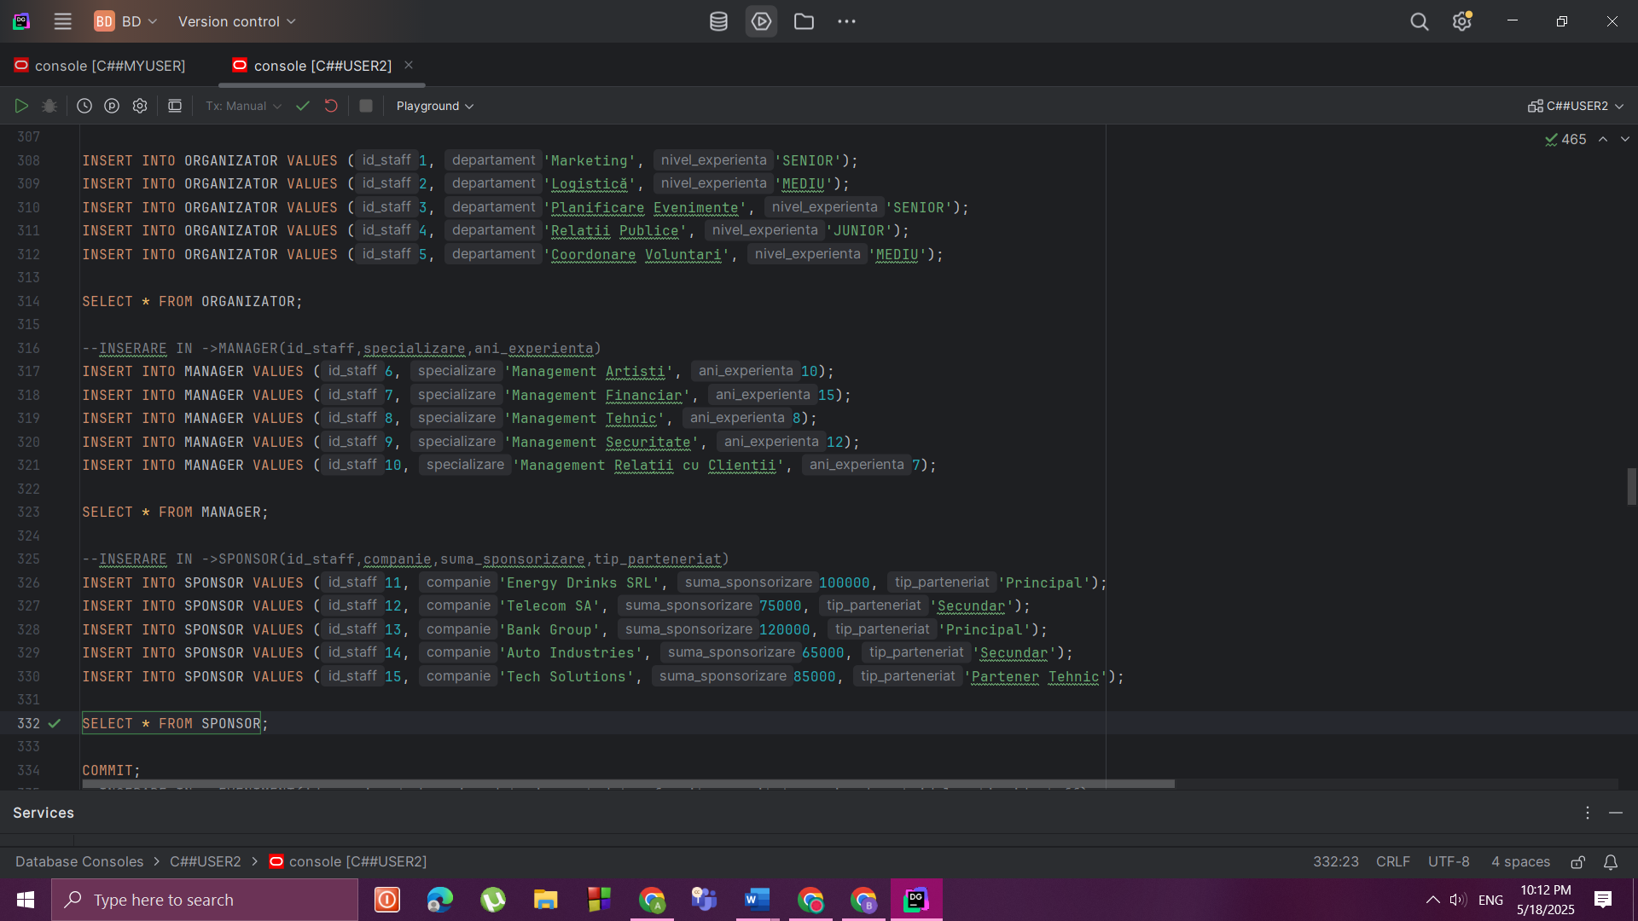

INSERT INTO ORGANIZATOR VALUES (1, 'Marketing', 'SENIOR');  
INSERT INTO ORGANIZATOR VALUES (2, 'Logistică', 'MEDIU');  
INSERT INTO ORGANIZATOR VALUES (3, 'Planificare Evenimente', 'SENIOR');  
INSERT INTO ORGANIZATOR VALUES (4, 'Relații Publice', 'JUNIOR');  
INSERT INTO ORGANIZATOR VALUES (5, 'Coordonare Voluntari', 'MEDIU');

6.manager



INSERT INTO MANAGER VALUES (6, 'Management Artiști', 10);  
INSERT INTO MANAGER VALUES (7, 'Management Financiar', 15);  
INSERT INTO MANAGER VALUES (8, 'Management Tehnic', 8);  
INSERT INTO MANAGER VALUES (9, 'Management Securitate', 12);  
INSERT INTO MANAGER VALUES (10, 'Management Relații cu Clienții', 7);

7.sponsor



INSERT INTO SPONSOR VALUES (11, 'Energy Drinks SRL', 100000, 'Principal');  
INSERT INTO SPONSOR VALUES (12, 'Telecom SA', 75000, 'Secundar');  
INSERT INTO SPONSOR VALUES (13, 'Bank Group', 120000, 'Principal');  
INSERT INTO SPONSOR VALUES (14, 'Auto Industries', 65000, 'Secundar');  
INSERT INTO SPONSOR VALUES (25, 'Tech Solutions', 85000, 'Partener Tehnic');

8.eveniment

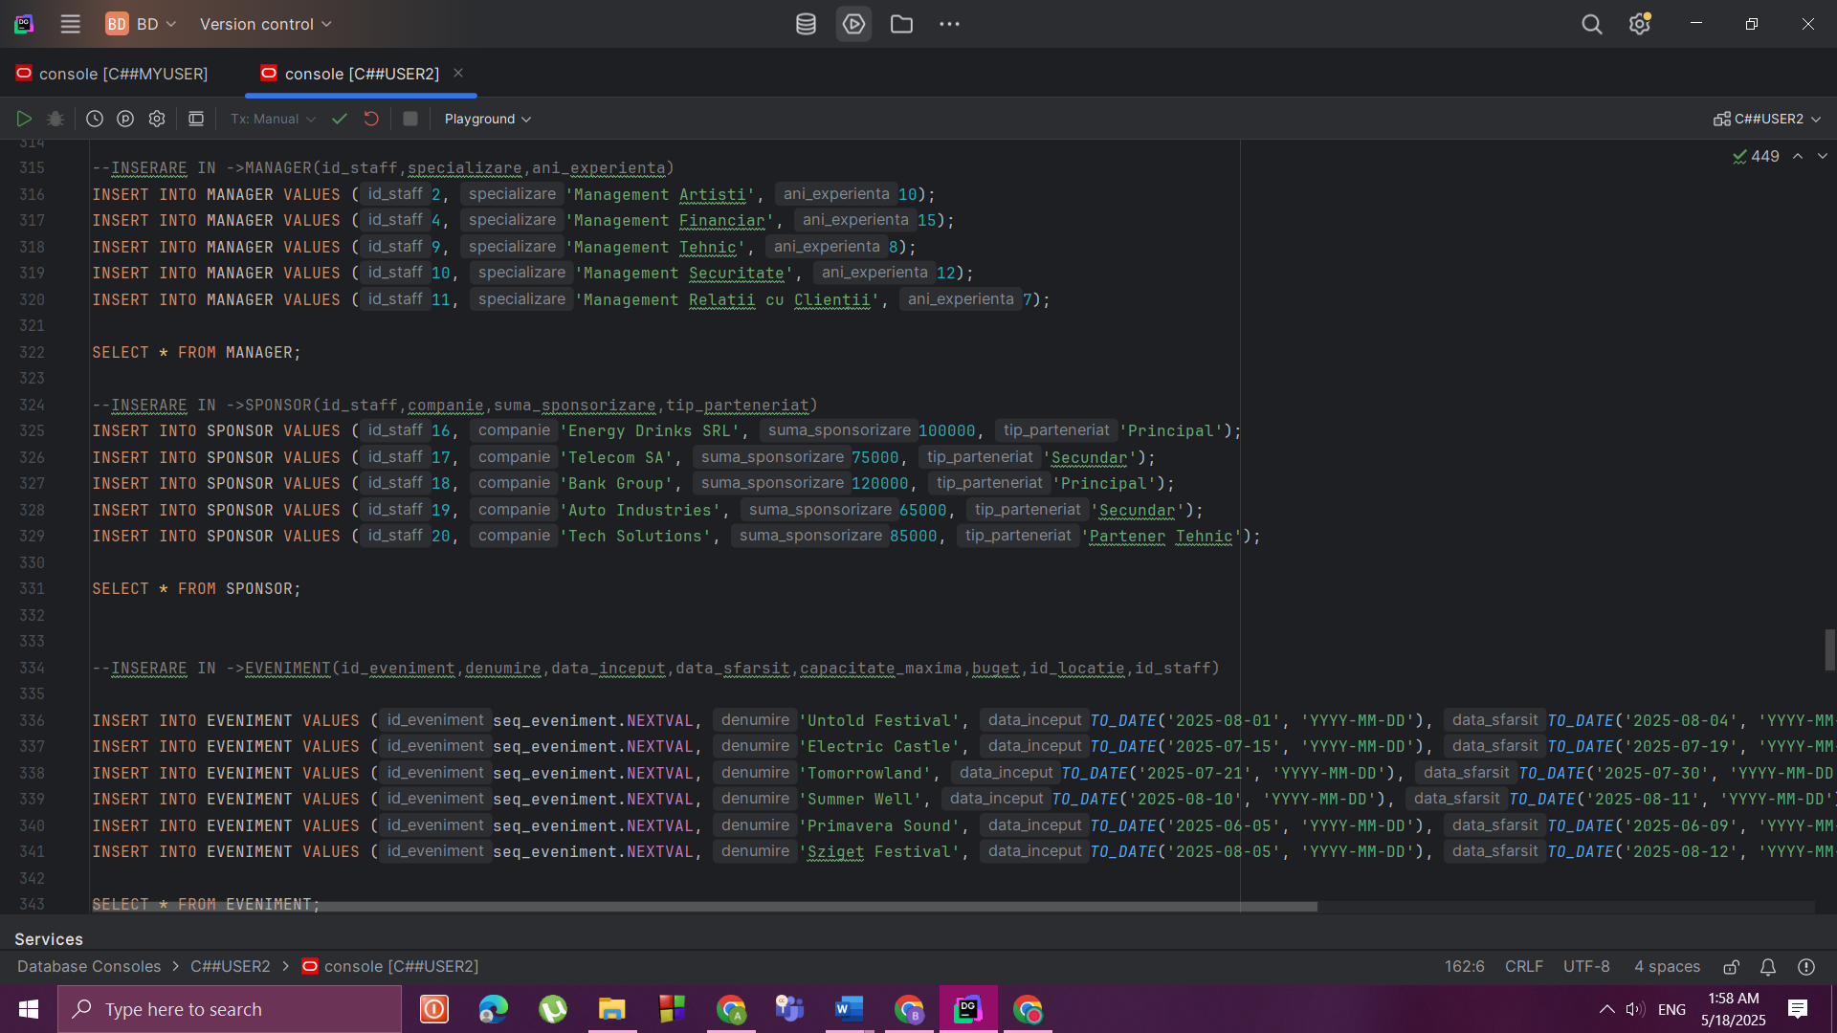

INSERT INTO EVENIMENT VALUES (seq_eveniment.NEXTVAL, 'Untold Festival', *TO_DATE*('2025-08-01', 'YYYY-MM-DD'), *TO_DATE*('2025-08-04', 'YYYY-MM-DD'), 100000, 5000000, 2, 1);  
INSERT INTO EVENIMENT VALUES (seq_eveniment.NEXTVAL, 'Electric Castle', *TO_DATE*('2025-07-15', 'YYYY-MM-DD'), *TO_DATE*('2025-07-19', 'YYYY-MM-DD'), 45000, 3000000, 3, 3);  
INSERT INTO EVENIMENT VALUES (seq_eveniment.NEXTVAL, 'Tomorrowland', *TO_DATE*('2025-07-21', 'YYYY-MM-DD'), *TO_DATE*('2025-07-30', 'YYYY-MM-DD'), 400000, 15000000, 6, 2);  
INSERT INTO EVENIMENT VALUES (seq_eveniment.NEXTVAL, 'Summer Well', *TO_DATE*('2025-08-10', 'YYYY-MM-DD'), *TO_DATE*('2025-08-11', 'YYYY-MM-DD'), 25000, 1000000, 1, 4);  
INSERT INTO EVENIMENT VALUES (seq_eveniment.NEXTVAL, 'Primavera Sound', *TO_DATE*('2025-06-05', 'YYYY-MM-DD'), *TO_DATE*('2025-06-09', 'YYYY-MM-DD'), 65000, 4500000, 8, 8);  
INSERT INTO EVENIMENT VALUES (seq_eveniment.NEXTVAL, 'Sziget Festival', *TO_DATE*('2025-08-05', 'YYYY-MM-DD'), *TO_DATE*('2025-08-12', 'YYYY-MM-DD'), 95000, 8000000, 9, 7);

9.scena

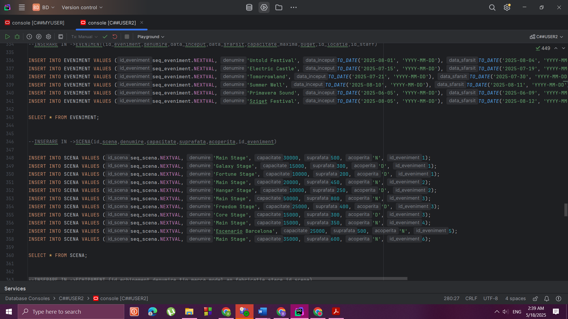

INSERT INTO SCENA VALUES (seq_scena.NEXTVAL, 'Main Stage', 30000, 500, 'N', 1);  
INSERT INTO SCENA VALUES (seq_scena.NEXTVAL, 'Galaxy Stage', 15000, 300, 'D', 1);  
INSERT INTO SCENA VALUES (seq_scena.NEXTVAL, 'Fortune Stage', 10000, 200, 'D', 1);  
INSERT INTO SCENA VALUES (seq_scena.NEXTVAL, 'Main Stage', 20000, 450, 'N', 2);  
INSERT INTO SCENA VALUES (seq_scena.NEXTVAL, 'Hangar Stage', 10000, 250, 'D', 2);  
INSERT INTO SCENA VALUES (seq_scena.NEXTVAL, 'Main Stage', 50000, 800, 'N', 3);  
INSERT INTO SCENA VALUES (seq_scena.NEXTVAL, 'Freedom Stage', 25000, 400, 'D', 3);  
INSERT INTO SCENA VALUES (seq_scena.NEXTVAL, 'Core Stage', 15000, 300, 'D', 3);  
INSERT INTO SCENA VALUES (seq_scena.NEXTVAL, 'Main Stage', 15000, 350, 'N', 4);  
INSERT INTO SCENA VALUES (seq_scena.NEXTVAL, 'Escenario Barcelona', 25000, 500, 'N', 5);  
INSERT INTO SCENA VALUES (seq_scena.NEXTVAL, 'Main Stage', 35000, 600, 'N', 6);

10.echipament

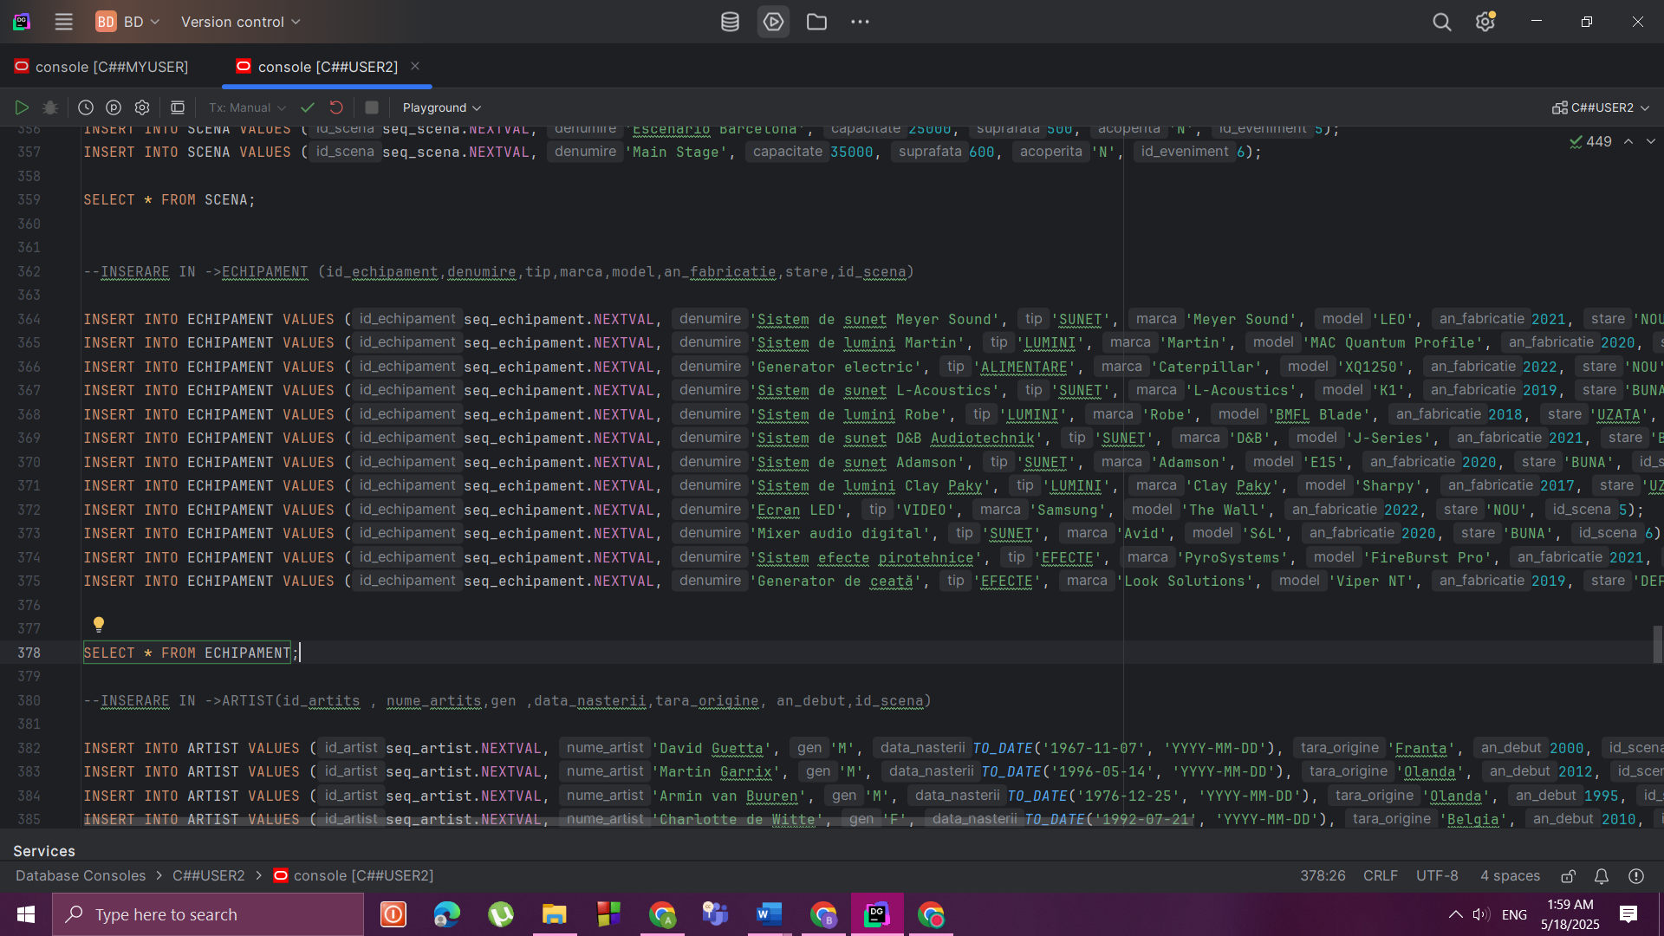

INSERT INTO ECHIPAMENT VALUES (seq_echipament.NEXTVAL, 'Sistem de sunet Meyer Sound', 'SUNET', 'Meyer Sound', 'LEO', 2021, 'NOU', 1);  
INSERT INTO ECHIPAMENT VALUES (seq_echipament.NEXTVAL, 'Sistem de lumini Martin', 'LUMINI', 'Martin', 'MAC Quantum Profile', 2020, 'BUNA', 1);  
INSERT INTO ECHIPAMENT VALUES (seq_echipament.NEXTVAL, 'Generator electric', 'ALIMENTARE', 'Caterpillar', 'XQ1250', 2022, 'NOU', 1);  
INSERT INTO ECHIPAMENT VALUES (seq_echipament.NEXTVAL, 'Sistem de sunet L-Acoustics', 'SUNET', 'L-Acoustics', 'K1', 2019, 'BUNA', 2);  
INSERT INTO ECHIPAMENT VALUES (seq_echipament.NEXTVAL, 'Sistem de lumini Robe', 'LUMINI', 'Robe', 'BMFL Blade', 2018, 'UZATA', 2);  
INSERT INTO ECHIPAMENT VALUES (seq_echipament.NEXTVAL, 'Sistem de sunet D&B Audiotechnik', 'SUNET', 'D&B', 'J-Series', 2021, 'BUNA', 3);  
INSERT INTO ECHIPAMENT VALUES (seq_echipament.NEXTVAL, 'Sistem de sunet Adamson', 'SUNET', 'Adamson', 'E15', 2020, 'BUNA', 4);  
INSERT INTO ECHIPAMENT VALUES (seq_echipament.NEXTVAL, 'Sistem de lumini Clay Paky', 'LUMINI', 'Clay Paky', 'Sharpy', 2017, 'UZATA', 4);  
INSERT INTO ECHIPAMENT VALUES (seq_echipament.NEXTVAL, 'Ecran LED', 'VIDEO', 'Samsung', 'The Wall', 2022, 'NOU', 5);  
INSERT INTO ECHIPAMENT VALUES (seq_echipament.NEXTVAL, 'Mixer audio digital', 'SUNET', 'Avid', 'S6L', 2020, 'BUNA', 6);  
INSERT INTO ECHIPAMENT VALUES (seq_echipament.NEXTVAL, 'Sistem efecte pirotehnice', 'EFECTE', 'PyroSystems', 'FireBurst Pro', 2021, 'BUNA', 6);  
INSERT INTO ECHIPAMENT VALUES (seq_echipament.NEXTVAL, 'Generator de ceață', 'EFECTE', 'Look Solutions', 'Viper NT', 2019, 'DEFECT', 7);

11.artist

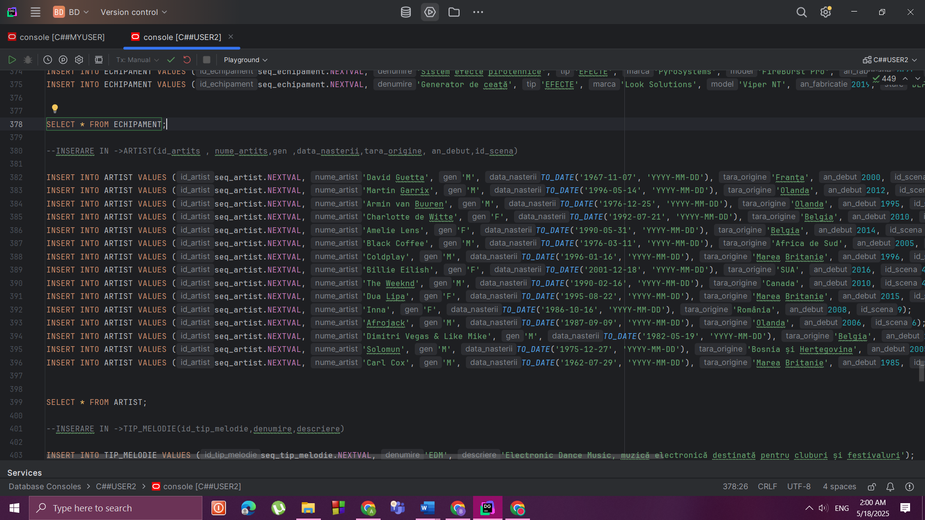

INSERT INTO ARTIST VALUES (seq_artist.NEXTVAL, 'David Guetta', 'M', *TO_DATE*('1967-11-07', 'YYYY-MM-DD'), 'Franța', 2000, 1);  
INSERT INTO ARTIST VALUES (seq_artist.NEXTVAL, 'Martin Garrix', 'M', *TO_DATE*('1996-05-14', 'YYYY-MM-DD'), 'Olanda', 2012, 1);  
INSERT INTO ARTIST VALUES (seq_artist.NEXTVAL, 'Armin van Buuren', 'M', *TO_DATE*('1976-12-25', 'YYYY-MM-DD'), 'Olanda', 1995, 1);  
INSERT INTO ARTIST VALUES (seq_artist.NEXTVAL, 'Charlotte de Witte', 'F', *TO_DATE*('1992-07-21', 'YYYY-MM-DD'), 'Belgia', 2010, 2);  
INSERT INTO ARTIST VALUES (seq_artist.NEXTVAL, 'Amelie Lens', 'F', *TO_DATE*('1990-05-31', 'YYYY-MM-DD'), 'Belgia', 2014, 2);  
INSERT INTO ARTIST VALUES (seq_artist.NEXTVAL, 'Black Coffee', 'M', *TO_DATE*('1976-03-11', 'YYYY-MM-DD'), 'Africa de Sud', 2005, 3);  
INSERT INTO ARTIST VALUES (seq_artist.NEXTVAL, 'Coldplay', 'M', *TO_DATE*('1996-01-16', 'YYYY-MM-DD'), 'Marea Britanie', 1996, 4);  
INSERT INTO ARTIST VALUES (seq_artist.NEXTVAL, 'Billie Eilish', 'F', *TO_DATE*('2001-12-18', 'YYYY-MM-DD'), 'SUA', 2016, 4);  
INSERT INTO ARTIST VALUES (seq_artist.NEXTVAL, 'The Weeknd', 'M', *TO_DATE*('1990-02-16', 'YYYY-MM-DD'), 'Canada', 2010, 4);  
INSERT INTO ARTIST VALUES (seq_artist.NEXTVAL, 'Dua Lipa', 'F', *TO_DATE*('1995-08-22', 'YYYY-MM-DD'), 'Marea Britanie', 2015, 6);  
INSERT INTO ARTIST VALUES (seq_artist.NEXTVAL, 'Inna', 'F', *TO_DATE*('1986-10-16', 'YYYY-MM-DD'), 'România', 2008, 9);  
INSERT INTO ARTIST VALUES (seq_artist.NEXTVAL, 'Afrojack', 'M', *TO_DATE*('1987-09-09', 'YYYY-MM-DD'), 'Olanda', 2006, 6);  
INSERT INTO ARTIST VALUES (seq_artist.NEXTVAL, 'Dimitri Vegas & Like Mike', 'M', *TO_DATE*('1982-05-19', 'YYYY-MM-DD'), 'Belgia', 2007, 6);  
INSERT INTO ARTIST VALUES (seq_artist.NEXTVAL, 'Solomun', 'M', *TO_DATE*('1975-12-27', 'YYYY-MM-DD'), 'Bosnia și Herțegovina', 2005, 7);  
INSERT INTO ARTIST VALUES (seq_artist.NEXTVAL, 'Carl Cox', 'M', *TO_DATE*('1962-07-29', 'YYYY-MM-DD'), 'Marea Britanie', 1985, 8);

12.tip_melodie

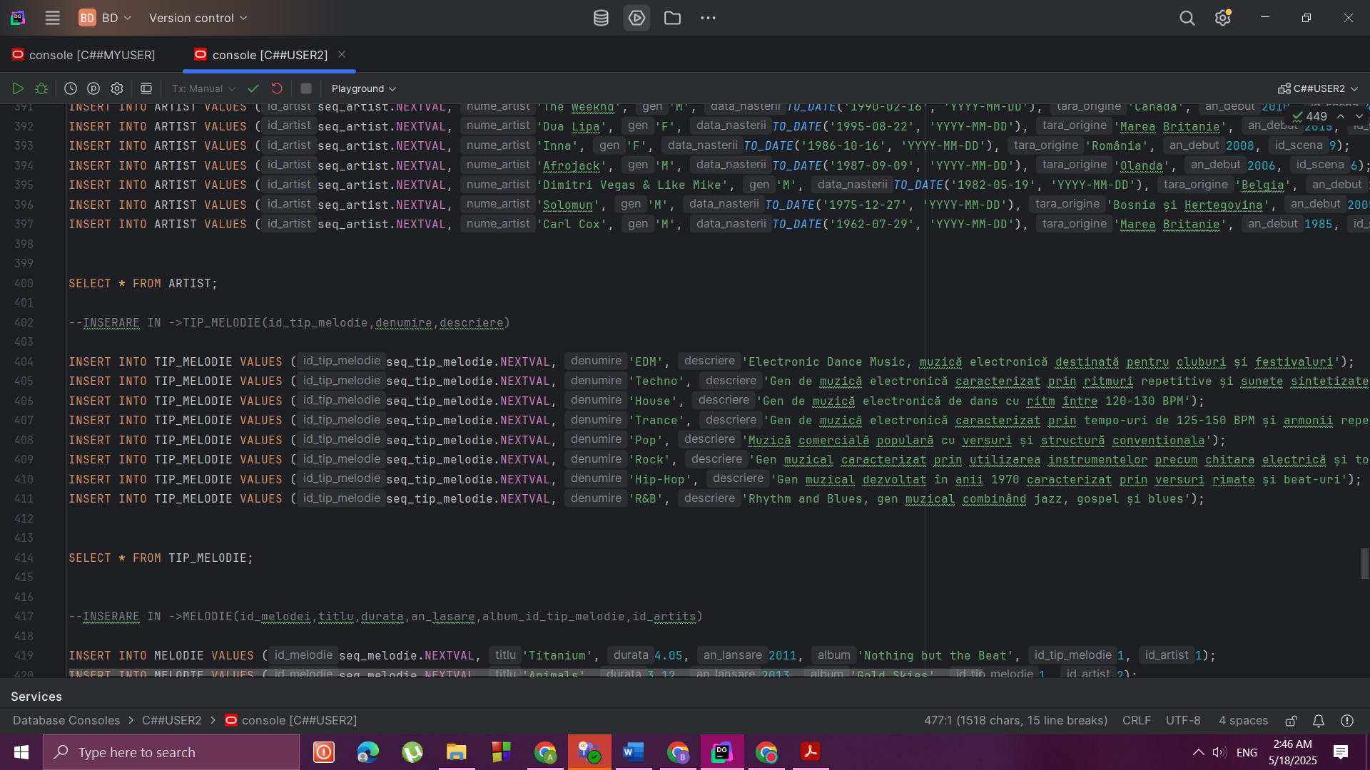

INSERT INTO TIP_MELODIE VALUES (seq_tip_melodie.NEXTVAL, 'EDM', 'Electronic Dance Music, muzică electronică destinată pentru cluburi și festivaluri');  
INSERT INTO TIP_MELODIE VALUES (seq_tip_melodie.NEXTVAL, 'Techno', 'Gen de muzică electronică caracterizat prin ritmuri repetitive și sunete sintetizate');  
INSERT INTO TIP_MELODIE VALUES (seq_tip_melodie.NEXTVAL, 'House', 'Gen de muzică electronică de dans cu ritm între 120-130 BPM');  
INSERT INTO TIP_MELODIE VALUES (seq_tip_melodie.NEXTVAL, 'Trance', 'Gen de muzică electronică caracterizat prin tempo-uri de 125-150 BPM și armonii repetitive');  
INSERT INTO TIP_MELODIE VALUES (seq_tip_melodie.NEXTVAL, 'Pop', 'Muzică comercială populară cu versuri și structură convenționala');  
INSERT INTO TIP_MELODIE VALUES (seq_tip_melodie.NEXTVAL, 'Rock', 'Gen muzical caracterizat prin utilizarea instrumentelor precum chitara electrică și tobe');  
INSERT INTO TIP_MELODIE VALUES (seq_tip_melodie.NEXTVAL, 'Hip-Hop', 'Gen muzical dezvoltat în anii 1970 caracterizat prin versuri rimate și beat-uri');  
INSERT INTO TIP_MELODIE VALUES (seq_tip_melodie.NEXTVAL, 'R&B', 'Rhythm and Blues, gen muzical combinând jazz, gospel și blues');

13.melodie

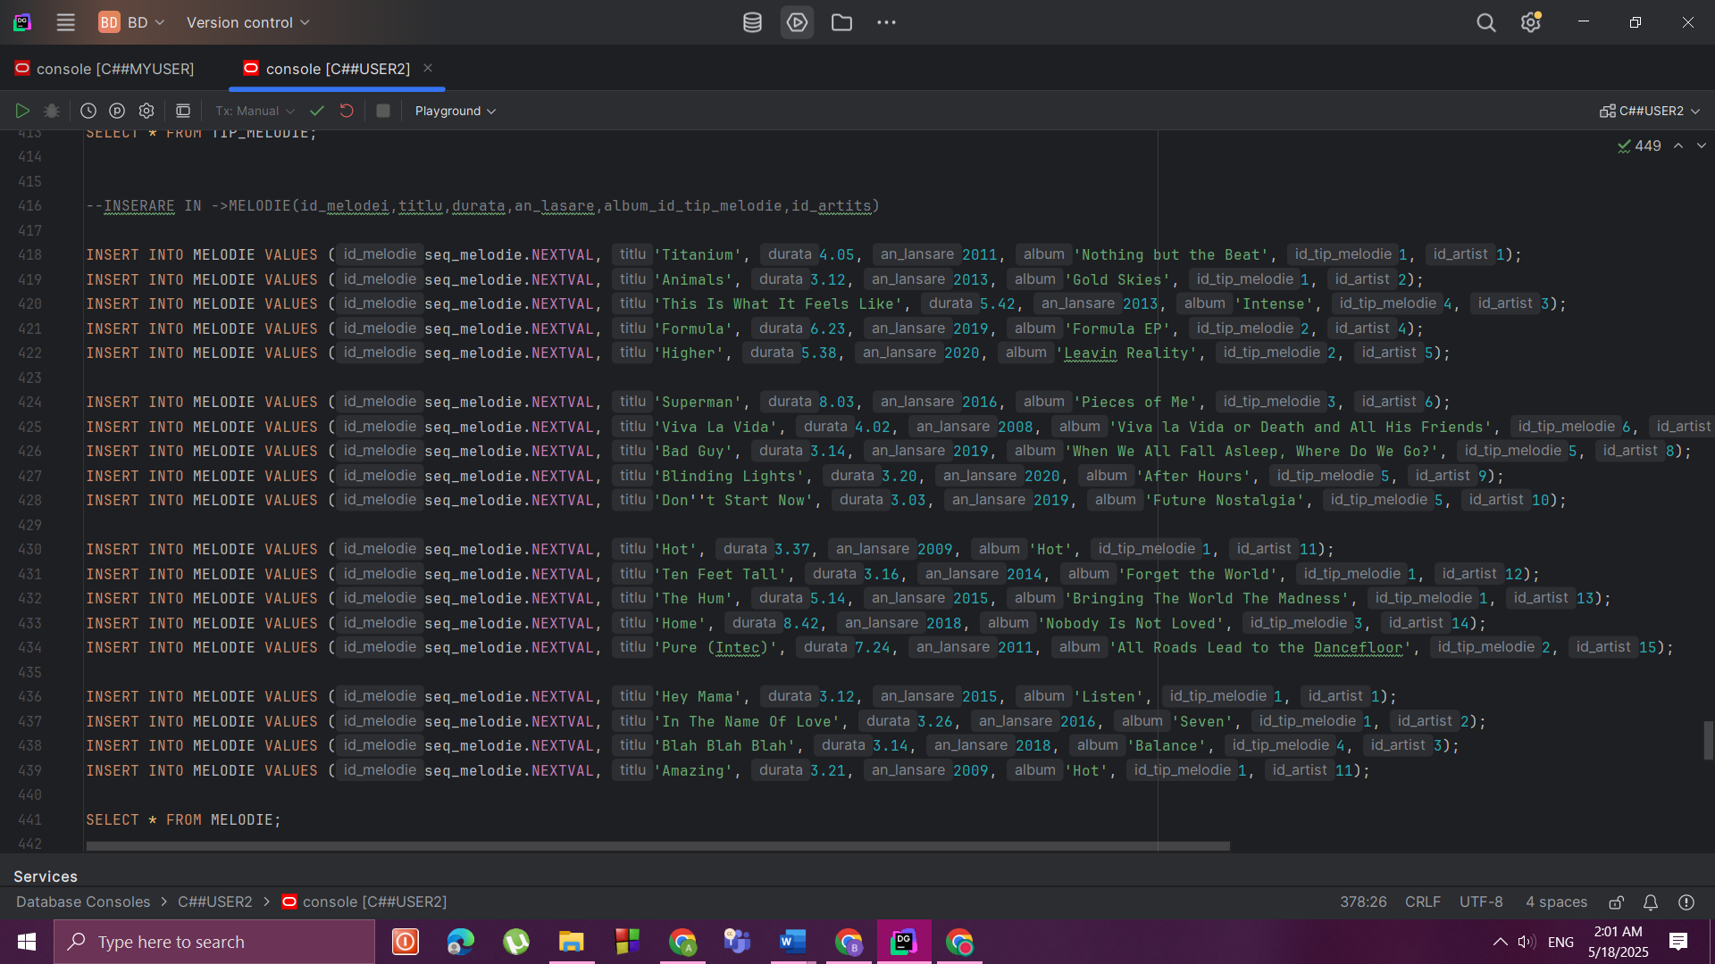

INSERT INTO MELODIE VALUES (seq_melodie.NEXTVAL, 'Titanium', 4.05, 2011, 'Nothing but the Beat', 1, 1);  
INSERT INTO MELODIE VALUES (seq_melodie.NEXTVAL, 'Animals', 3.12, 2013, 'Gold Skies', 1, 2);  
INSERT INTO MELODIE VALUES (seq_melodie.NEXTVAL, 'This Is What It Feels Like', 5.42, 2013, 'Intense', 4, 3);  
INSERT INTO MELODIE VALUES (seq_melodie.NEXTVAL, 'Formula', 6.23, 2019, 'Formula EP', 2, 4);  
INSERT INTO MELODIE VALUES (seq_melodie.NEXTVAL, 'Higher', 5.38, 2020, 'Leavin Reality', 2, 5);  
  
INSERT INTO MELODIE VALUES (seq_melodie.NEXTVAL, 'Superman', 8.03, 2016, 'Pieces of Me', 3, 6);  
INSERT INTO MELODIE VALUES (seq_melodie.NEXTVAL, 'Viva La Vida', 4.02, 2008, 'Viva la Vida or Death and All His Friends', 6, 7);  
INSERT INTO MELODIE VALUES (seq_melodie.NEXTVAL, 'Bad Guy', 3.14, 2019, 'When We All Fall Asleep, Where Do We Go?', 5, 8);  
INSERT INTO MELODIE VALUES (seq_melodie.NEXTVAL, 'Blinding Lights', 3.20, 2020, 'After Hours', 5, 9);  
INSERT INTO MELODIE VALUES (seq_melodie.NEXTVAL, 'Don''t Start Now', 3.03, 2019, 'Future Nostalgia', 5, 10);  
  
INSERT INTO MELODIE VALUES (seq_melodie.NEXTVAL, 'Hot', 3.37, 2009, 'Hot', 1, 11);  
INSERT INTO MELODIE VALUES (seq_melodie.NEXTVAL, 'Ten Feet Tall', 3.16, 2014, 'Forget the World', 1, 12);  
INSERT INTO MELODIE VALUES (seq_melodie.NEXTVAL, 'The Hum', 5.14, 2015, 'Bringing The World The Madness', 1, 13);  
INSERT INTO MELODIE VALUES (seq_melodie.NEXTVAL, 'Home', 8.42, 2018, 'Nobody Is Not Loved', 3, 14);  
INSERT INTO MELODIE VALUES (seq_melodie.NEXTVAL, 'Pure (Intec)', 7.24, 2011, 'All Roads Lead to the Dancefloor', 2, 15);  
  
INSERT INTO MELODIE VALUES (seq_melodie.NEXTVAL, 'Hey Mama', 3.12, 2015, 'Listen', 1, 1);  
INSERT INTO MELODIE VALUES (seq_melodie.NEXTVAL, 'In The Name Of Love', 3.26, 2016, 'Seven', 1, 2);  
INSERT INTO MELODIE VALUES (seq_melodie.NEXTVAL, 'Blah Blah Blah', 3.14, 2018, 'Balance', 4, 3);  
INSERT INTO MELODIE VALUES (seq_melodie.NEXTVAL, 'Amazing', 3.21, 2009, 'Hot', 1, 11);

14.participant

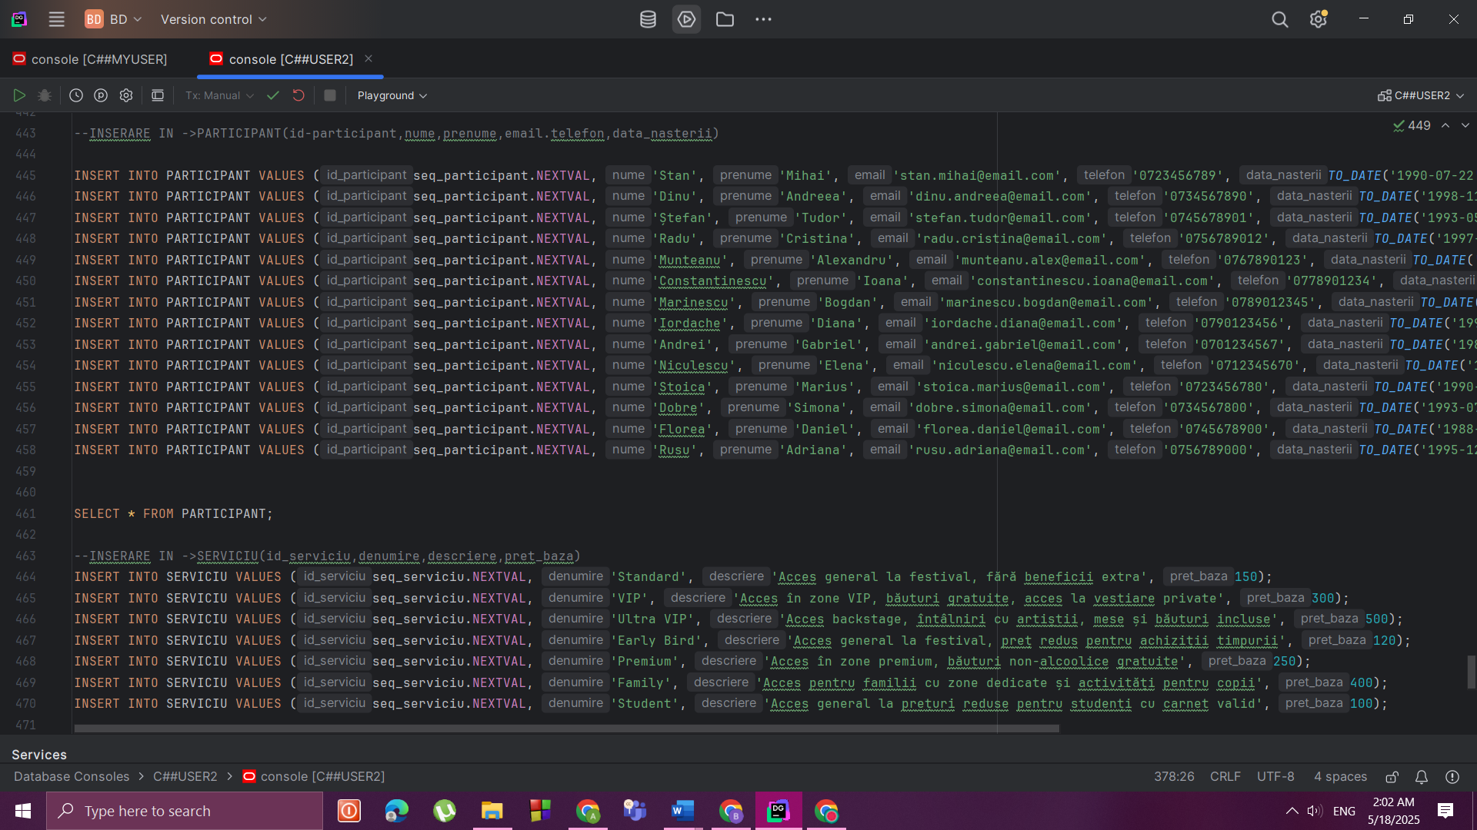

INSERT INTO PARTICIPANT VALUES (seq_participant.NEXTVAL, 'Stan', 'Mihai', 'stan.mihai@email.com', '0723456789', *TO_DATE*('1990-07-22', 'YYYY-MM-DD'));  
INSERT INTO PARTICIPANT VALUES (seq_participant.NEXTVAL, 'Dinu', 'Andreea', 'dinu.andreea@email.com', '0734567890', *TO_DATE*('1998-11-05', 'YYYY-MM-DD'));  
INSERT INTO PARTICIPANT VALUES (seq_participant.NEXTVAL, 'Ștefan', 'Tudor', 'stefan.tudor@email.com', '0745678901', *TO_DATE*('1993-05-19', 'YYYY-MM-DD'));  
INSERT INTO PARTICIPANT VALUES (seq_participant.NEXTVAL, 'Radu', 'Cristina', 'radu.cristina@email.com', '0756789012', *TO_DATE*('1997-02-28', 'YYYY-MM-DD'));  
INSERT INTO PARTICIPANT VALUES (seq_participant.NEXTVAL, 'Munteanu', 'Alexandru', 'munteanu.alex@email.com', '0767890123', *TO_DATE*('1992-08-10', 'YYYY-MM-DD'));  
INSERT INTO PARTICIPANT VALUES (seq_participant.NEXTVAL, 'Constantinescu', 'Ioana', 'constantinescu.ioana@email.com', '0778901234', *TO_DATE*('1994-12-03', 'YYYY-MM-DD'));  
INSERT INTO PARTICIPANT VALUES (seq_participant.NEXTVAL, 'Marinescu', 'Bogdan', 'marinescu.bogdan@email.com', '0789012345', *TO_DATE*('1991-06-17', 'YYYY-MM-DD'));  
INSERT INTO PARTICIPANT VALUES (seq_participant.NEXTVAL, 'Iordache', 'Diana', 'iordache.diana@email.com', '0790123456', *TO_DATE*('1996-09-25', 'YYYY-MM-DD'));  
INSERT INTO PARTICIPANT VALUES (seq_participant.NEXTVAL, 'Andrei', 'Gabriel', 'andrei.gabriel@email.com', '0701234567', *TO_DATE*('1989-04-11', 'YYYY-MM-DD'));  
INSERT INTO PARTICIPANT VALUES (seq_participant.NEXTVAL, 'Niculescu', 'Elena', 'niculescu.elena@email.com', '0712345670', *TO_DATE*('1999-01-08', 'YYYY-MM-DD'));  
INSERT INTO PARTICIPANT VALUES (seq_participant.NEXTVAL, 'Stoica', 'Marius', 'stoica.marius@email.com', '0723456780', *TO_DATE*('1990-10-14', 'YYYY-MM-DD'));  
INSERT INTO PARTICIPANT VALUES (seq_participant.NEXTVAL, 'Dobre', 'Simona', 'dobre.simona@email.com', '0734567800', *TO_DATE*('1993-07-30', 'YYYY-MM-DD'));  
INSERT INTO PARTICIPANT VALUES (seq_participant.NEXTVAL, 'Florea', 'Daniel', 'florea.daniel@email.com', '0745678900', *TO_DATE*('1988-03-22', 'YYYY-MM-DD'));  
INSERT INTO PARTICIPANT VALUES (seq_participant.NEXTVAL, 'Rusu', 'Adriana', 'rusu.adriana@email.com', '0756789000', *TO_DATE*('1995-12-19', 'YYYY-MM-DD'));

15.serviciu



INSERT INTO SERVICIU VALUES (seq_serviciu.NEXTVAL, 'Standard', 'Acces general la festival, fără beneficii extra', 150);  
INSERT INTO SERVICIU VALUES (seq_serviciu.NEXTVAL, 'VIP', 'Acces în zone VIP, băuturi gratuite, acces la vestiare private', 300);  
INSERT INTO SERVICIU VALUES (seq_serviciu.NEXTVAL, 'Ultra VIP', 'Acces backstage, întâlniri cu artiștii, mese și băuturi incluse', 500);  
INSERT INTO SERVICIU VALUES (seq_serviciu.NEXTVAL, 'Early Bird', 'Acces general la festival, preț redus pentru achiziții timpurii', 120);  
INSERT INTO SERVICIU VALUES (seq_serviciu.NEXTVAL, 'Premium', 'Acces în zone premium, băuturi non-alcoolice gratuite', 250);  
INSERT INTO SERVICIU VALUES (seq_serviciu.NEXTVAL, 'Family', 'Acces pentru familii cu zone dedicate și activități pentru copii', 400);  
INSERT INTO SERVICIU VALUES (seq_serviciu.NEXTVAL, 'Student', 'Acces general la prețuri reduse pentru studenți cu carnet valid', 100);

16.bilet

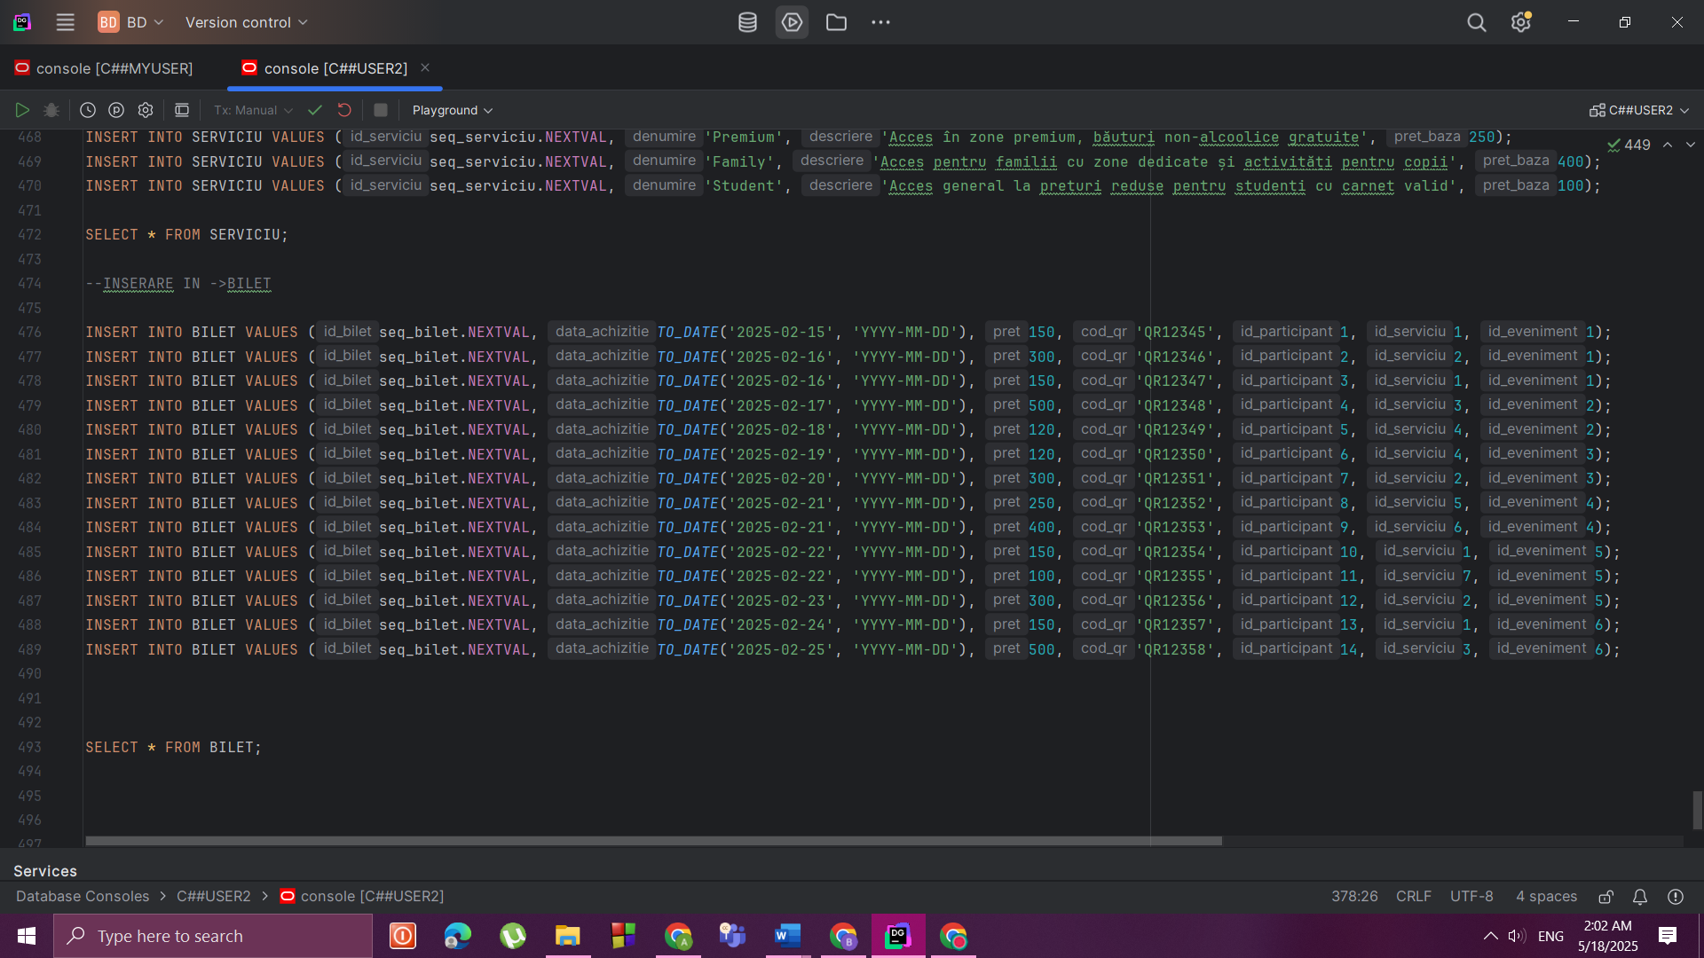

INSERT INTO BILET VALUES (seq_bilet.NEXTVAL, *TO_DATE*('2025-02-15', 'YYYY-MM-DD'), 150, 'QR12345', 1, 1, 1);  
INSERT INTO BILET VALUES (seq_bilet.NEXTVAL, *TO_DATE*('2025-02-16', 'YYYY-MM-DD'), 300, 'QR12346', 2, 2, 1);  
INSERT INTO BILET VALUES (seq_bilet.NEXTVAL, *TO_DATE*('2025-02-16', 'YYYY-MM-DD'), 150, 'QR12347', 3, 1, 1);  
INSERT INTO BILET VALUES (seq_bilet.NEXTVAL, *TO_DATE*('2025-02-17', 'YYYY-MM-DD'), 500, 'QR12348', 4, 3, 2);  
INSERT INTO BILET VALUES (seq_bilet.NEXTVAL, *TO_DATE*('2025-02-18', 'YYYY-MM-DD'), 120, 'QR12349', 5, 4, 2);  
INSERT INTO BILET VALUES (seq_bilet.NEXTVAL, *TO_DATE*('2025-02-19', 'YYYY-MM-DD'), 120, 'QR12350', 6, 4, 3);  
INSERT INTO BILET VALUES (seq_bilet.NEXTVAL, *TO_DATE*('2025-02-20', 'YYYY-MM-DD'), 300, 'QR12351', 7, 2, 3);  
INSERT INTO BILET VALUES (seq_bilet.NEXTVAL, *TO_DATE*('2025-02-21', 'YYYY-MM-DD'), 250, 'QR12352', 8, 5, 4);  
INSERT INTO BILET VALUES (seq_bilet.NEXTVAL, *TO_DATE*('2025-02-21', 'YYYY-MM-DD'), 400, 'QR12353', 9, 6, 4);  
INSERT INTO BILET VALUES (seq_bilet.NEXTVAL, *TO_DATE*('2025-02-22', 'YYYY-MM-DD'), 150, 'QR12354', 10, 1, 5);  
INSERT INTO BILET VALUES (seq_bilet.NEXTVAL, *TO_DATE*('2025-02-22', 'YYYY-MM-DD'), 100, 'QR12355', 11, 7, 5);  
INSERT INTO BILET VALUES (seq_bilet.NEXTVAL, *TO_DATE*('2025-02-23', 'YYYY-MM-DD'), 300, 'QR12356', 12, 2, 5);  
INSERT INTO BILET VALUES (seq_bilet.NEXTVAL, *TO_DATE*('2025-02-24', 'YYYY-MM-DD'), 150, 'QR12357', 13, 1, 6);  
INSERT INTO BILET VALUES (seq_bilet.NEXTVAL, *TO_DATE*('2025-02-25', 'YYYY-MM-DD'), 500, 'QR12358', 14, 3, 6);

TABELELE ACUM:

1.REGIUNE

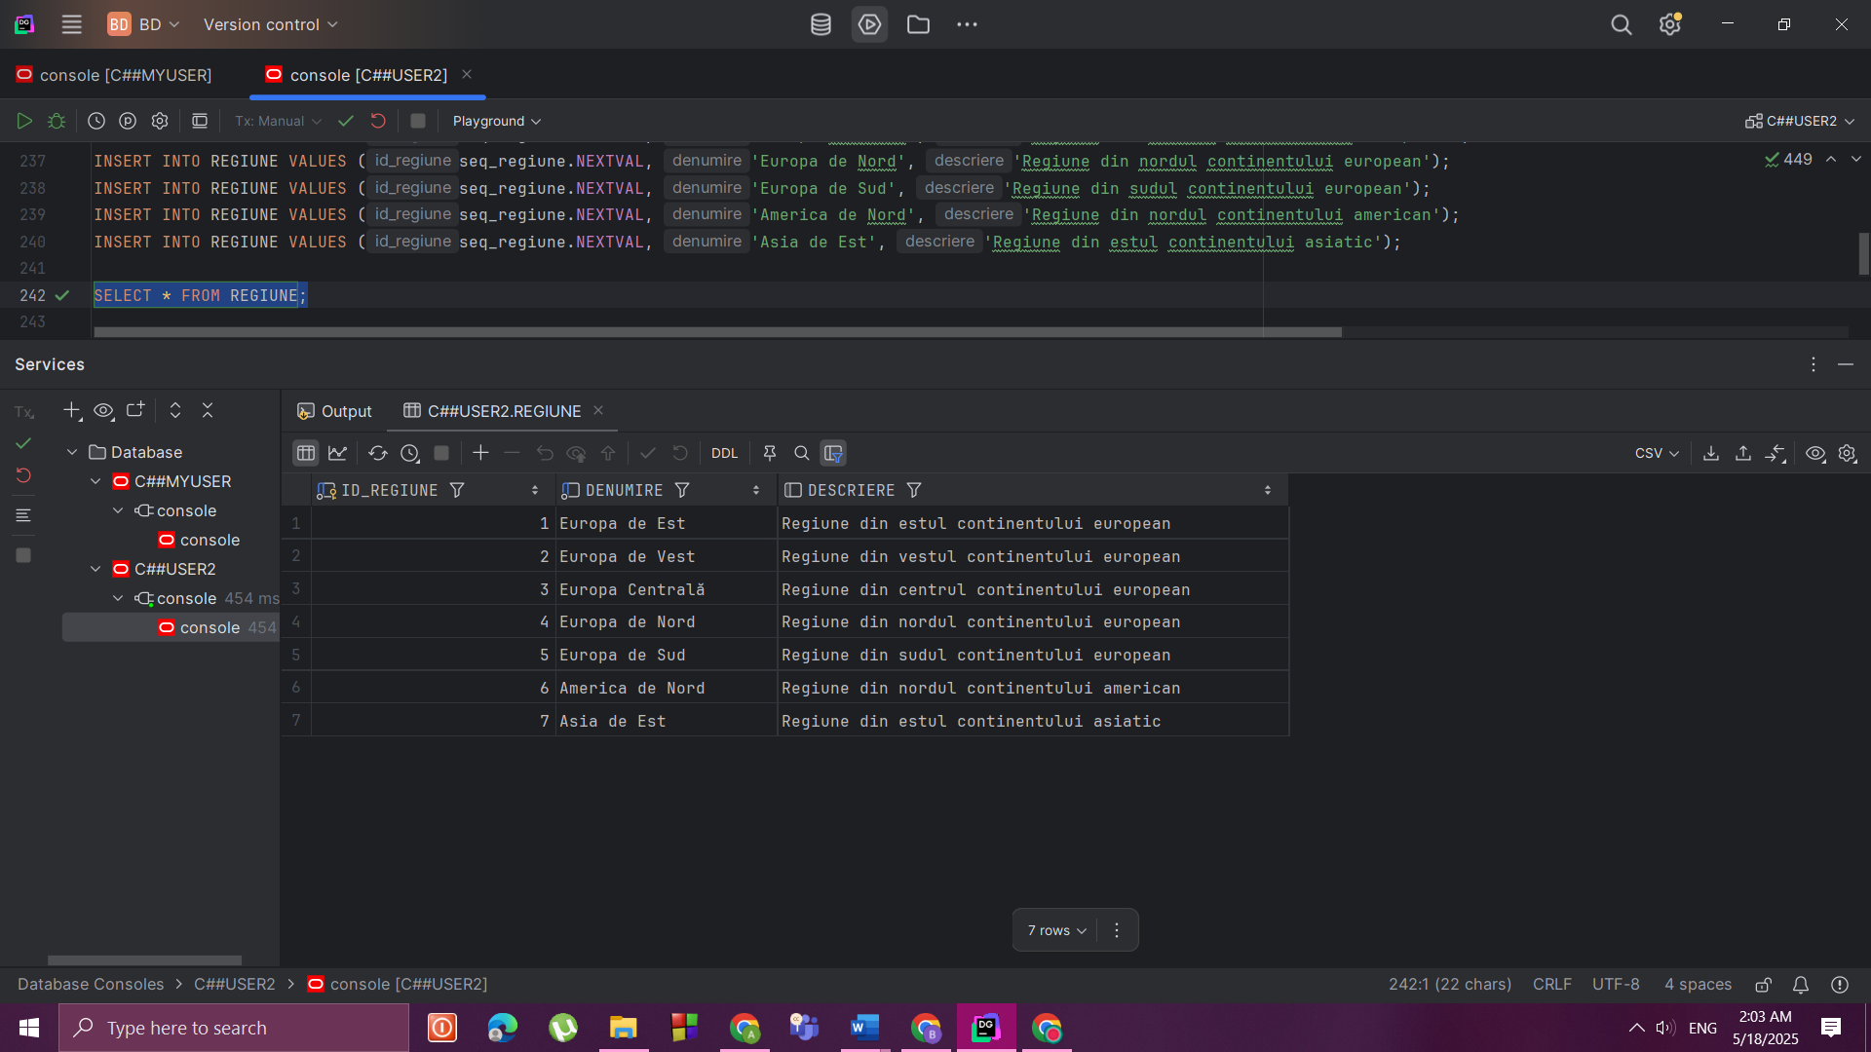

2.TARA

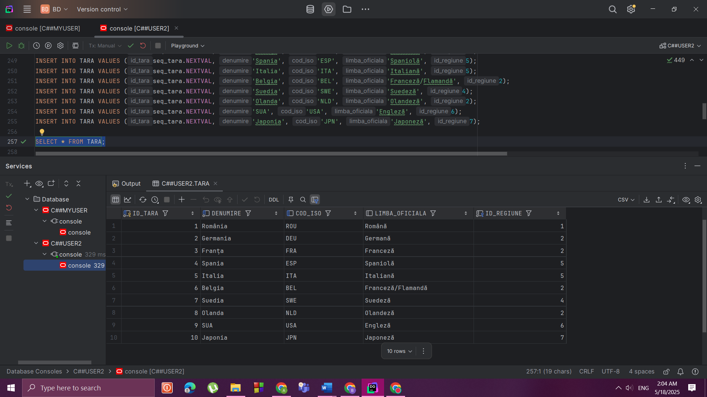

3.LOCATIE

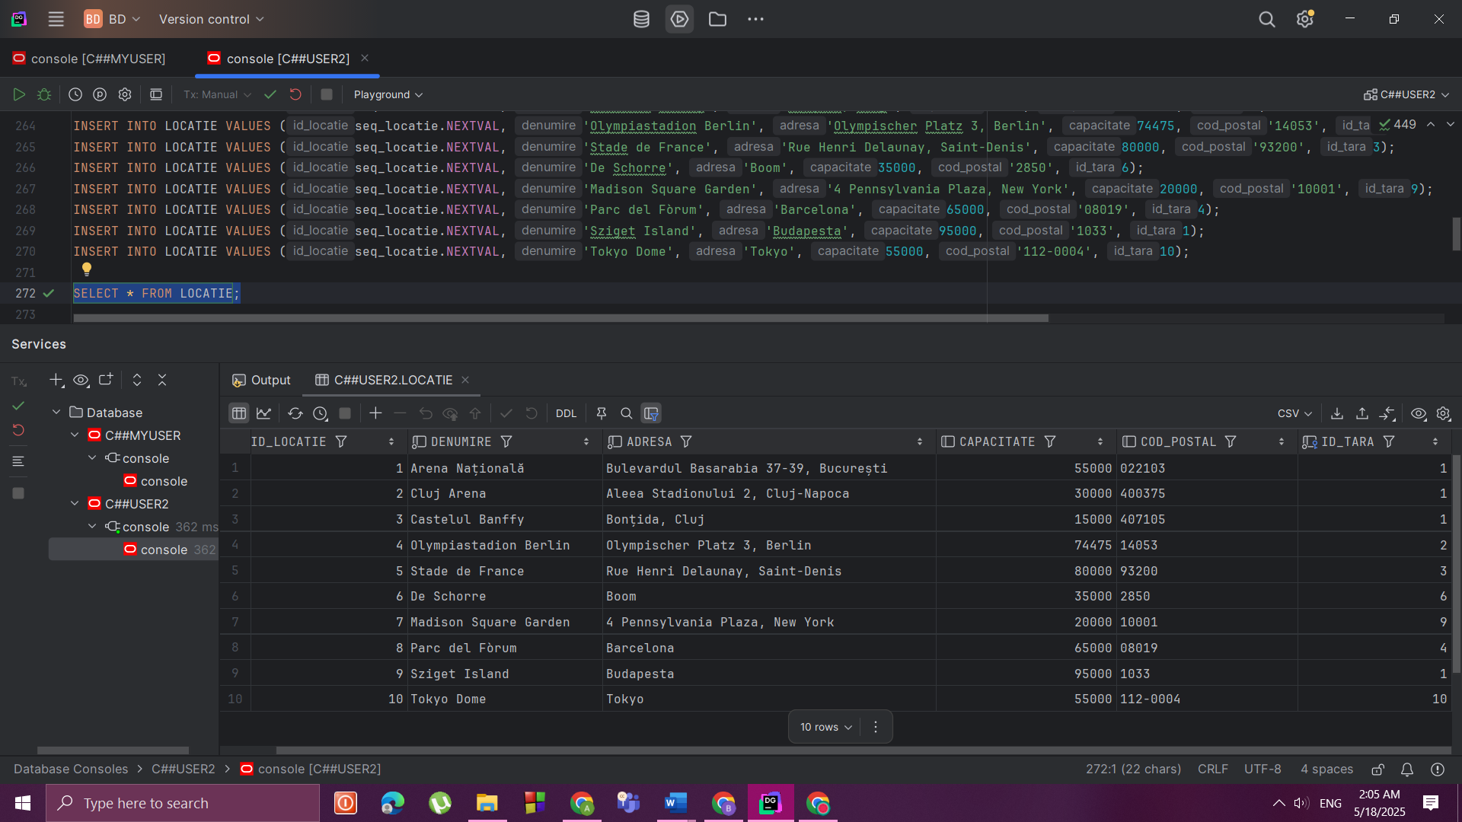

4.STAFF

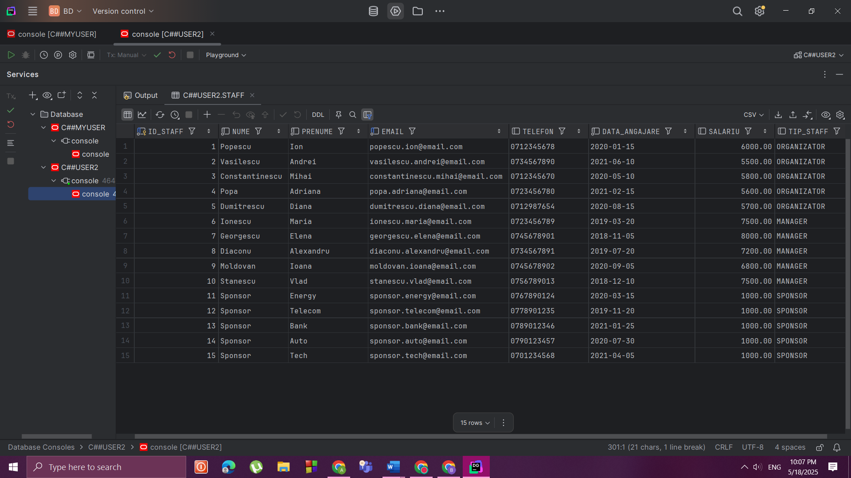

5.ORGANIZATOR

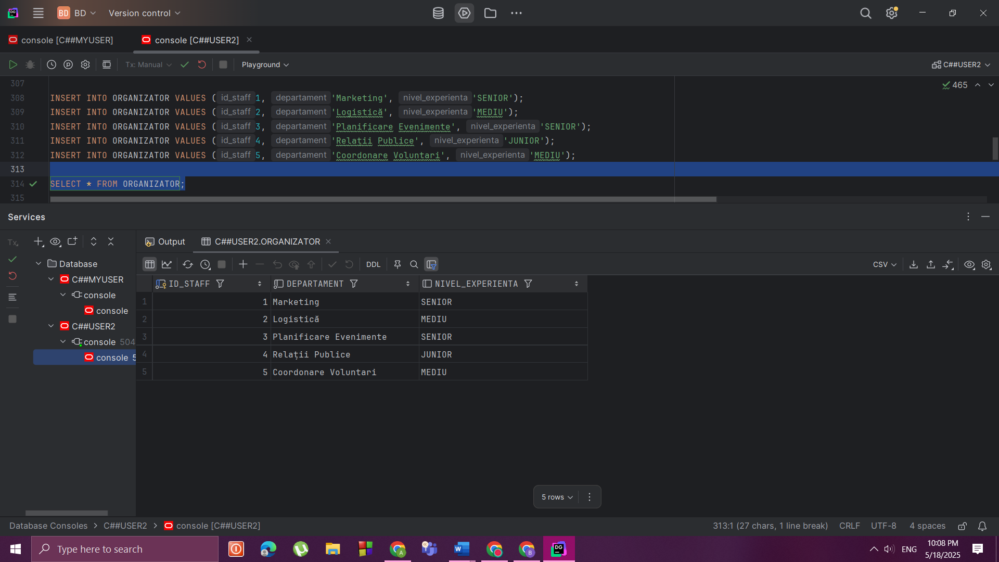

6.MANAGER

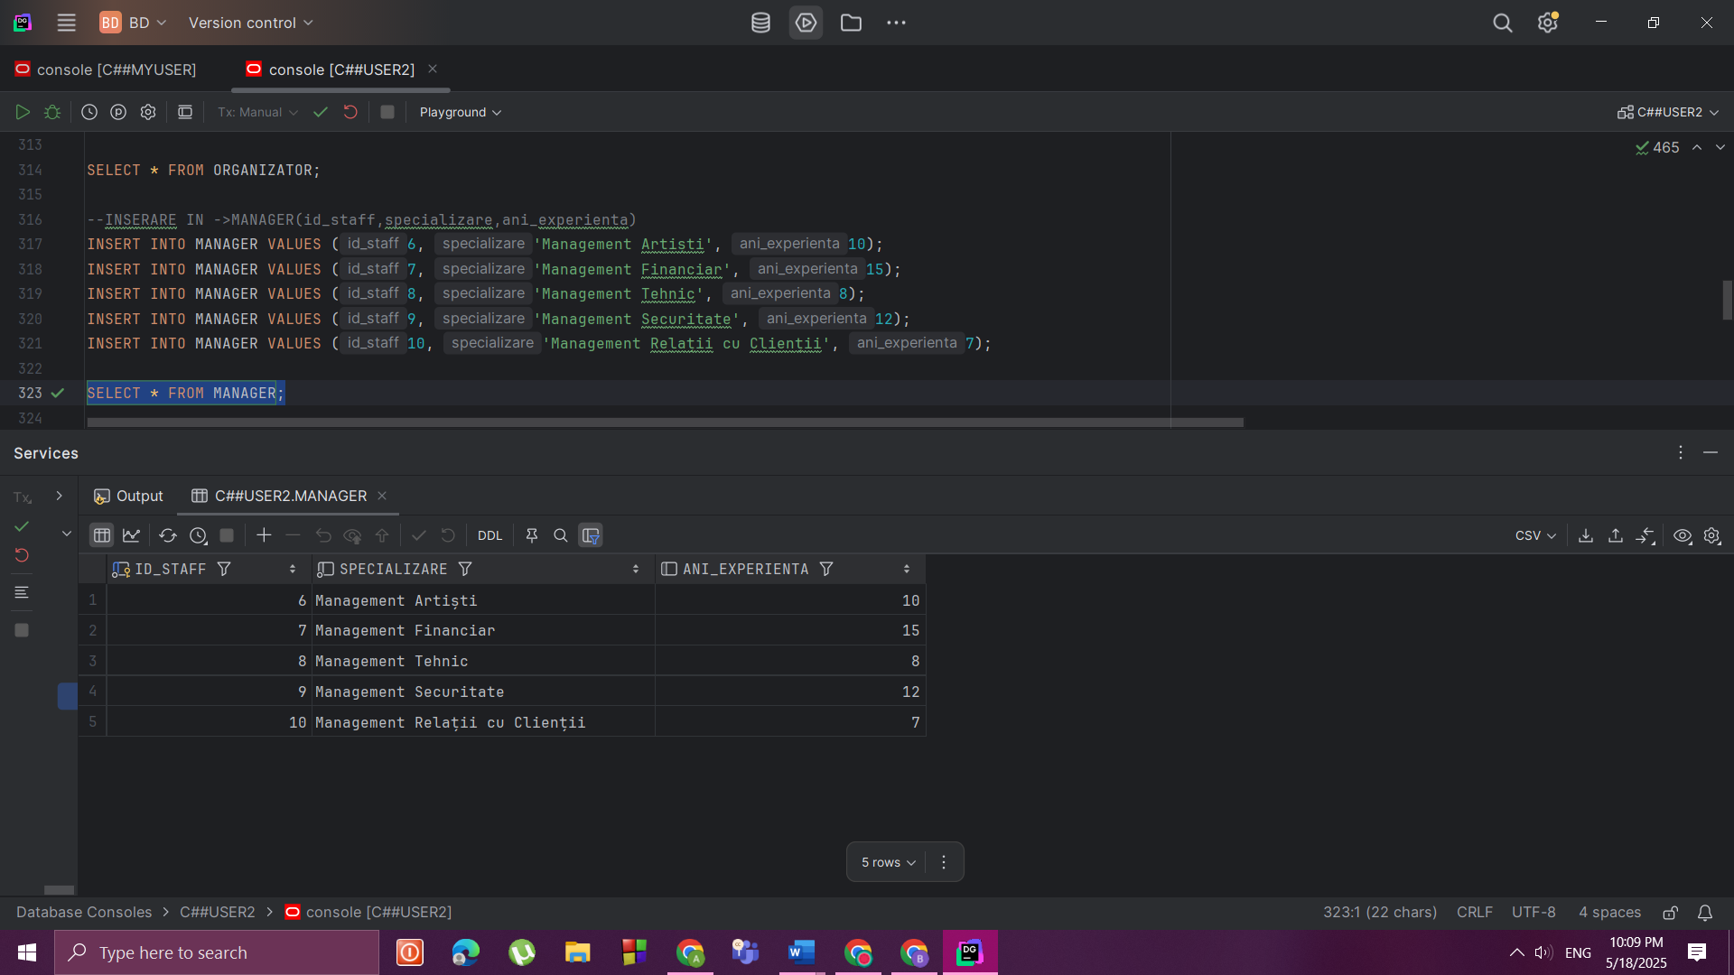

7.SPONSOR

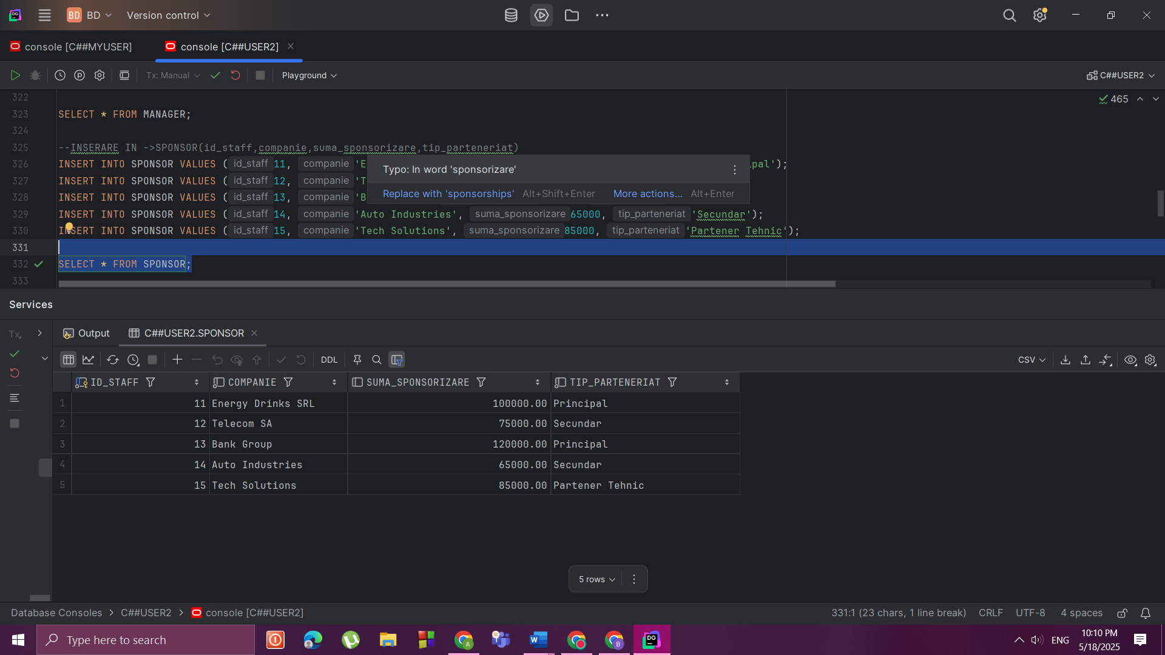

8.EVENIMENT

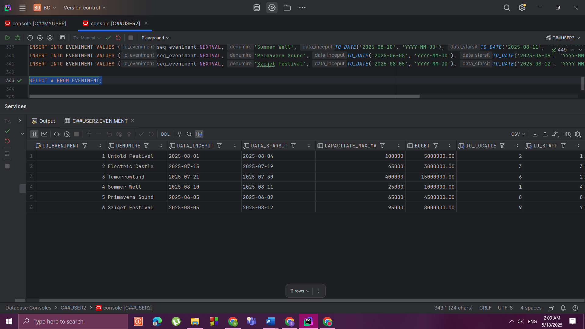

9.SCENA

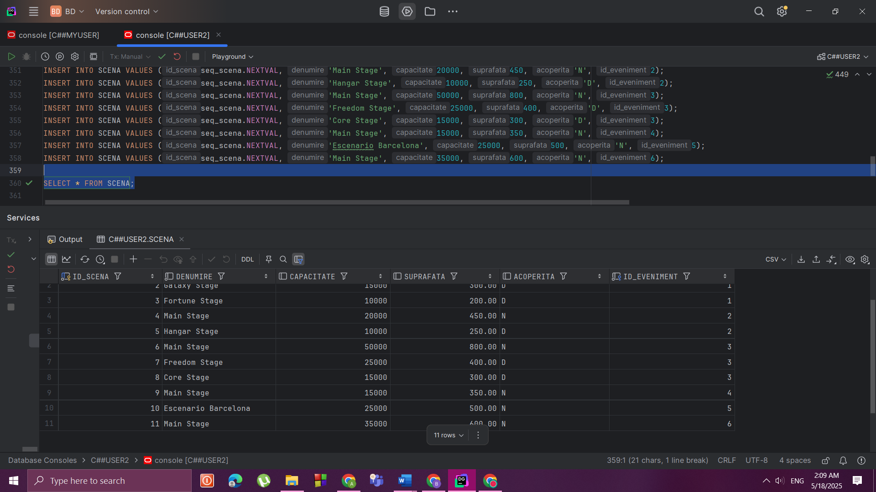

10.ECHIPAMENT

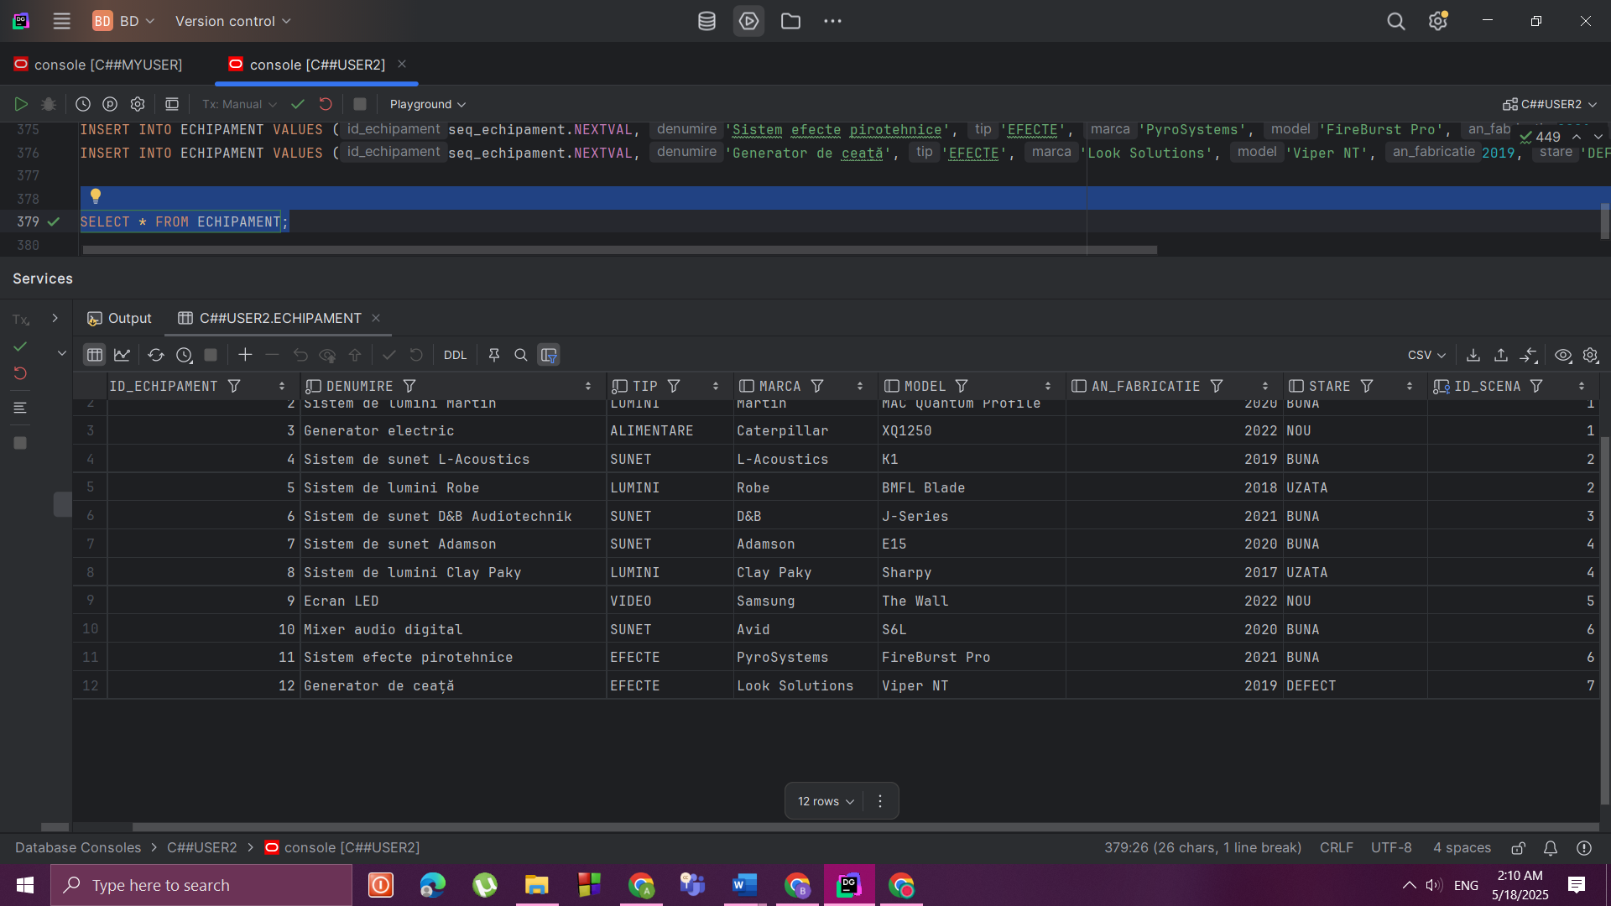

11.ARTIST

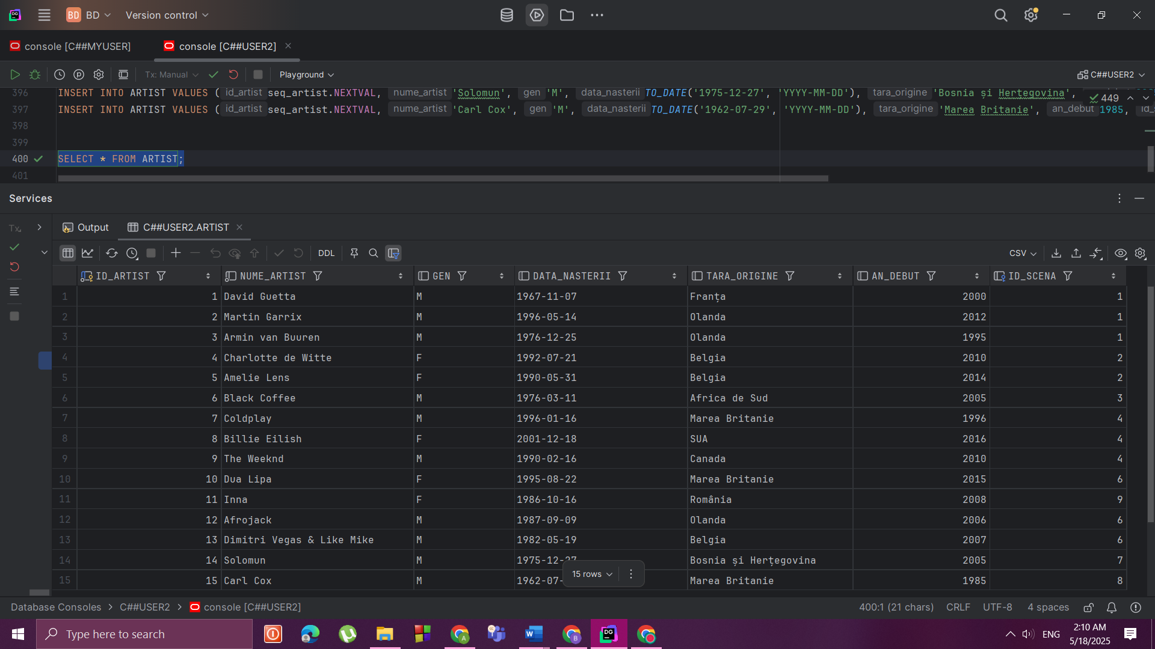

12.TIP_MELODIE

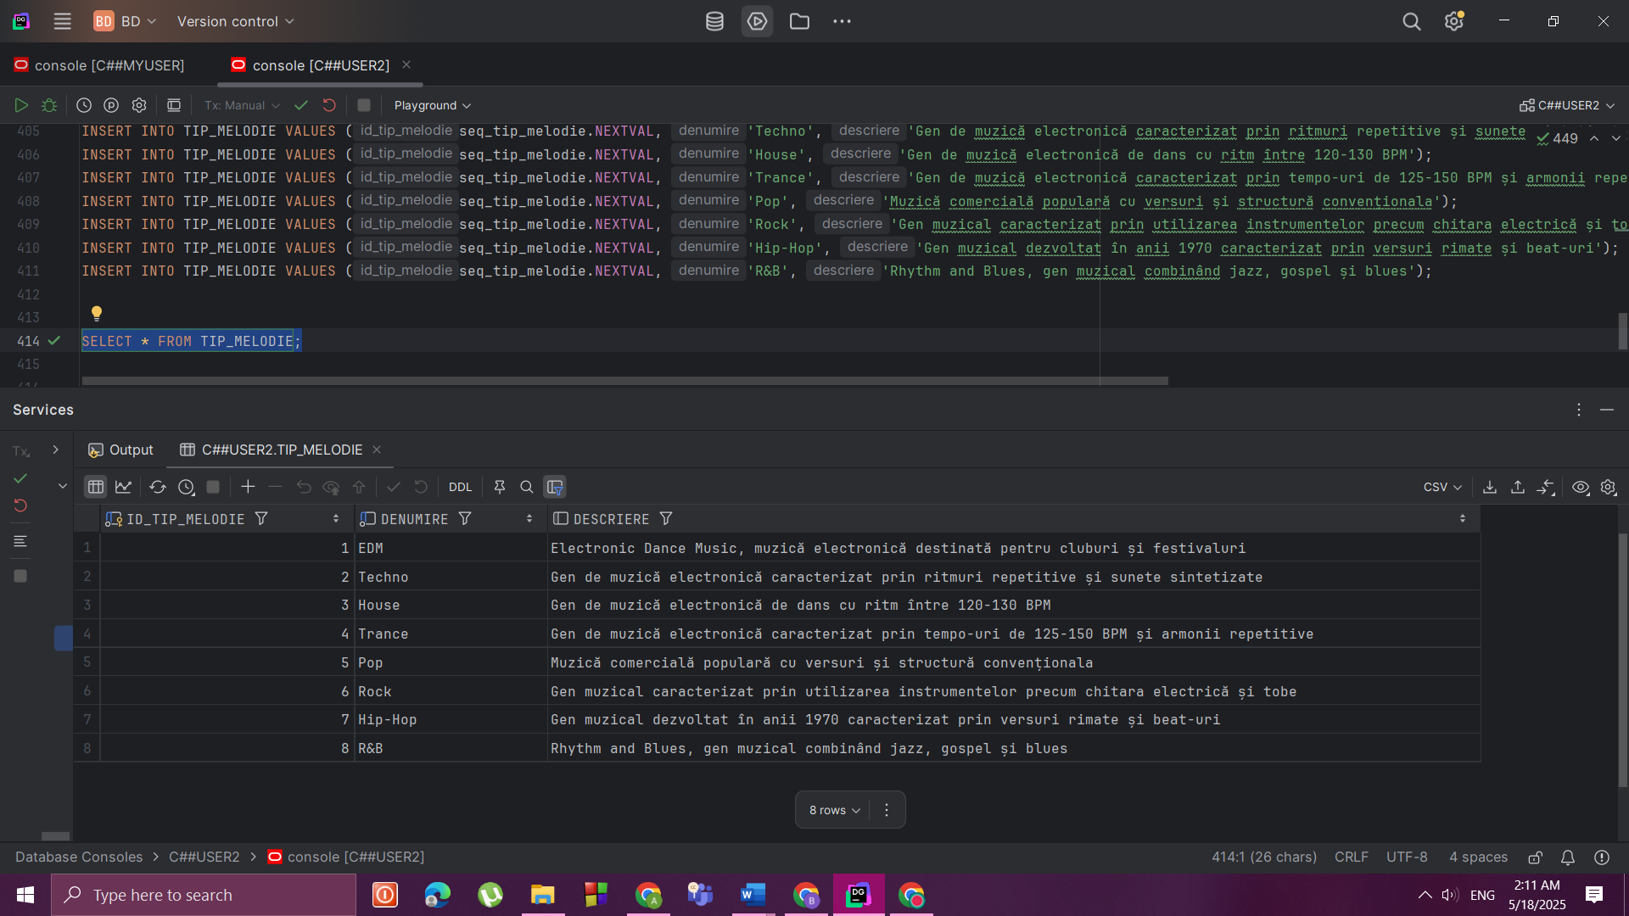

13.MELODIE

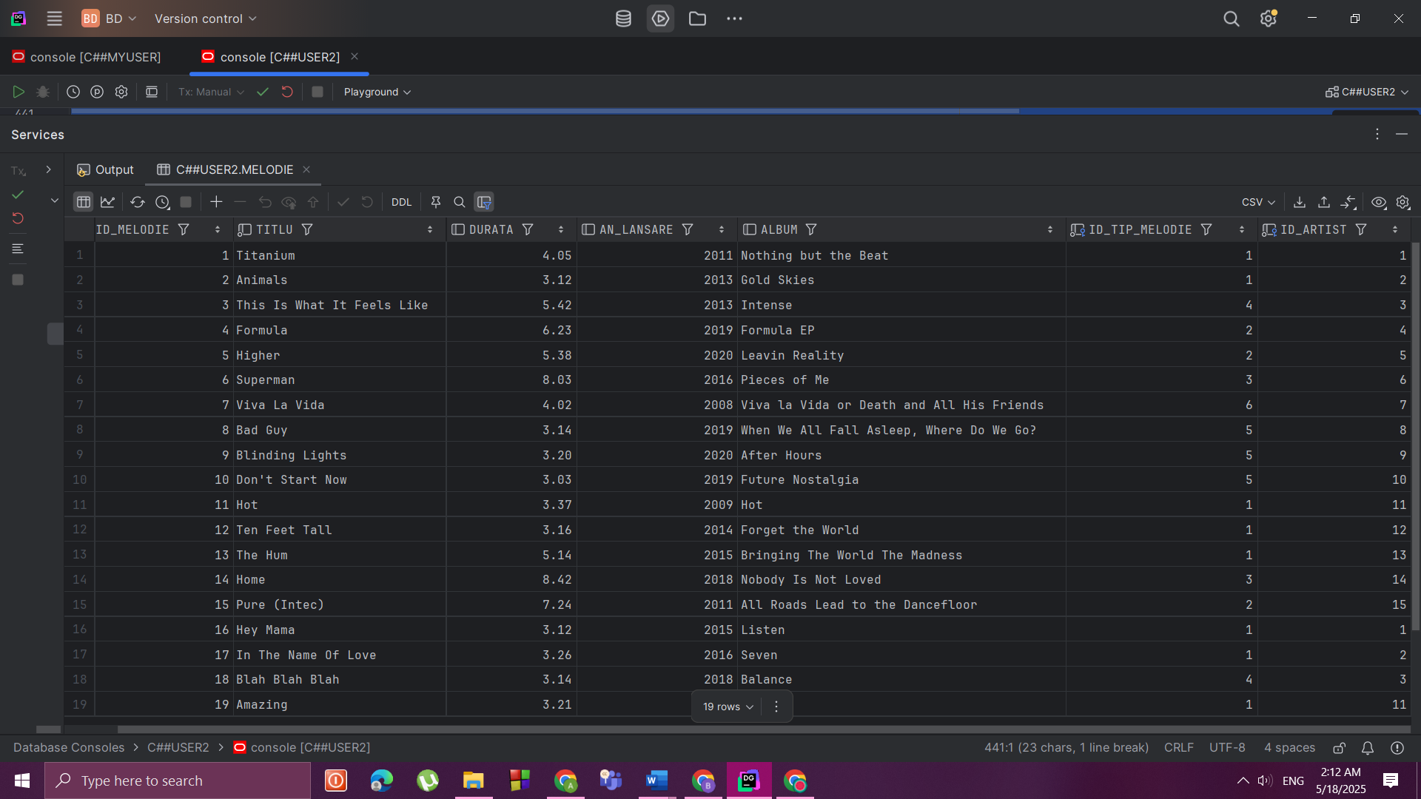

14.PARTICIPANT

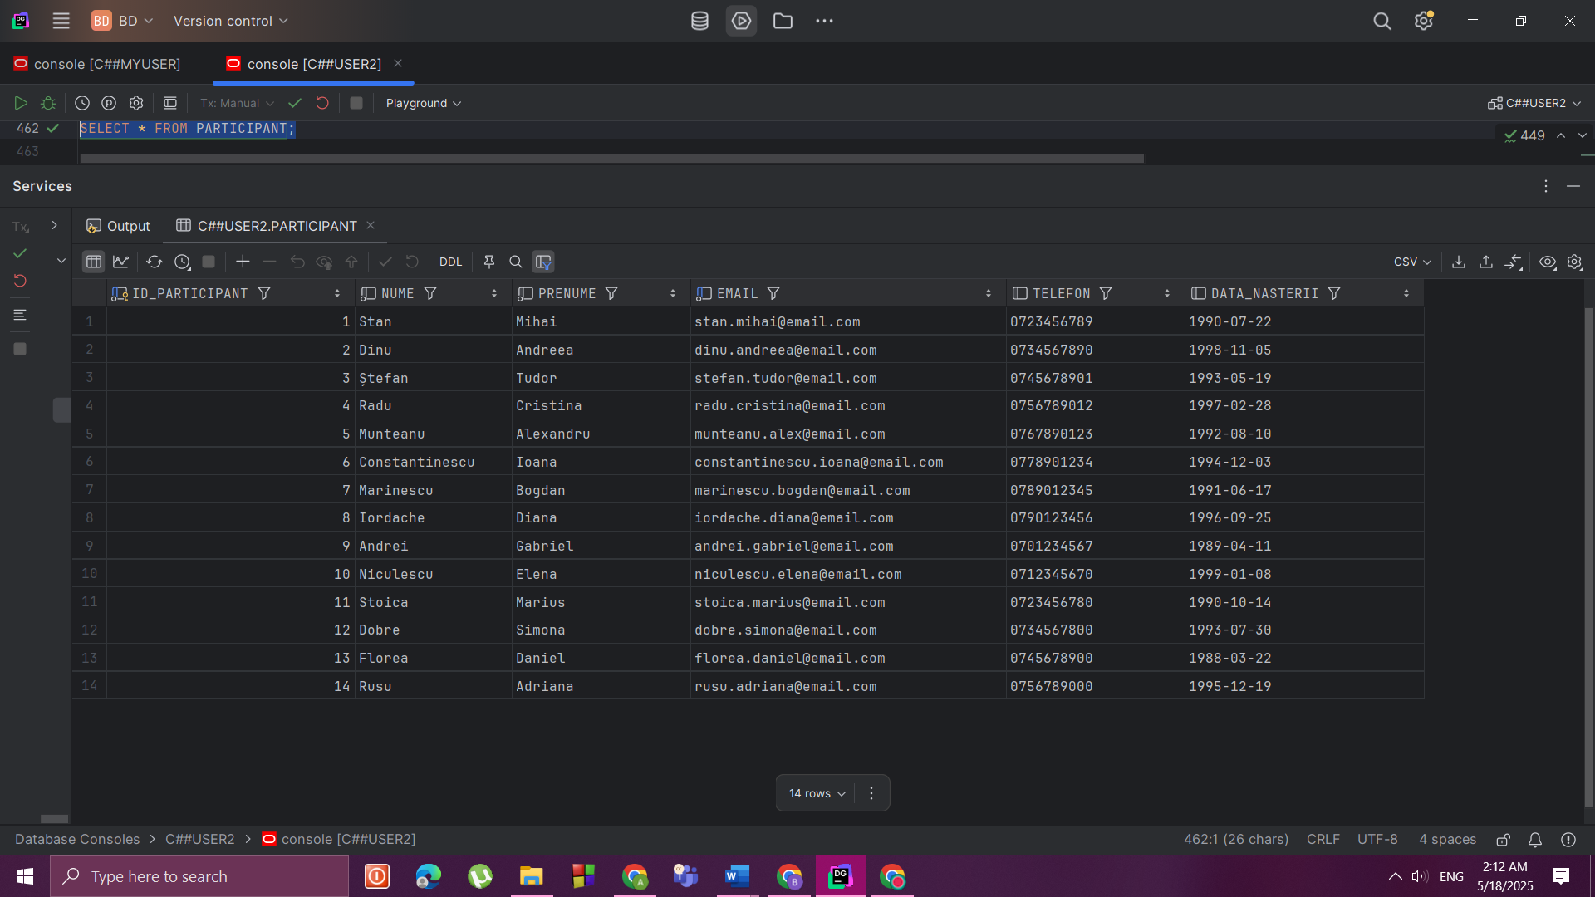

15.SERVICIU

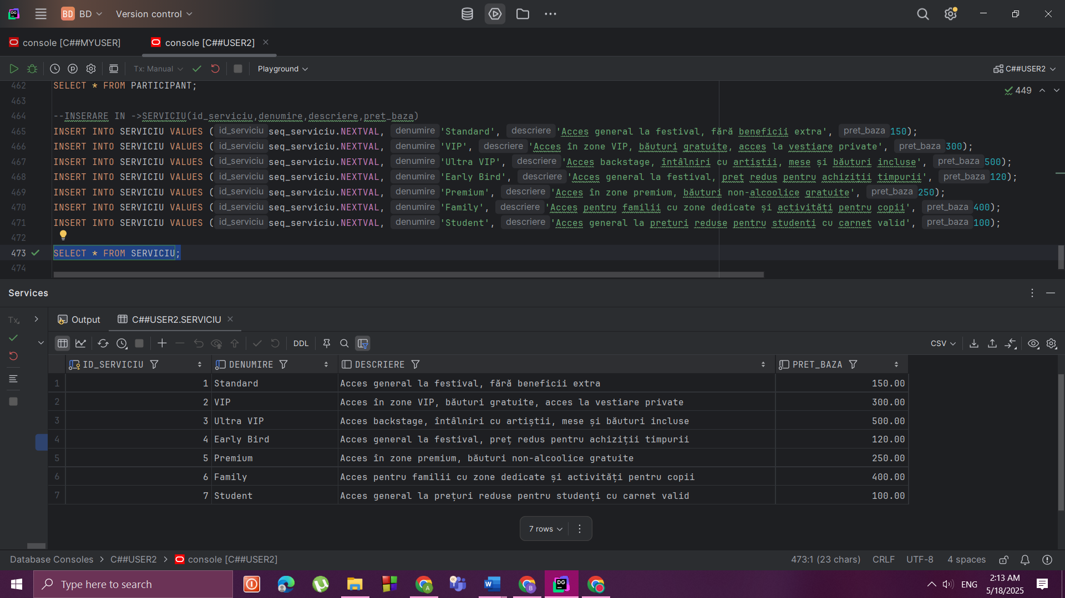

16.BILET

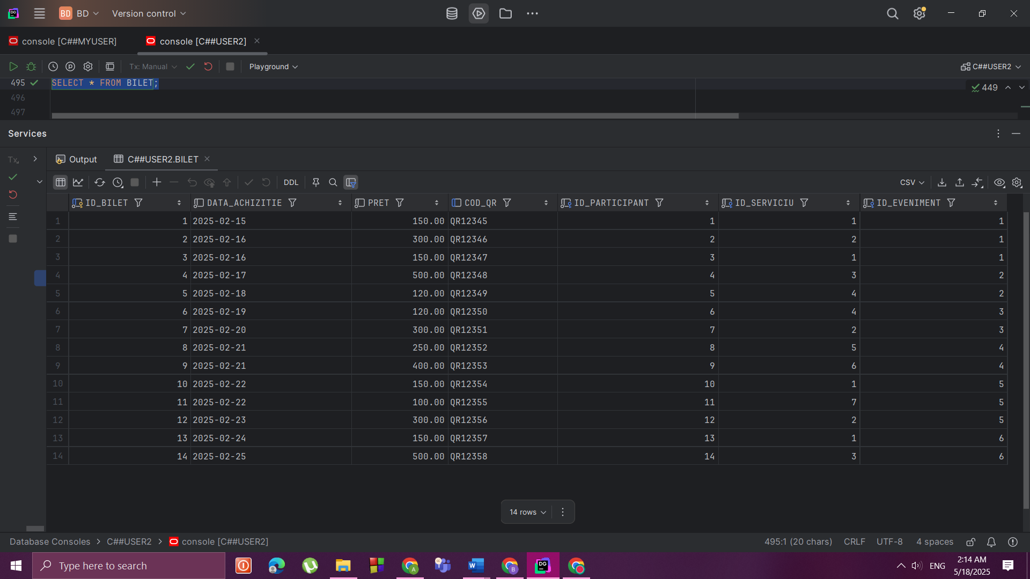

**12.** Formulați în limbaj natural și implementați 5 cereri SQL complexe ce vor utiliza, în

ansamblul lor, următoarele elemente:

a) subcereri sincronizate în care intervin cel puțin 3 tabele

b) subcereri nesincronizate în clauza FROM

c) grupări de date, funcții grup, filtrare la nivel de grupuri cu subcereri nesincronizate

(în clauza de HAVING)

d) ordonări și utilizarea funcțiilor NVL și DECODE (în cadrul aceleiași cereri)

e) utilizarea a cel puțin 2 funcții pe șiruri de caractere, 2 funcții pe date calendaristice,

a cel puțin unei expresii CASE

f) utilizarea a cel puțin 1 bloc de cerere (clauza WITH)

**Observație:** Într-o cerere se vor regăsi mai multe elemente dintre cele enumerate mai sus,

astfel încât cele 5 cereri să le cuprindă pe toate.

CEREREA 1

-- Subcereri sincronizate în care intervin cel puțin 3 tabele  
-- Afișez numele artiștilor care performează la evenimentul "Untold Festival" și care au interpretat melodii de gen "EDM", împreună cu numele scenei pe care performează.

SELECT A.NUME_ARTIST ,  
 S.DENUMIRE AS NUME_SCENA,  
 E.DENUMIRE AS NUME_EVENIMENT  
FROM  
 ARTIST A  
JOIN  
 SCENA S ON A.ID_SCENA = S.ID_SCENA  
JOIN  
 EVENIMENT E ON S.ID_EVENIMENT = E.ID_EVENIMENT  
WHERE  
 E.DENUMIRE = 'Untold Festival'  
 AND *EXISTS*(  
 SELECT 1  
 FROM MELODIE M  
 JOIN TIP_MELODIE TM on M.id_tip_melodie = TM.id_tip_melodie  
 WHERE M.ID_ARTIST = A.ID_ARTIST  
 AND TM.DENUMIRE ='EDM'  
);

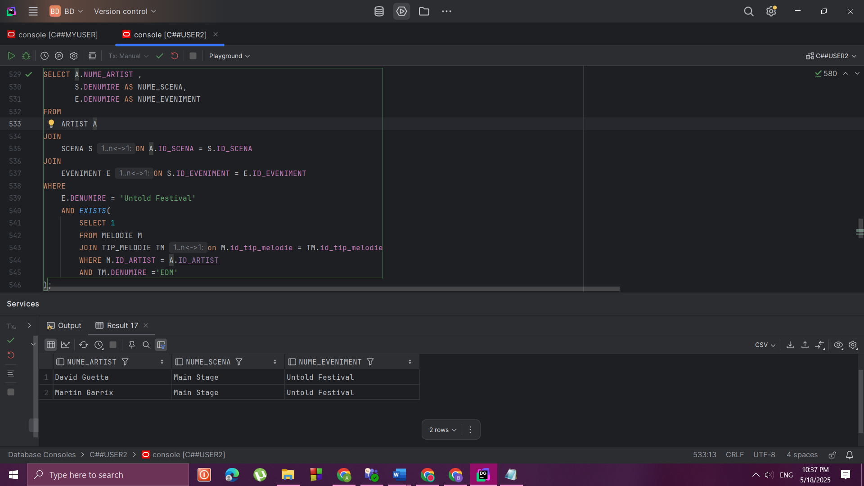

CEREREA2:

-- Cererea 2 (Subcereri nesincronizate în clauza FROM)  
-- Caut top 5 participanți care au cheltuit cel mai mult pe bilete, afișând numele lor și suma totală cheltuită.

SELECT  
 P.NUME,  
 P.PRENUME,  
 CHELTUIELI.SUMA_TOTALA AS TOTAL_CHELTUIT  
FROM  
 PARTICIPANT P  
JOIN (  
 SELECT  
 ID_PARTICIPANT ,  
 *SUM*(PRET) AS SUMA_TOTALA  
 FROM BILET  
 GROUP BY ID_PARTICIPANT  
  
) CHELTUIELI ON P.ID_PARTICIPANT = CHELTUIELI.id_participant  
ORDER BY  
 CHELTUIELI.SUMA_TOTALA DESC  
FETCH FIRST 5 ROWS ONLY;

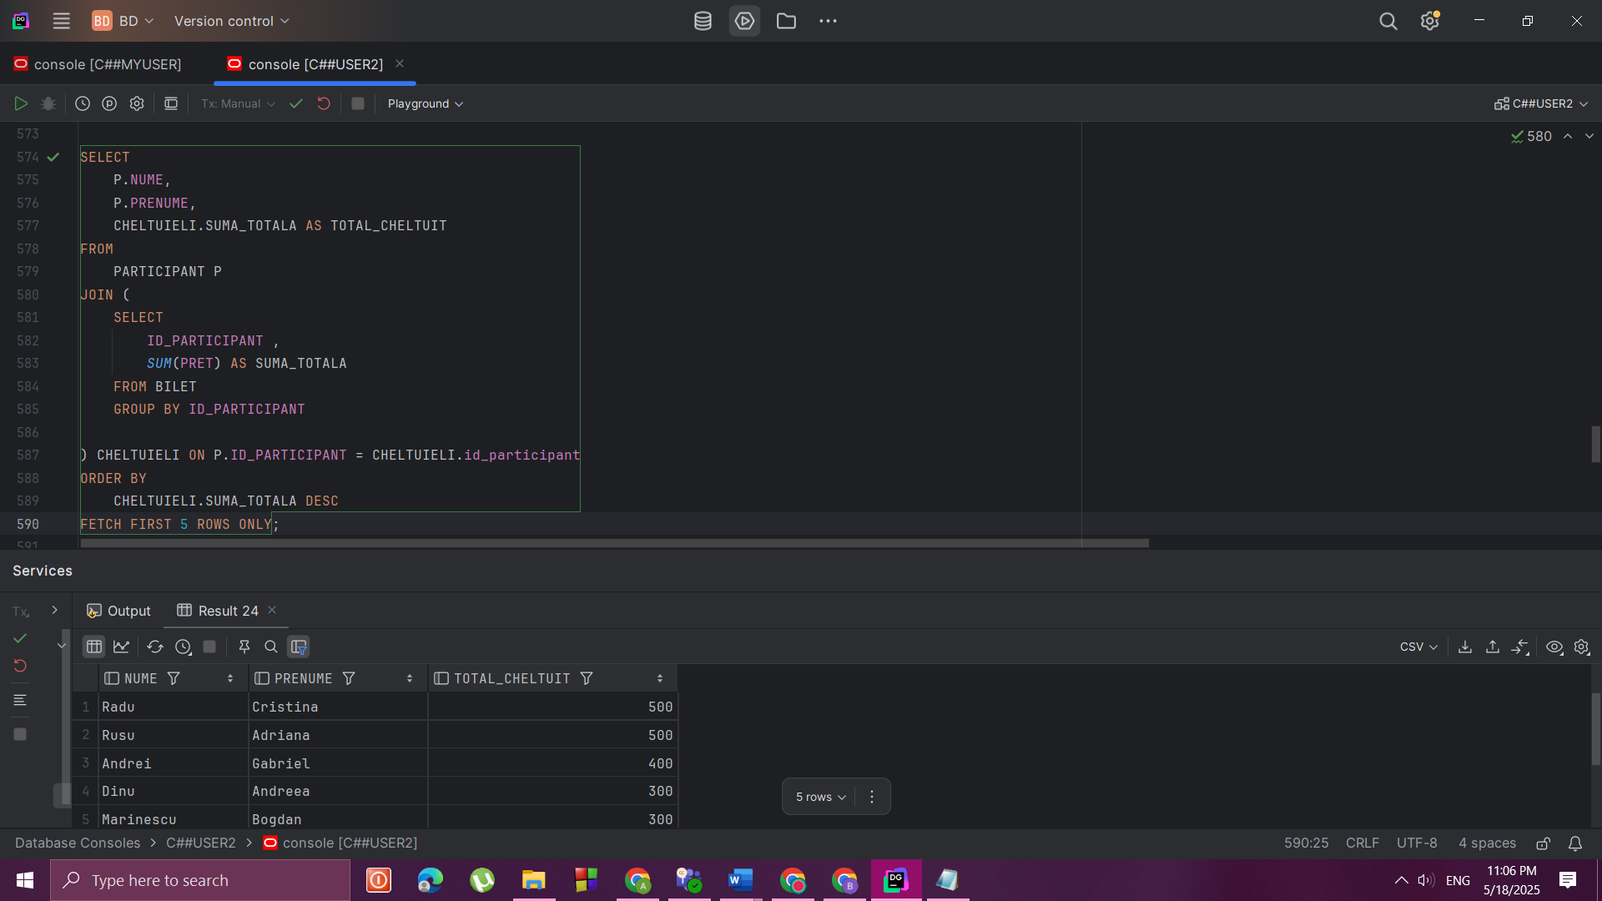

CEREREA 3 :

--Grupări de date, funcții grup, filtrare la nivel de grupuri cu subcereri nesincronizate  
--Afișez evenimentele care au mai mult de 3 artiști, împreună cu numărul total de artiști și numărul de scene, dar doar pentru evenimentele cu un buget peste media bugetelor.

SELECT  
 E.DENUMIRE AS NUME_EVENIMENT,  
 *COUNT*(DISTINCT A.ID_ARTIST) AS NUMAR_ARTISTI,  
 *COUNT*(DISTINCT S.ID_SCENA) AS NUMAR_SCENE,  
 E.BUGET  
FROM EVENIMENT E  
JOIN  
 SCENA S ON E.id_eveniment = S.id_eveniment  
JOIN  
 ARTIST A ON S.id_scena = A.id_scena  
GROUP BY  
 E.ID_EVENIMENT,E.DENUMIRE, E.BUGET  
HAVING  
 *COUNT*(DISTINCT A.ID_ARTIST) > 3  
 AND E.BUGET > (SELECT *AVG*(BUGET) FROM EVENIMENT)  
ORDER BY  
 NUMAR_ARTISTI DESC;

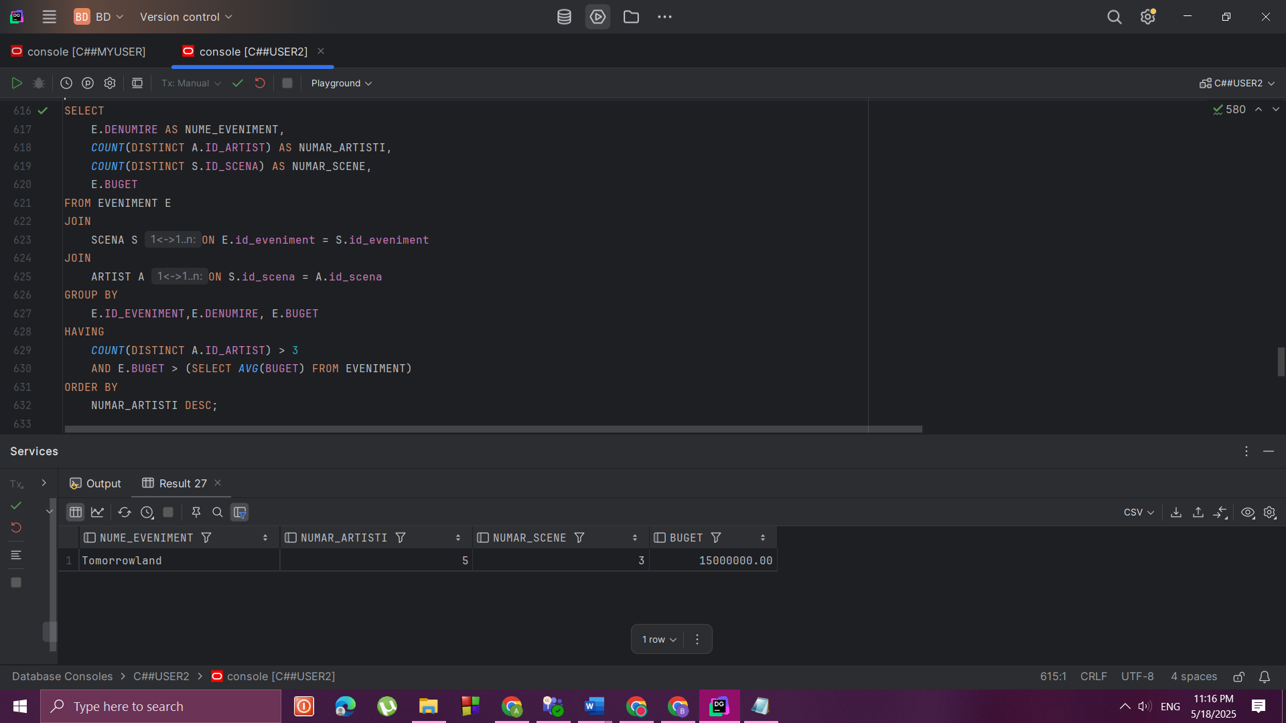

CEREREA 4:

--Ordonări și utilizarea funcțiilor NVL și DECODE

--Afișez informații despre echipamente, inclusiv starea lor și tipul, cu categorii personalizate pentru fiecare stare. Pentru echipamentele fără model specificat, afișează "Nespecificat".

SELECT E.DENUMIRE AS NUME_ECHIPAMENT,  
 E.TIP,  
 *NVL*(E.MODEL,'Nespecificat') AS MODEL,  
 *DECODE* (E.STARE,  
 'NOU', 'Stare excelentă',  
 'BUNA', 'Stare bună',  
 'UZATA', 'Necesită verificare',  
 'DEFECT', 'Necesită reparații',  
 'Necunoscut') AS STARE_DESCRIERE,  
 S.DENUMIRE AS NUME_SCENA  
  
FROM ECHIPAMENT E  
JOIN  
 SCENA S ON E.ID_SCENA = S.ID_SCENA  
ORDER BY  
 *DECODE*(E.STARE,'NOU', 1, 'BUNA', 2, 'UZATA', 3, 'DEFECT', 4, 5),  
 E.TIP;

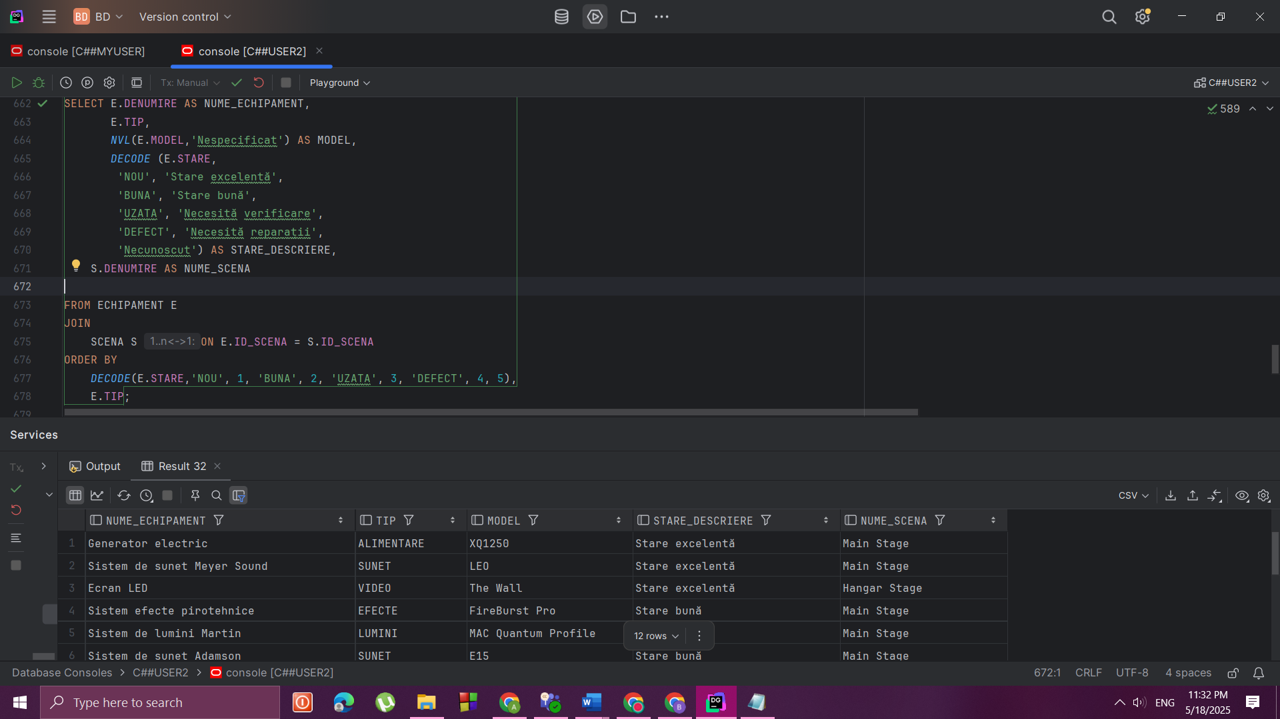

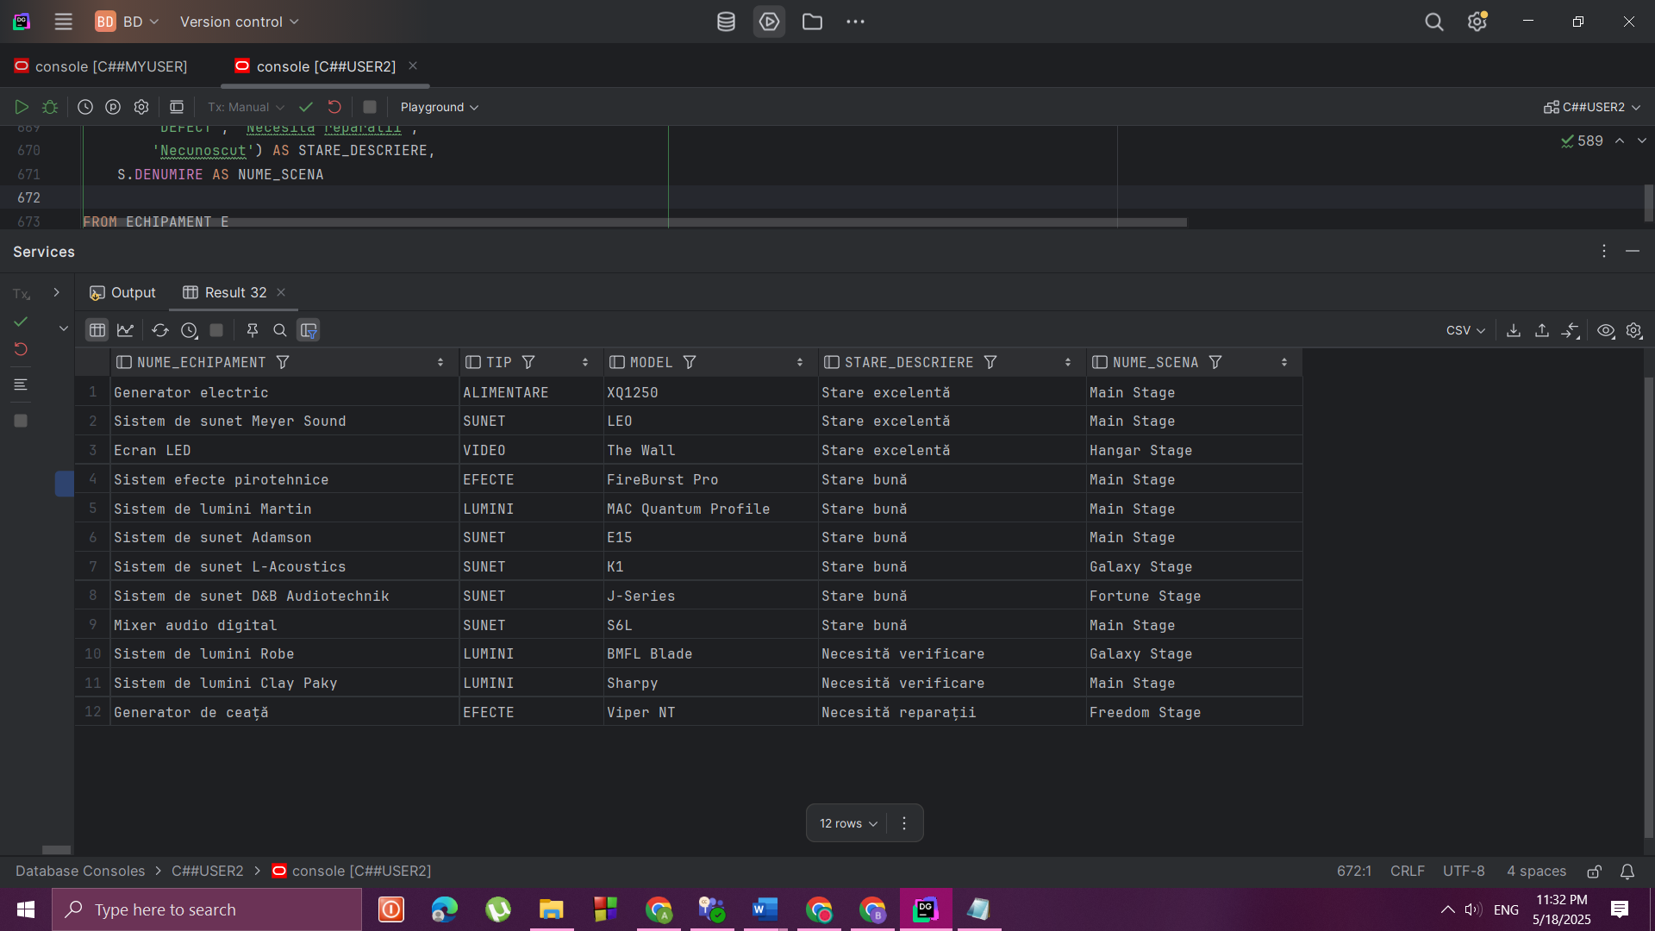

CEREREA 5:

-- Utilizarea funcțiilor pe șiruri de caractere, funcții pe date, expresii CASE, și bloc de cerere  
-- Afișez detalii despre evenimentele viitoare, calculând câte zile mai sunt până la începerea lor și categorizându-le în funcție de perioada rămasă.

WITH EVENTSINFO AS (  
 SELECT  
 E.ID_EVENIMENT,  
 E.DENUMIRE,  
 E.DATA_INCEPUT,  
 E.DATA_SFARSIT,  
 *TRUNC*(E.DATA_INCEPUT - *SYSDATE*) AS ZILE_RAMASE,  
 *ROUND*(E.DATA_SFARSIT - E.DATA_INCEPUT) + 1 AS DURATA_EVENIMENT,  
 L.DENUMIRE AS LOCATIE,  
 T.DENUMIRE AS TARA  
 FROM  
 EVENIMENT E  
 JOIN  
 LOCATIE L ON E.ID_LOCATIE = L.ID_LOCATIE  
 JOIN  
 TARA T ON L.ID_TARA = T.ID_TARA  
 WHERE  
 E.DATA_INCEPUT > *SYSDATE*)  
SELECT  
 *UPPER*(EI.DENUMIRE) AS NUME_EVENIMENT,  
 *INITCAP*(EI.LOCATIE) || ', ' || EI.TARA AS LOCATIE_EVENIMENT,  
 *TO_CHAR*(EI.DATA_INCEPUT, 'DD-MON-YYYY') AS DATA_INCEPUT,  
 EI.ZILE_RAMASE AS ZILE_PANA_LA_EVENIMENT,  
 EI.DURATA_EVENIMENT AS DURATA_IN_ZILE,  
 CASE  
 WHEN EI.ZILE_RAMASE <= 30 THEN 'FOARTE CURÂND'  
 WHEN EI.ZILE_RAMASE <= 90 THEN 'ÎN CURÂND'  
 WHEN EI.ZILE_RAMASE <= 180 THEN 'PESTE CÂTEVA LUNI'  
 ELSE 'PLANIFICAT PENTRU VIITOR'  
 END AS STATUS_EVENIMENT  
FROM  
 EVENTSINFO EI  
ORDER BY  
 EI.ZILE_RAMASE;

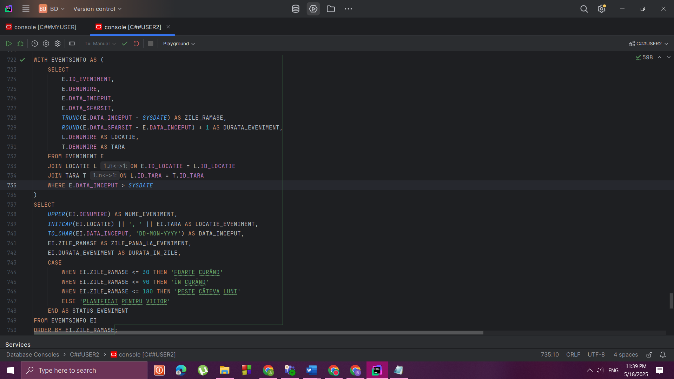

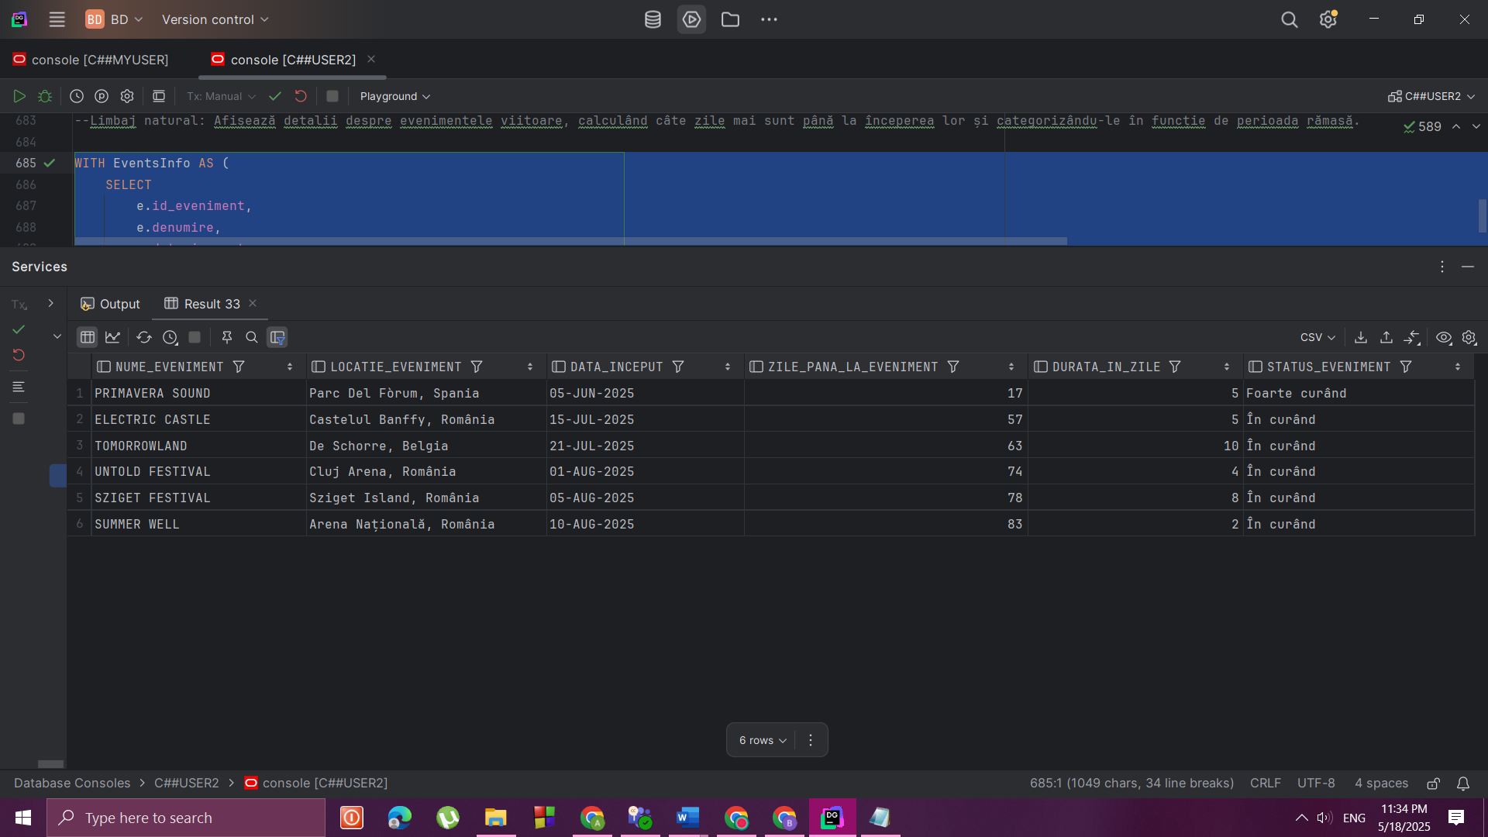

**13.** Implementarea a 3 operații de actualizare și de suprimare a datelor utilizând subcereri.

**1. Actualizez scena artiștilor în funcție de locația evenimentului**  
Interogarea de mai jos mută toți artiștii a căror țară de origine este „Olanda” pe Main Stage-ul evenimentului **Tomorrowland**.

Datele inainte:

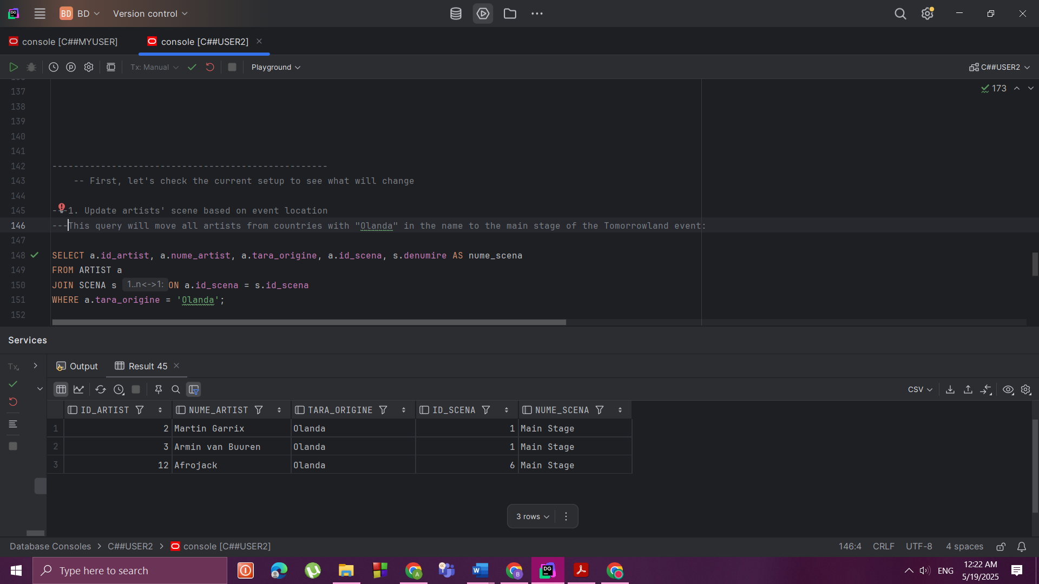

Update ul:

UPDATE ARTIST  
SET id_scena = (  
 SELECT id_scena  
 FROM SCENA  
 WHERE denumire = 'Main Stage'  
 AND id_eveniment = (  
 SELECT id_eveniment  
 FROM EVENIMENT  
 WHERE denumire = 'Tomorrowland'  
 )  
 )  
WHERE tara_origine = 'Olanda';

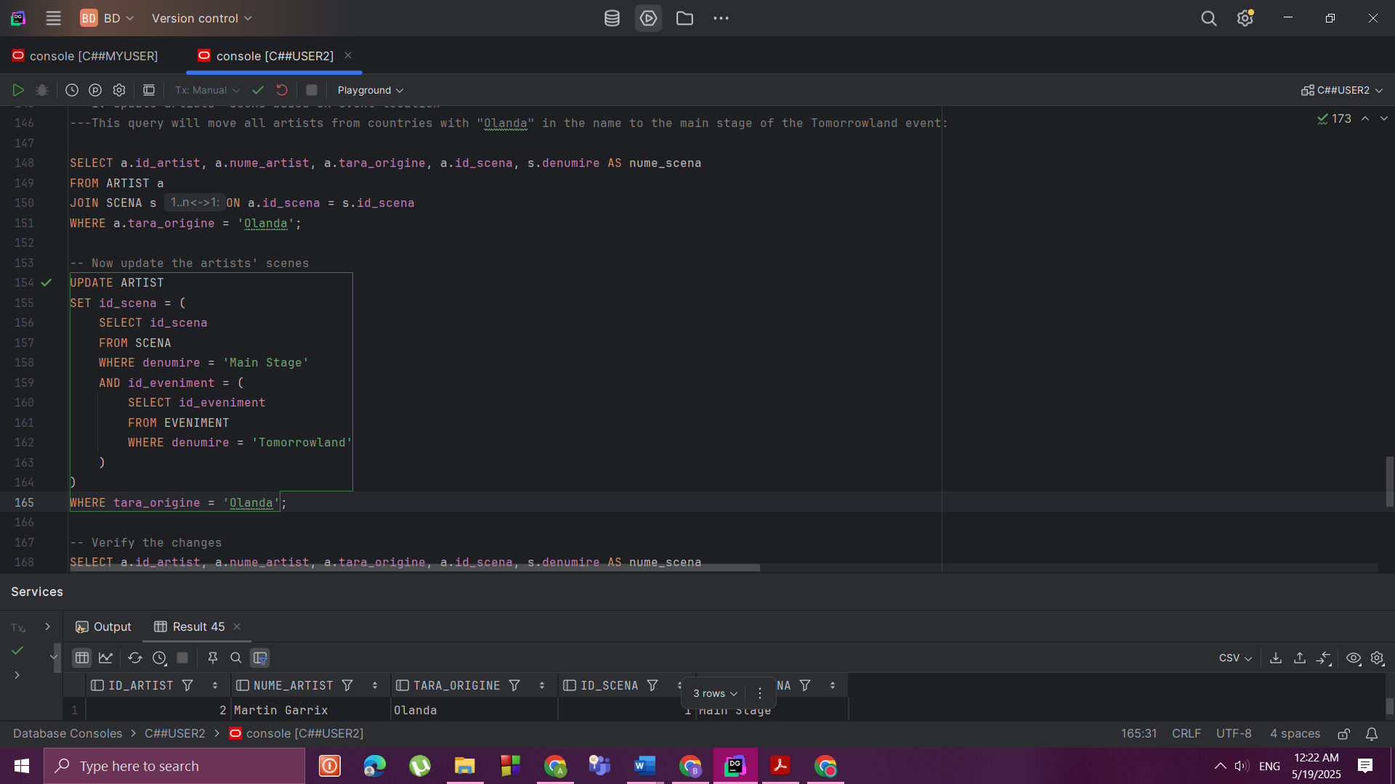

Datele dupa:

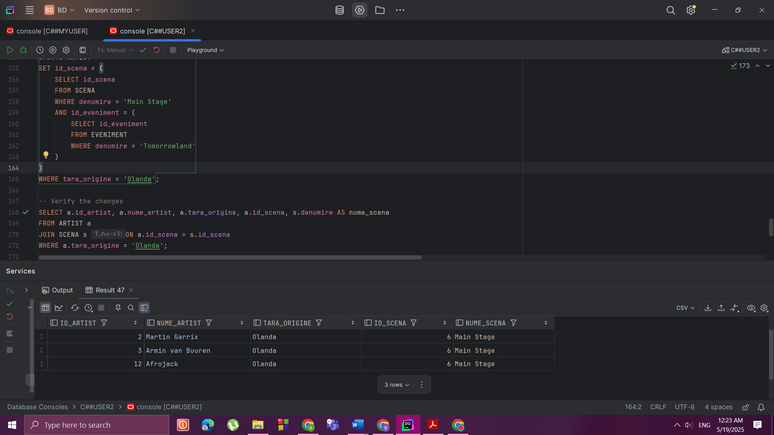**2. Actualizez prețurile biletelor pentru un anumit eveniment**  
Interogarea de mai jos majorează cu **10 %** prețul tuturor biletelor la **Untold Festival**.

Datele inainte:

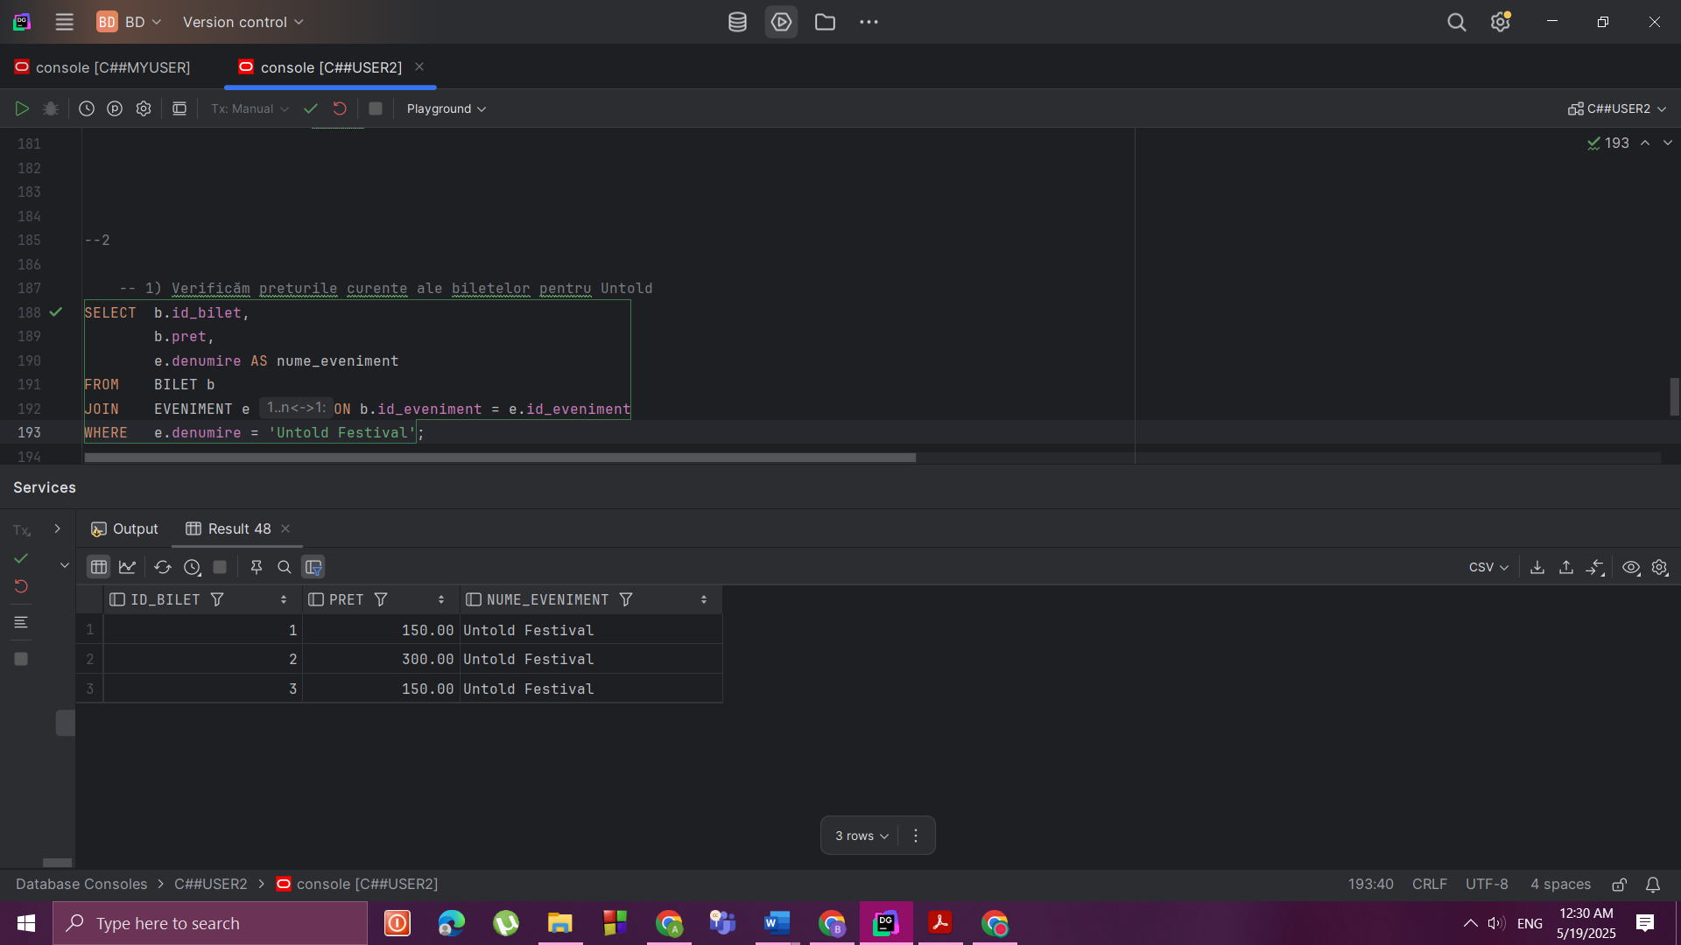

Update ul:

UPDATE BILET  
SET pret = pret * 1.1  
WHERE id_eveniment = (  
 SELECT id_eveniment  
 FROM EVENIMENT  
 WHERE denumire = 'Untold Festival'  
 );

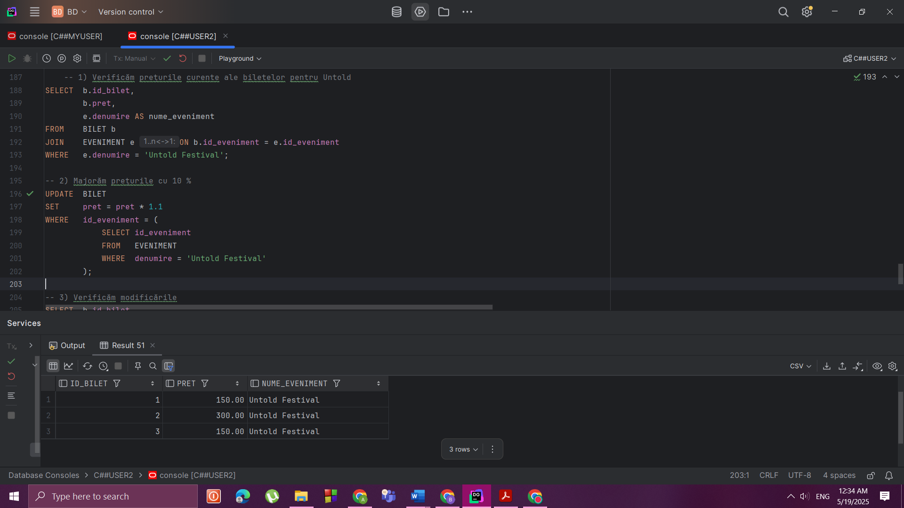

Datele dupa:

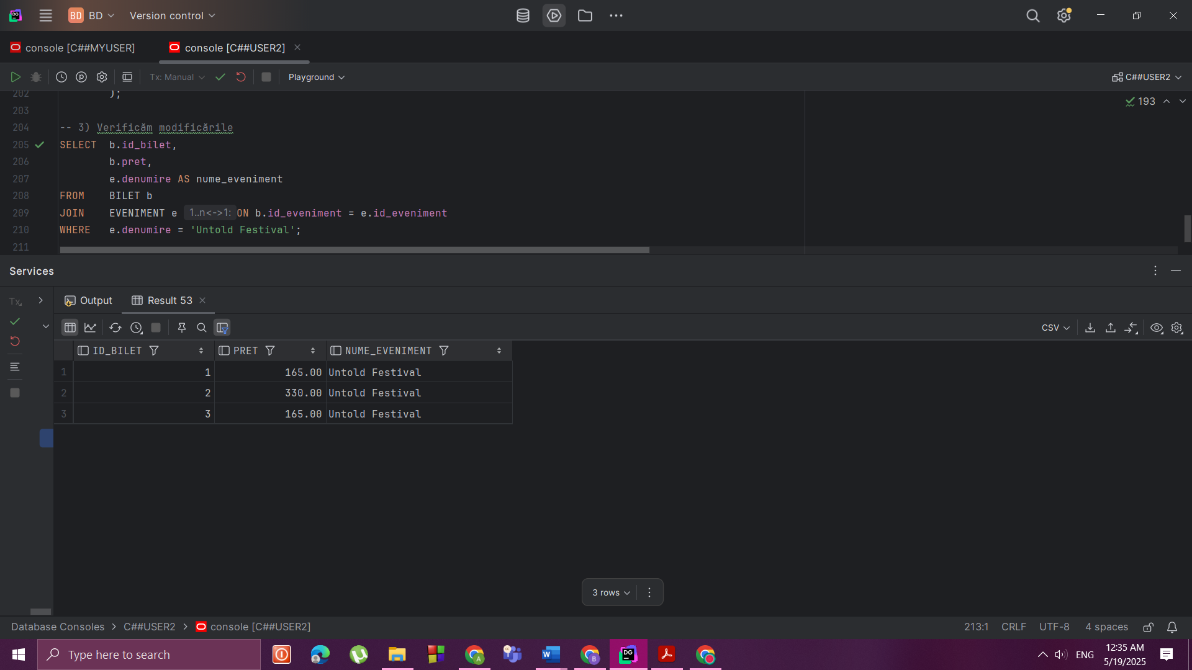

**3. Actualizez starea echipamentelor mai vechi de 5 ani**  
Interogarea de mai jos setează starea **UZATA** pentru toate echipamentele fabricate înainte de 2020, cu excepția celor deja marcate drept **DEFECT**.

Datele inainte:

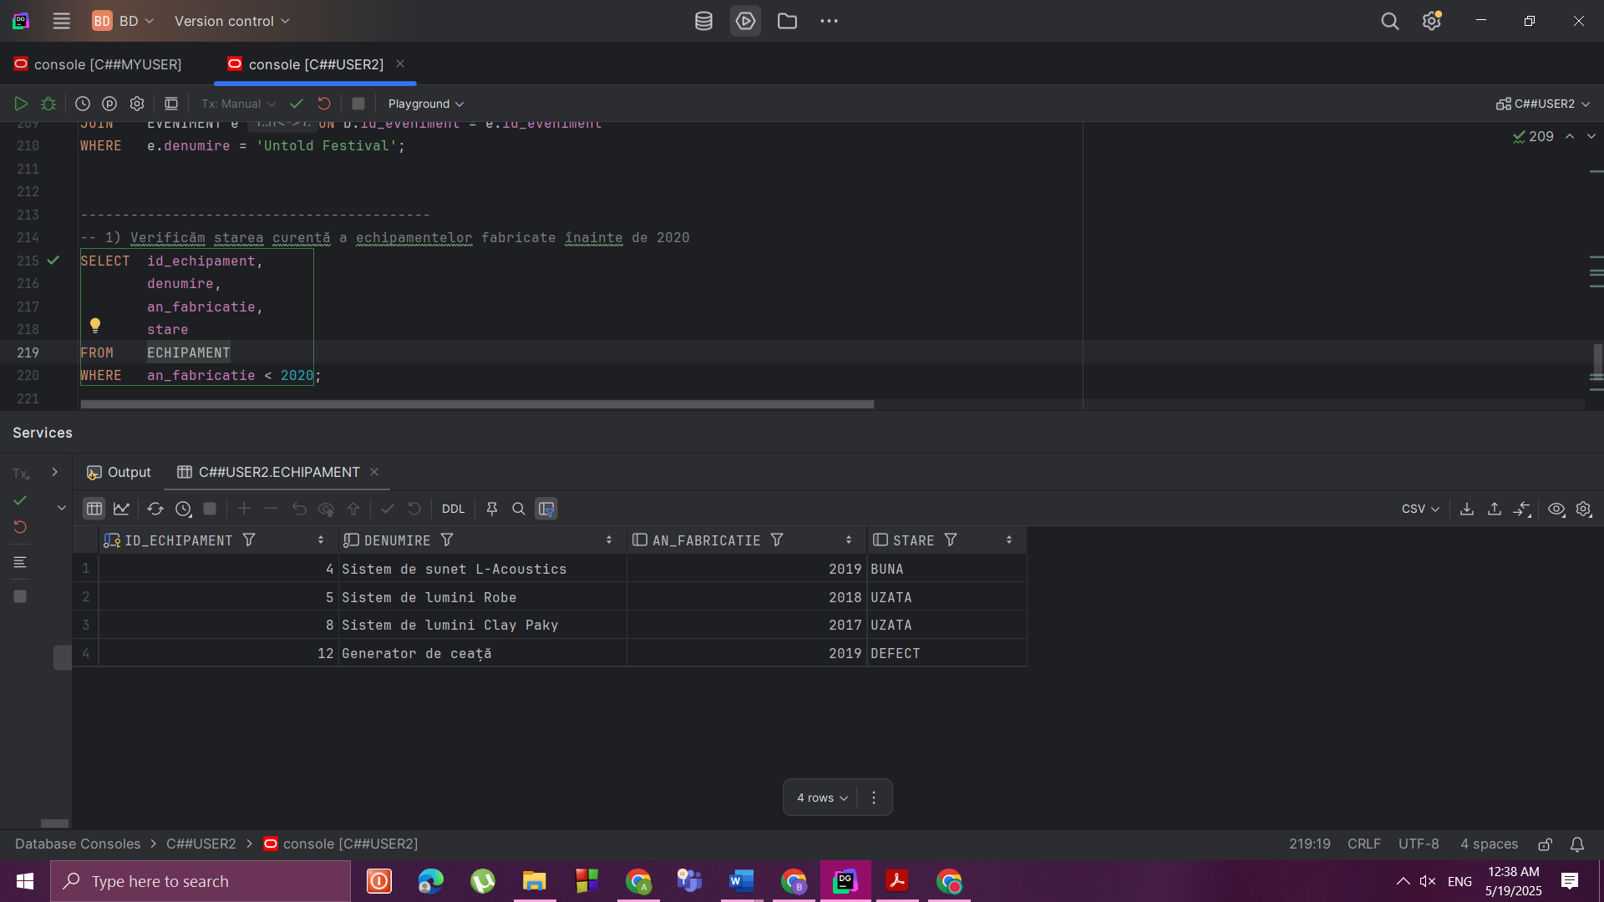

Update ul:

UPDATE ECHIPAMENT  
SET stare = 'UZATA'  
WHERE an_fabricatie < 2020   
 AND stare <> 'DEFECT';

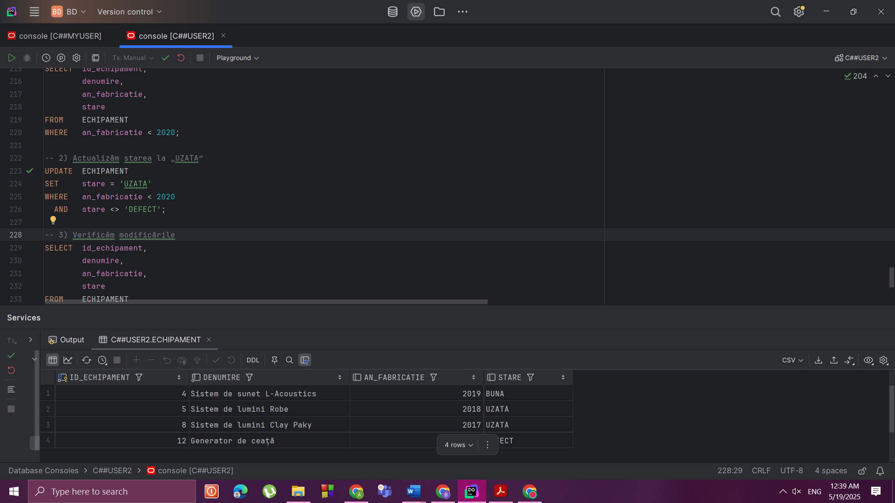

Datele dupa:

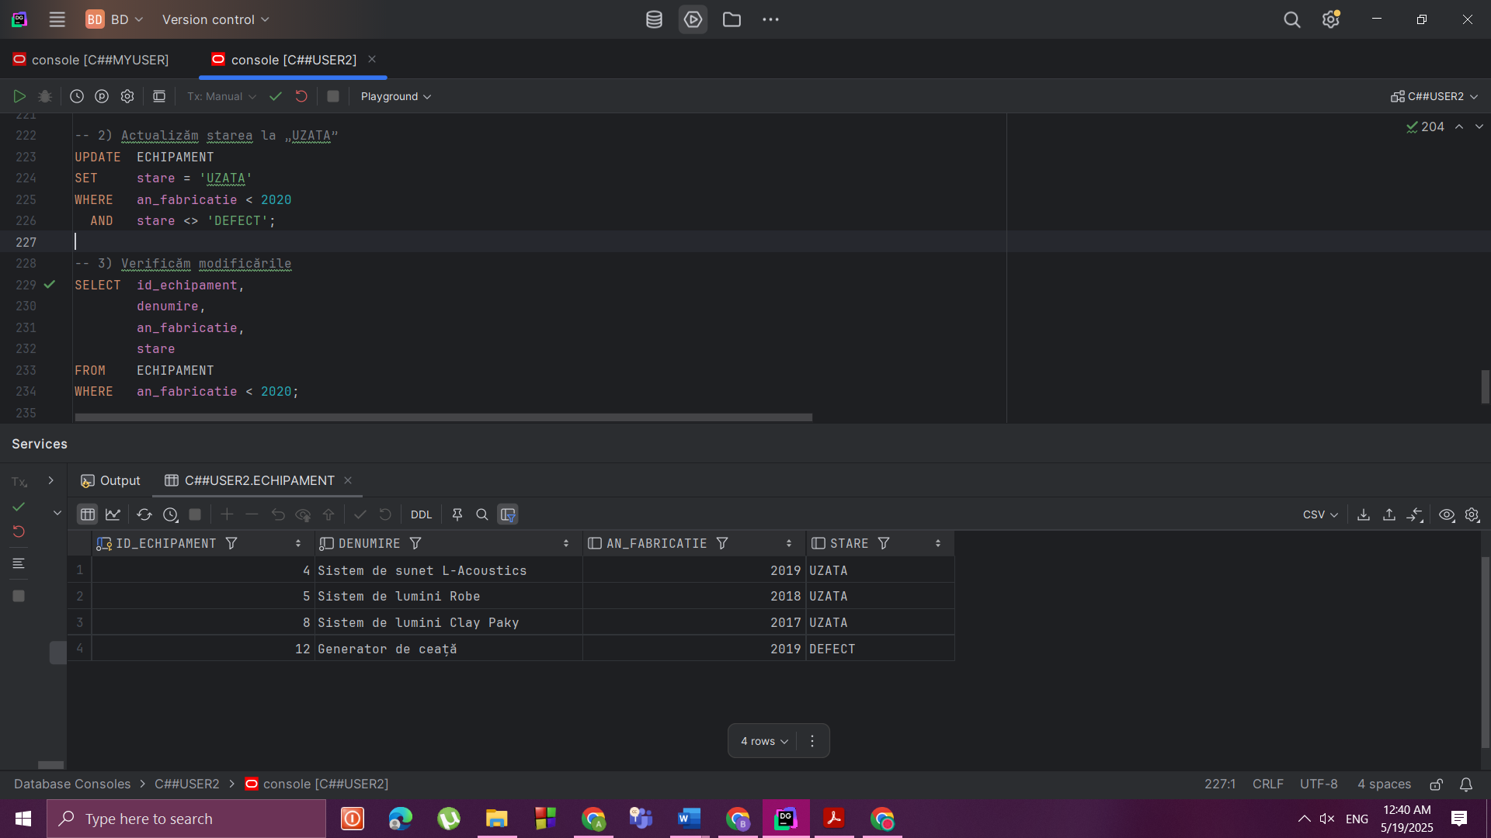

**4. Șterg biletele participanților născuți înainte de 1990**  
Interogarea de mai jos elimină din tabelul BILET toate biletele deținute de participanți a căror dată de naștere este anterioară datei 1 ianuarie 1990.

Datele inainte:

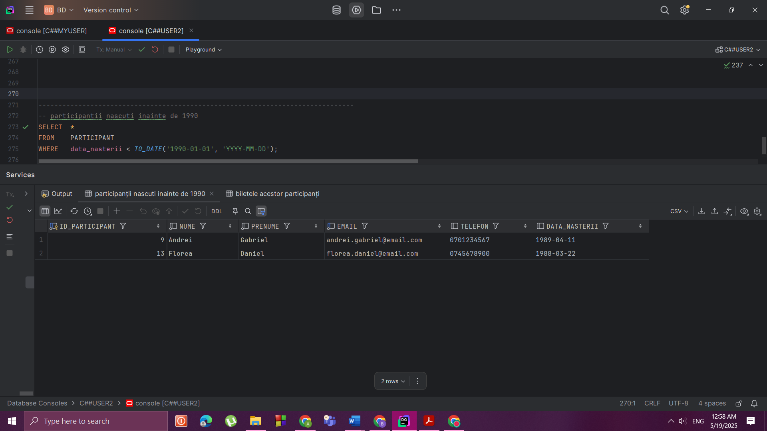

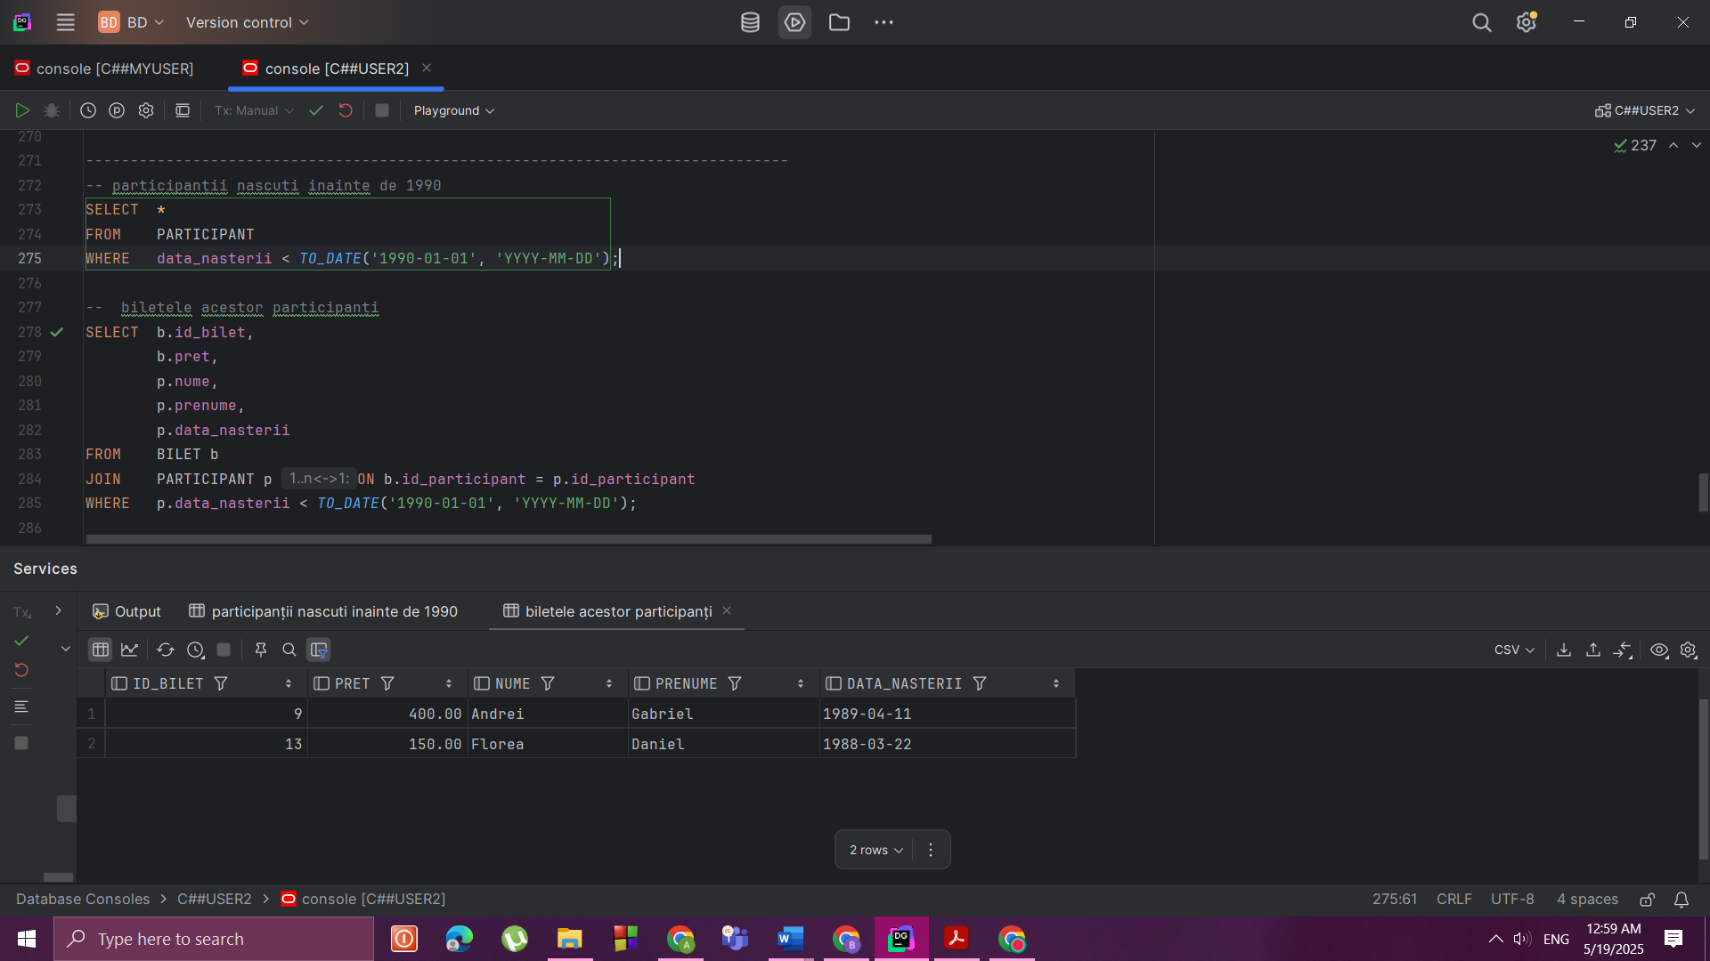

STERGERE:

DELETE FROM BILET  
WHERE id_participant IN (  
 SELECT id_participant  
 FROM PARTICIPANT  
 WHERE data_nasterii < *TO_DATE*('1990-01-01', 'YYYY-MM-DD')  
 );

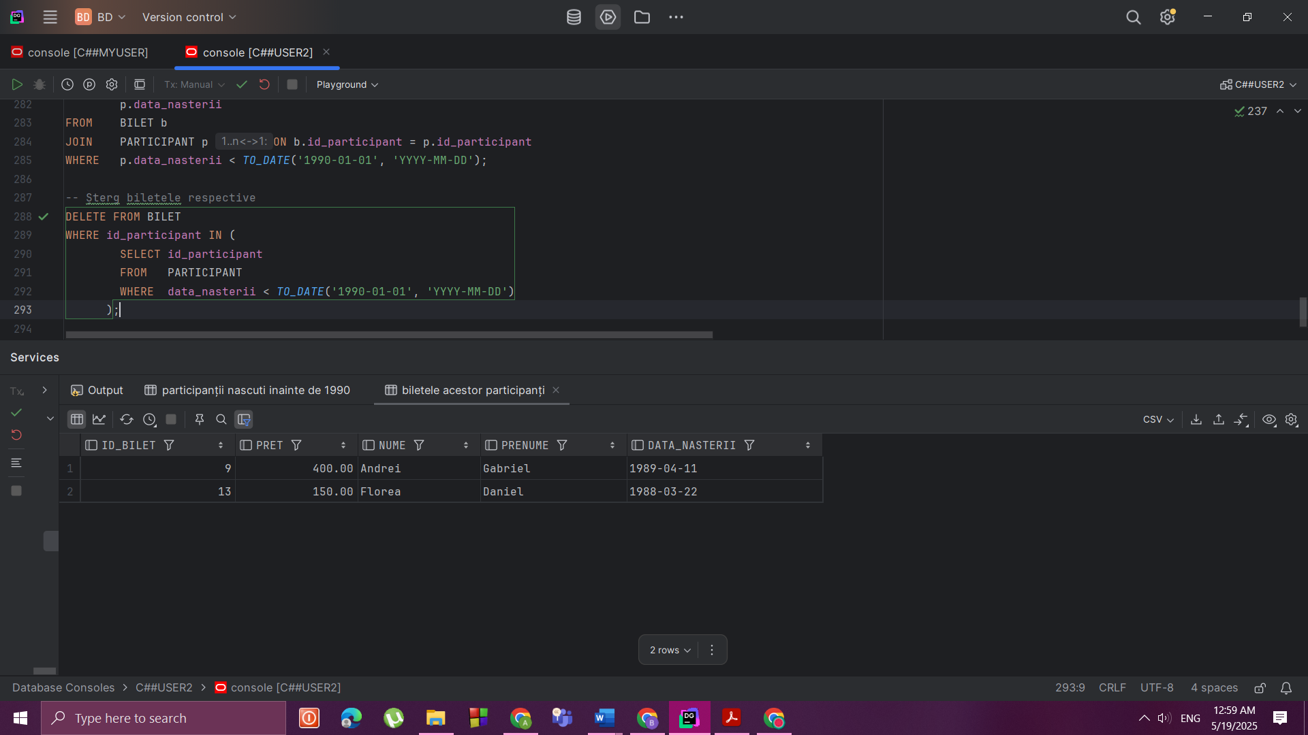

Datele dupa:

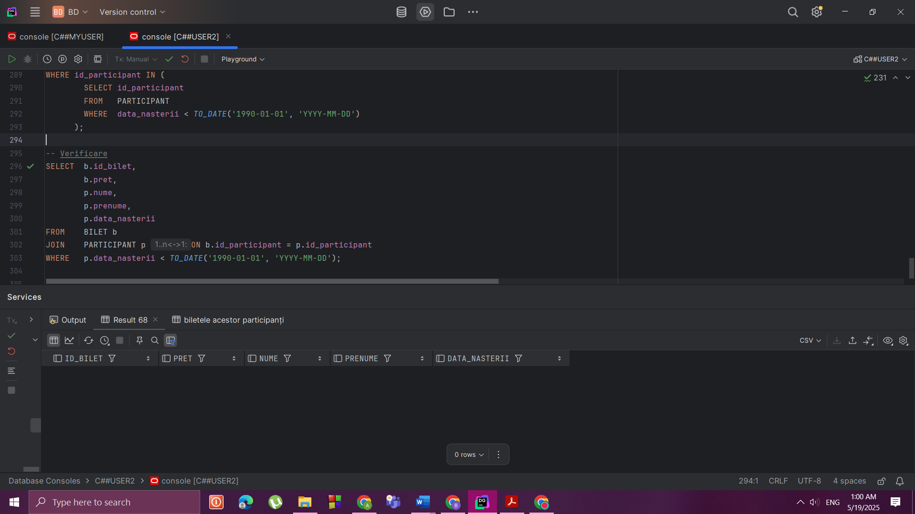

**5. Șterge echipamentele cu status „DEFECT”**  
Interogarea de mai jos elimină din tabelul **ECHIPAMENT** toate înregistrările al căror câmp **stare** este **DEFECT**.

Datele inainte:

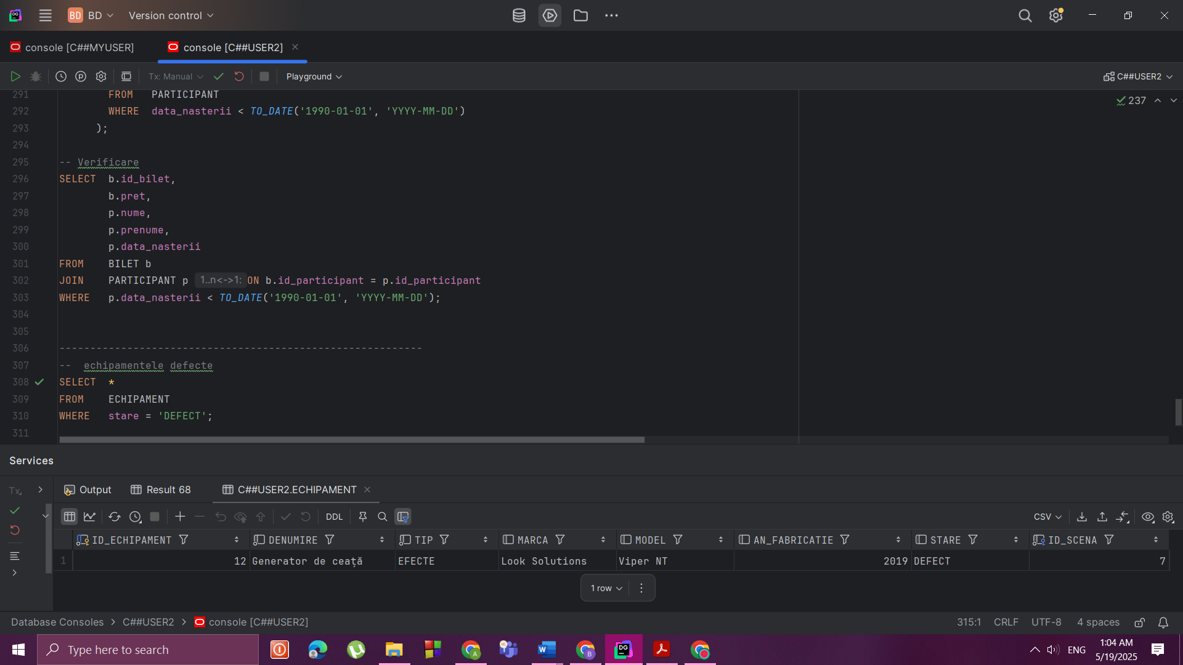

STERGERE:

DELETE FROM ECHIPAMENT  
WHERE stare = 'DEFECT';

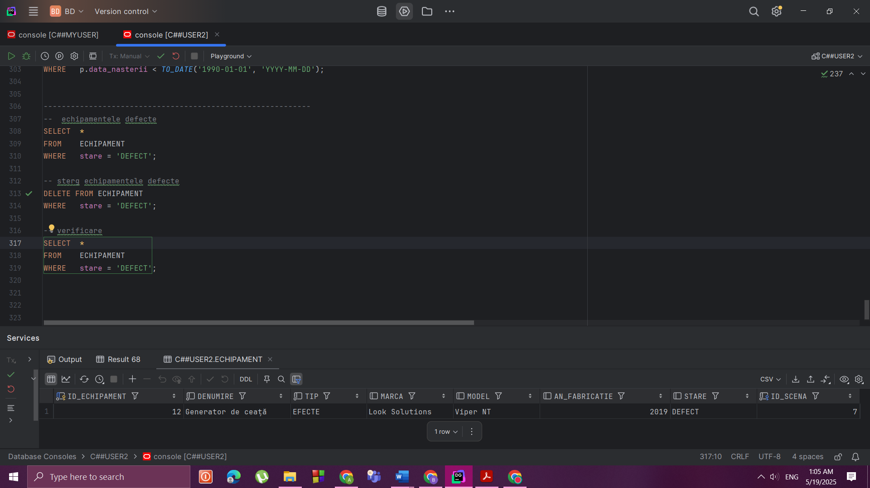

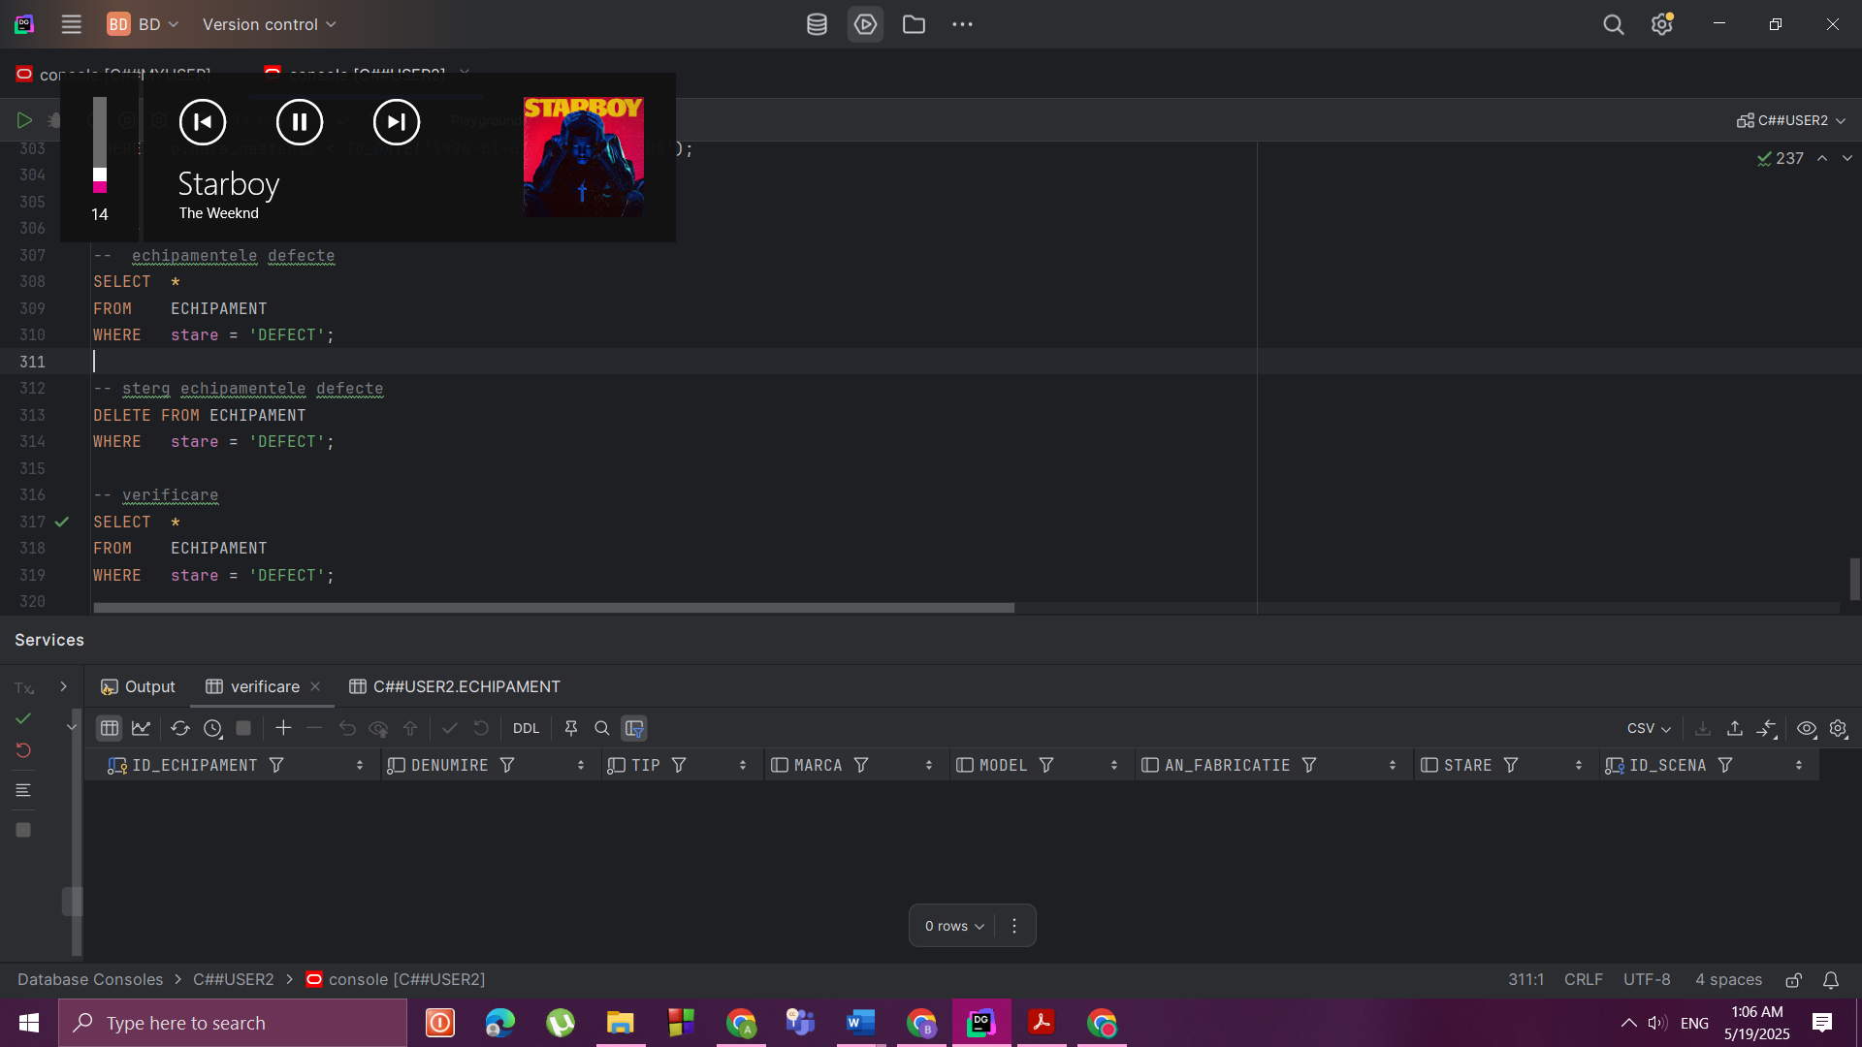

NOTĂ IMPORTANTĂ: Pentru a păstra integritatea datelor inițiale și a facilita execuția tuturor cerințelor proiectului, operațiile de actualizare și ștergere din această secțiune sunt executate fără COMMIT. Acest lucru permite testarea operațiilor fără a modifica permanent datele din baza de date.